|  |  |  |
| --- | --- | --- |
|  | | |
| ГОСУДАРСТВЕННАЯ КОРПОРАЦИЯ ПО АТОМНОЙ ЭНЕРГИИ «РОСАТОМ» | | |
| АКЦИОНЕРНОЕ ОБЩЕСТВО «ТВЭЛ» | | |
| ÐÐ°ÑÑÐ¸Ð½ÐºÐ¸ Ð¿Ð¾ Ð·Ð°Ð¿ÑÐ¾ÑÑ Ð½Ð·ÑÐº | ПУБЛИЧНОЕ АКЦИОНЕРНОЕ ОБЩЕСТВО  «НОВОСИБИРСКИЙ ЗАВОД ХИМКОНЦЕНТРАТОВ»  (ПАО « НЗХК ») | |
|  | | Утверждаю  Заместитель генерального директора –  Главный инженер ПАО «НЗХК»  _______________ С. А. Буймов  «___» ___________ 2022 г. |

М.П.

**Материалы обоснования лицензии**

**на осуществление деятельности в области использования атомной энергии «Эксплуатация пункта хранения радиоактивных отходов ПАО «НЗХК» (включая предварительные материалы оценки воздействия на окружающую среду)»**

**ТОМ 1**

|  |  |
| --- | --- |
|  |  |
|  | Ответственный за природоохранную деятельность  ________________  «____»__________ 2022 г. |

2022 г

.

СОСТАВ МАТЕРИАЛОВ ОБОСНОВАНИЯ ЛИЦЕНЗИИ

|  |
| --- |
| **ТОМ 1** |
| АННОТАЦИЯ  1.Общие сведения о юридическом лице, планирующем осуществлять лицензируемый вид деятельности в области использования атомной энергии  2.Описание намечаемой деятельности  3.Сведения о радиоактивных отходах, деятельность по обращению с которыми планируется осуществлять  4.Оценка воздействия на окружающую среду в результате осуществления лицензируемого вида деятельности в области использования атомной энергии  5.Сведения о деятельности по обращению с радиоактивными отходами  6.Обеспечение безопасности при эксплуатации  7.Сведения о получении положительных заключений и (или) документов согласований органов федерального надзора и контроля по обоснованиям лицензий на осуществление деятельности в области использования атомной энергии  8.Сведения об участии общественности при принятии решений, касающихся лицензируемого вида деятельности в области использования атомной энергии  9.Резюме нетехнического характера  10. Перечень нормативных и справочных материалов |
| **ТОМ 2 ПРИЛОЖЕНИЯ**  11. ПРИЛОЖЕНИЯ  11.1. Учредительные документы  11.2 Разрешительная документация в области природопользования  11.3 Копия аттестата аккредитации лаборатории  11.4 Копия области аккредитации лаборатории  11.5 Сведения от органов государственной власти  11.6 График проведения радиационного контроля  11.7 Концепция реабилитации УРЗ «Северный»  11.8 Программа консервации 2-й секции |

СОДЕРЖАНИЕ МАТЕРИАЛОВ ОБОСНОВАНИЯ ЛИЦЕНЗИИ

АННОТАЦИЯ 11

1. Общие сведения о юридическом лице, планирующем осуществлять лицензируемый вид деятельности в области использования атомной энергии. 13

1.1 Наименование, организационно-правовая форма, место нахождения 13

1.2 Сведения об основной хозяйственной и иной деятельности, сопряженной с осуществлением деятельности в области использования атомной энергии 14

1.3 Описание и структура предприятия 15

2. Описание намечаемой деятельности 18

2.1 Наименование намечаемой деятельности и планируемое место ее реализации 18

2.2 Цель и необходимость реализации намечаемой деятельности 18

2.3 Описание пункта хранения РАО 19

2.4 Описание объектов пункта хранения РАО 22

2.5 Состав работ, проводимых при намечаемой деятельности 27

2.5.1 Обеспечение безопасности 27

2.5.2 Концепция по выводу из эксплуатации 30

2.5.3 Концепция реабилитации УРЗ 31

3 Оценка воздействия на окружающую среду в результате осуществления лицензируемого вида деятельности в области использования атомной энергии 32

3.1 Пояснительная записка по обосновывающей документации 32

3.2 Описание альтернативных вариантов. Обоснование выбора варианта 33

3.3 Описание окружающей среды, характера имеющейся антропогенной нагрузки на окружающую среду на данной территории 34

3.3.1 Физико-географическое положение и условия 34

3.3.2 Природно-климатические условия 35

3.3.3 Геологические и гидрогеологические условия 40

3.3.4 Опасные природные явления 54

3.3.5 Поверхностные водные объекты 55

3.3.6 Характеристика почвенного покрова 59

3.3.7 Характеристика растительного и животного мира 59

3.3.8 Особо охраняемые природные территории 62

3.3.9 Объекты культурного наследия 75

3.3.10 Радиационная обстановка 78

3.3.11 Характеристика уровня загрязнения атмосферного воздуха 84

3.3.12 Характеристика уровня загрязнения поверхностных водоемов 90

3.3.13 Социально-экономическая характеристика в районе эксплуатации 94

4 Характер и оценка возможного неблагоприятного воздействия на окружающую среду 99

4.1 Воздействие на атмосферный воздух 99

4.2 Акустическое воздействие 100

4.3 Воздействие на водные объекты 100

4.4 Воздействие на геологическую среду и подземные воды 101

4.5 Воздействие на почву, растительность и животный мир 102

4.6 Воздействие на ООПТ 102

4.7 Обращение с отходами производства и потребления 103

4.8 Обращение с радиоактивными отходам 106

4.9 Оценка потенциальных радиационных рисков 111

4.10 Оценка долговременных последствий химического и радиоактивного загрязнения подземных и поверхностных вод 112

4.4.10 Вывод по разделу 118

4.11 Описание возможных аварийных (внештатных) ситуаций 118

4.5.1 Описание максимальной аварии 121

4.5.2 Оценка воздействия на население 127

4.5.3 Мероприятия при ликвидации аварии 136

4.12 Планируемые мероприятия по предотвращению и/или смягчению возможного неблагоприятного воздействия на окружающую среду 138

4.6.1 Мероприятия по охране атмосферного воздуха 138

4.6.2 Мероприятия по предотвращению воздействия на поверхностные и подземные воды 138

4.6.3 Мероприятия по охране и рациональному использованию земельных ресурсов и почвенного покрова, в том числе мероприятия по рекультивации нарушенных или загрязненных земельных участков и почвенного покрова 139

4.6.4 Мероприятия по снижению шума 140

4.6.5 Мероприятия по охране растительного и животного мира 140

4.6.6 Мероприятия по обращению с отходами производства и потребления 141

4.6.7 Мероприятия по обеспечению радиационной безопасности 142

4.13 Затраты на реализацию природоохранных мероприятий 150

5 Обеспечение безопасности при эксплуатации 151

5.1 Обеспечение радиационной безопасности 153

5.2 Обеспечение пожарной безопасности 156

5.3 Обеспечение безопасности труда 158

6 Сведения о получении положительных заключений и (или) документов согласований органов федерального надзора и контроля по обоснованиям лицензий на осуществление деятельности в области использования атомной энергии 160

7 Выявленные при проведении оценки неопределенности в определении воздействий намечаемой деятельности на окружающую среду 160

8 Краткое содержание программ мониторинга. 161

8.1 Радиационный контроль окружающей среды 161

8.2 Организация и проведение производственного экологического контроля и мониторинга окружающей среды для аварийных ситуаций нерадиационного характера 171

8.3 Контроль состояния окружающей среды 182

8.4 Средства контроля и измерений, планируемых к использованию для контроля соблюдения нормативов допустимого воздействия на окружающую среду при осуществлении лицензируемого вида деятельности в области использования атомной энергии 184

9 Сведения об участии общественности при принятии решений, касающихся лицензируемого вида деятельности в области использования атомной энергии 185

10 Резюме нетехнического характера 186

11 Перечень нормативных и справочных материалов 196

Обозначения и сокращения

|  |  |
| --- | --- |
| АСКРО | - автоматическая система контроля радиационной обстановки |
| АХОВ | - аварийно химически опасные вещества |
| АЭС | -атомная электростанция |
| ВВЭР | -водо-водяной энергетический реактор |
| ВПГ | - восстановительный пирогидролиз |
| ВХВ | - вредные химические вещества |
| ГК «Росатом» | - Государственная корпорация по атомной энергии «Росатом» |
| ГРОРО | - государственный реестр объектов размещения отходов |
| ГТС | - гидротехническое сооружение |
| ДОАнас | - допустимая среднегодовая объемная активность для населения |
| ДПР | - дочерние продукты распада |
| ЗВ | - загрязняющее вещество |
| ЗСО | -зона санитарной охраны |
| ЗРИ | Закрытый радионуклидный источник |
| ИИИ | - источник ионизирующего излучения |
| ЛЯРБООС и ПС | - лаборатория ядерной и радиационной безопасности, охраны окружающей среды и промсанитарии |
| НАО | - низкоактивные отходы |
| НДС | - нормативы допустимых сбросов |
| НИР | -научно-исследовательская работа |
| НФС | -насосно-фильтровальная станция |
| ОЗРИ | - отработавший закрытый радионуклидный источник |
| ОМСН | -объектная система мониторинга недр |
| ОИАЭ | - объект использования атомной энергии |
| ОНАО | - очень низкоактивные отходы |
| ООПТ | - особо охраняемая природная территория |
| ОСХТ ЯМ и СНЯМ | - отдел складирования, хранения и транспортирования ядерных материалов и специальных неядерных материалов |
| ПДВ | - предельно - допустимые выбросы |
| ПДК | - предельно - допустимая концентрация |
| ПДКм.р. | - предельно допустимая концентрация максимальная разовая содержания вредных веществ в атмосферном воздухе населенных мест |
| РАО | - радиоактивные отходы |
| РВ | - радиоактивное вещество |
| РК | - радиационный контроль |
| РМ | - радиоактивные материалы |
| САА | - суммарная альфа-активность |
| САО | - среднеактивные отходы |
| СЗЗ | - санитарно-защитная зона |
| СРК | -система радиационного контроля |
| СЦР | - самоподдерживающая цепная реакция |
| ТВЭЛ | -тепловыделяющий элемент |
| ТВС | -тепловыделяющая сборка |
| ТРО | - твердые радиоактивные отходы |
| УВ | - уровень вмешательства |
| УГМС | - управление по гидрометеорологии и мониторингу окружающей среды |
| ФККО | -Федеральный классификационный каталог отходов |
| ФМБА России | - Федеральное медико-биологическое агентство России |
| ХПК | - химическое потребление кислорода |
| ЦЗЛ | - центральная заводская лаборатория |
| ЯМ | - ядерные материалы |
| ЯРОО | - ядерно и радиационно опасные объекты |

АННОТАЦИЯ

Настоящие материалы обоснования лицензии на осуществление деятельности в области использования атомной энергии «Эксплуатация пункта хранения радиоактивных отходов ПАО «НЗХК» (включая предварительные материалы оценки воздействия на окружающую среду) разработаны для представления в соответствии с требованиями Федерального закона от 23.11.1995 № 174-ФЗ «Об экологической экспертизе» на государственную экологическую экспертизу с целью оценки соответствия намечаемой лицензируемой деятельности экологическим требованиям, установленным техническими регламентами и законодательством в области охраны окружающей среды.

В соответствии с п. 11 постановления Правительства РФ от 29.03.2013 №280 «О лицензировании деятельности в области использования атомной энергии» заключение государственной экологической экспертизы входит в комплект документов, предоставляемых в Ростехнадзор, для получения лицензии эксплуатирующей организацией.

Оценка воздействия на окружающую среду выполнена в соответствии с требованиями приказа Минприроды России от 01.12.2020 №999 «Об утверждении требований к материалам оценки воздействия на окружающую среду».

При подготовке материалов обоснования лицензии были использованы данные:

* государственных докладов, официальных баз данных, фондовых и научных источников;
* данных инженерно-геологических, инженерно-геодезических, инженерно-экологических и инженерно-гидрометеорологических изысканий, выполненных в разное время;
* отчетов обоснования безопасности;
* результатов радиационного мониторинга и мониторинга объектов окружающей среды, выполняемых ПАО «НЗХК»;
* результатов объектного мониторинга состояния недр, выполняемого ФГУП «Гидроспецгеология».

1. Общие сведения о юридическом лице, планирующем осуществлять лицензируемый вид деятельности в области использования атомной энергии.

## Наименование, организационно-правовая форма, место нахождения

Таблица 1.1.1 - Наименование, организационно-правовая форма, место нахождения юридического лица

|  |  |
| --- | --- |
| Полное юридическое наименование: | ПУБЛИЧНОЕ АКЦИОНЕРНОЕ ОБЩЕСТВО "НОВОСИБИРСКИЙ ЗАВОД ХИМКОНЦЕНТРАТОВ" |
| Почтовый адрес: | 630110, Новосибирск, ул. Б.Хмельницкого, 94 |
| Телефон | +7 (383) 274-83-46 |
| Факс | +7 (383) 274-30-71 |
| E-mail | nzhk@rosatom.ru |
| Свидетельство о государственной регистрации с указанием органа, выдавшего свидетельство | Свидетельство о государственной регистрации предприятия №794 от 31 декабря 1992 г., выдано Администрацией Калининского района города Новосибирска |
| Свидетельство о постановке на учет в налоговом органе | 54 № 005007349 от 31.12.1992 г. |
| ИНН | 5410114184 |
| Контактный телефон | +7 (383) 274-82-70 |
| Руководитель | Генеральный директор  Жиганин Алексей Владимирович |
| Ответственный за природоохранную деятельность | Пильчик Иван Викторович |

## Сведения об основной хозяйственной и иной деятельности, сопряженной с осуществлением деятельности в области использования атомной энергии

Публичное акционерное общество «Новосибирский завод химконцентратов» является дочерним обществом АО «ТВЭЛ» и входит в структуру ядерно-топливного цикла Госкорпорации «Росатом». Основой промышленного потенциала предприятия является производство топлива для атомных электростанций. В ПАО «НЗХК» реализована полная технологическая схема изготовления тепловыделяющих сборок (ТВС) для атомных энергетических реакторов типа ВВЭР – от производства порошка диоксида урана, изготовления таблеток ядерного керамического топлива, до изготовления тепловыделяющих элементов (ТВЭЛ), комплектующих и окончательной сборки ТВС.

В Новосибирском заводе химконцентратов впервые в России реализован в промышленных масштабах процесс «сухого» прессования топливных таблеток. Эта технология обеспечивает ядерную и экологическую безопасность производства и высокое качество таблеток. НЗХК изготавливает топливные таблетки для твэлов типа ВВЭР, РБМК и PWR.

Предприятием освоено серийное производство всех разработанных в России модификаций тепловыделяющих сборок ВВЭР-1000, включая топливо нового поколения ТВС-2, ТВС-2М и ТВСА с повышенной термомеханической стабильностью при эксплуатации в активной зоне реакторов. Все типы ТВС ВВЭР имеют шестигранное поперечное сечение и отличаются между собой различным конструктивным исполнением составляющих ее частей и конструкцией каркаса. НЗХК также участвует в разработке российской конструкции топлива для западных реакторов типа PWR, зарубежным аналогом отечественного реактора ВВЭР-1000.

Ядерное топливо производства ПАО «НЗХК» поставляется на атомные станции России (Балаковская АЭС, Ростовская АЭС), экспортируется на Украину, в Белоруссию, Болгарию, Китай, Индию и др.

ПАО «НЗХК» является юридическим лицом и имеет в собственности обособленное имущество, учитываемое на его самостоятельном балансе.

Основной вид деятельности ПАО «НЗХК» - производство ядерных материалов (ОКВЭД 23.30).

В целях обеспечения основной деятельности и с учетом специализации производства подразделений ПАО «НЗХК» осуществляет иные виды деятельности:

* проведение научно-исследовательских и опытно-конструкторских работ;
* обращение с РВ;
* обращение с РАО;
* эксплуатация грузоподъёмных машин и механизмов;
* эксплуатация оборудования, поднадзорного Ростехнадзору;
* эксплуатация электрических и тепловых сетей;
* эксплуатация энергетического оборудования;
* погрузочно-разгрузочные и транспортно-эксплуатационные работы и услуги;
* внешнеэкономическая деятельность.
* защита сведений, составляющих государственную тайну, в соответствии с возложенными на Общество задачами и в пределах его компетенции.

## Описание и структура предприятия

Комплекс по производству ядерного топлива для энергетических реакторов имеет полный технологический цикл и включает следующие основные переделы:

- производство порошка диоксида урана керамического сорта из гексафторида урана;

- производство топливных таблеток;

- изготовление тепловыделяющих элементов;

- изготовление различных комплектующих для ТВС;

- сборка ТВС.

Организационная структура ПАО «НЗХК» представлена на рисунке 1.3.1.

Контроль радиационной и химической обстановки на предприятии осуществляется лабораторией ядерной и радиационной безопасности, охраны окружающей среды и промсанитарии (ЛЯРБООС и ПС) ПАО «НЗХК».

ЛЯРБООС и ПС осуществляет организационно-методическое руководство, координацию и контроль деятельности структурных подразделений ПАО «НЗХК» по обеспечению ядерной безопасности (ЯБ). радиационной безопасности и промышленной санитарии (РБиПС), обеспечению исполнения законодательства в области охраны окружающей среды, обеспечению экологической безопасности.

ЛЯРБООС и ПС осуществляет контроль:

- соблюдением в ядерно-опасных подразделениях ПАО «НЗХК» требований нормативных документов по ядерной безопасности;

- соблюдением в радиационно-опасных подразделениях ПАО «НЗХК» требований нормативных документов по радиационной безопасности, санитарно- гигиенических норм и правил;

- соблюдением правил безопасной перевозки радиоактивных и ядерных материалов;

- соблюдением действующего законодательства об ООС, осуществлением экологической политики ПАО «НЗХК».

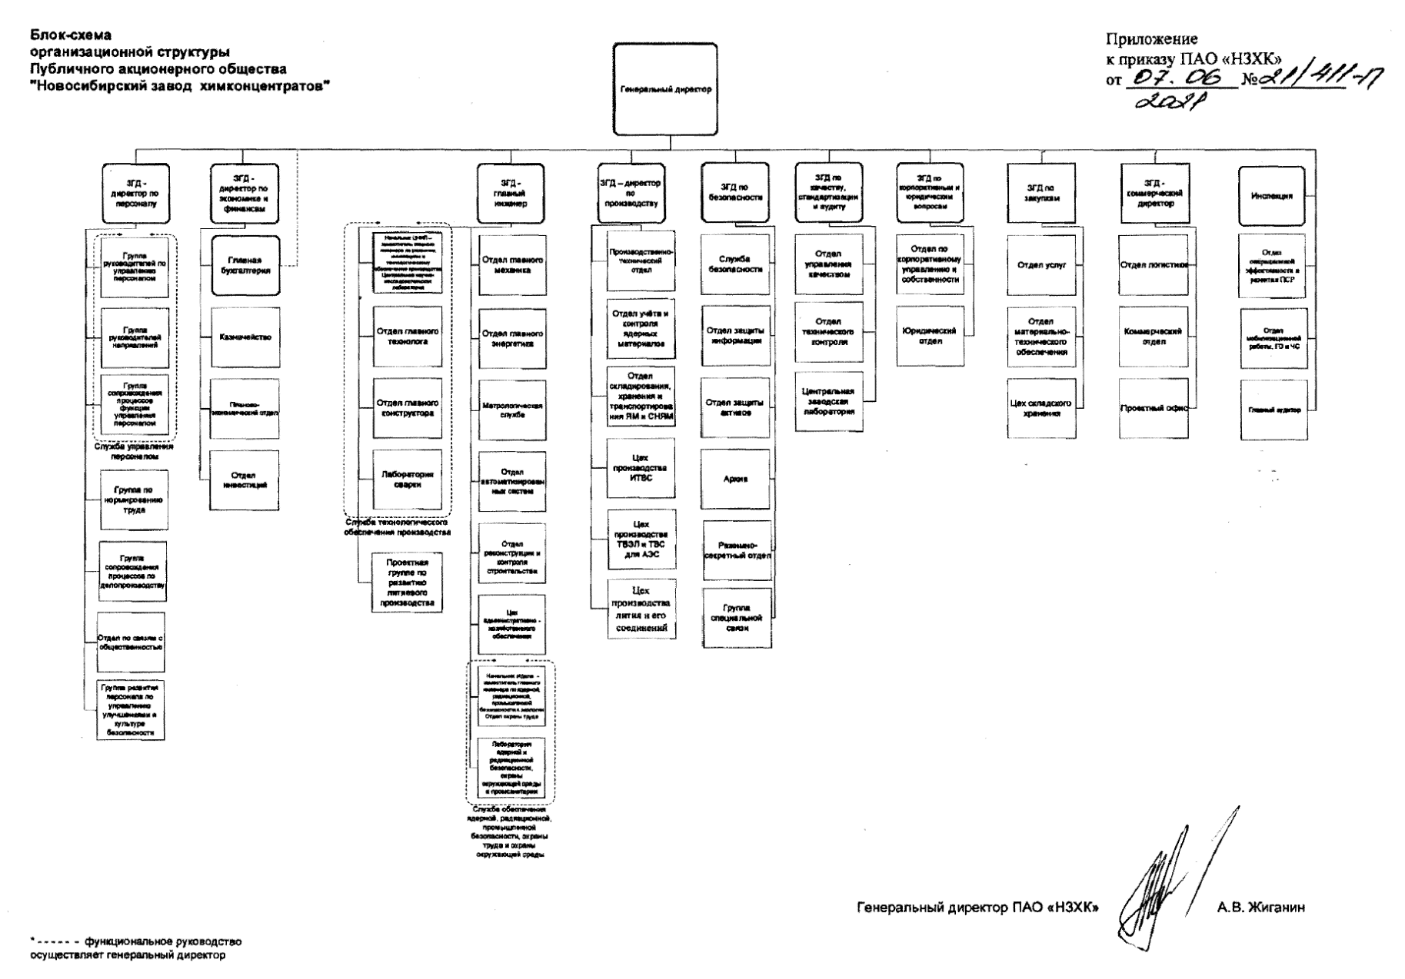

Рис. 1.3.1. Организационная структура ПАО «НЗХК»

1. Описание намечаемой деятельности

## Наименование намечаемой деятельности и планируемое место ее реализации

Наименование намечаемой деятельности - эксплуатация пункта хранения радиоактивных отходов.

Место реализации намечаемой деятельности – Новосибирский район Новосибирской области, земельный участок с кадастровым номером 54:19:112001:45.

## Цель и необходимость реализации намечаемой деятельности

В состав территории ПАО «НЗХК» входят промышленная площадка, территория «Хвостохранилище» - пункт хранения радиоактивных отходов. На промышленной площадке, расположенной на северо-востоке г. Новосибирска, в Калининском районе, размещены основные и вспомогательные производства ПАО «НЗХК». К северо-востоку от основной промплощадки ПАО «НЗХК» на удалении 5 км от завода и в 3-4 км от городской черты расположено «Хвостохранилище», предназначенное для размещения ТРО низкой активности.

Хвостохранилище состоит из двух секций. Первая секция эксплуатировалась в период 1954-1964 гг., вторая секция – с 1964 г. по настоящее время. Размещение радиоактивных отходов в 1-й и 2-й секциях хвостохранилища было начато в 1954 и 1964 годах соответственно. РАО образовались, главным образом, в результате функционирования производства ТВЭЛ для промышленных уран-графитовых реакторов, являвшегося составной частью создания «ядерного щита». В настоящее время в 1-й и 2-й секциях хвостохранилища накоплено около 1300 тыс. куб. м РАО.

Цель и необходимость намечаемой деятельности состоит в обеспечении безопасности при хранении РАО.

## Описание пункта хранения РАО

ПХРО ПАО «НЗХК» предназначено для размещения радиоактивных отходов, образующихся в результате деятельности ПАО «НЗХК».

ПХРО расположен с северной стороны основной промышленной площадки ПАО «НЗХК» на расстоянии 5 километров и на расстоянии 2 километра от черты города, в верховьях руч. Пашенский – левого притока р. Пашенка.

Участок ПХРО включает в себя огражденную территорию площадью 118500 кв. м (объект «Хвостохранилище»), размещенной на земельном участке с кадастровым номером 54:19:112001:45, на котором располагаются стационарные объекты, сооружения для хранения радиоактивных отходов и объекты инфраструктуры, а также земельные участки для размещения насосных станций № 2 и № 3 (кадастровый номер 54:19:112001:2057) и пульпопровода сброса технической воды (кадастровый номер 54:19:112001:2053). Собственником (арендодателем) данных земельных участков является Российская Федерация.

Вдоль юго-западной границы территории хвостохранилища проходят действующие автомобильная и железнодорожная магистрали Новосибирск-Кемерово. Хвостохранилище функционально состоит из двух секций, предназначенных для размещения РАО в виде пульпы от гидрометаллургической переработки урана.

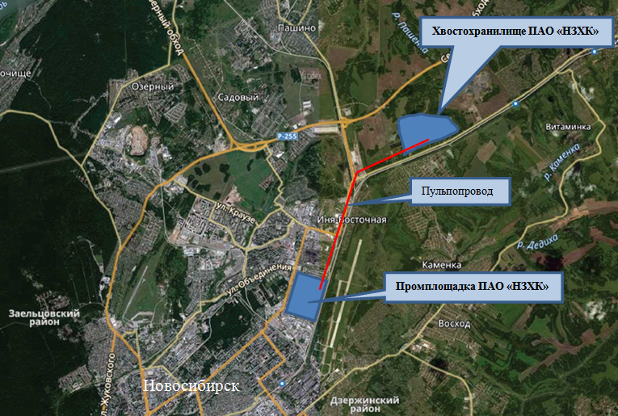

Рисунок 2.3.1 – Карта-схема размещения ПХРО

Эксплуатация хвостохранилища начата в 1954 г. заложением 1-й секции для хранения радиоактивных отходов. В настоящее время на территории хвостохранилища имеется одна действующая секция, предназначенная для размещения радиоактивной пульпы, две площадки для размещения отходов, загрязненных радиоактивными веществами, и объекты вспомогательного назначения.

В 1990 г. были начаты работы по консервации 1-й секции хвостохранилища. В настоящее время консервация завершена и произведена рекультивация её территории. Площадь реабилитированной территории 1-й секции составляет 22,94 га. Действующая в настоящее время 2-я секция (площадь – 16,2 га) эксплуатируется с 1964 г. На 3-ю секцию (площадь – 8 га) была разработана проектная документация. В середине 90-х годов прошлого века был вырыт котлован. После этого строительные работы были прекращены и в настоящее время не ведутся.

Вторая секция хвостохранилища представляет собой пруд-отстойник овражно-балочного типа, образованный перегораживанием раздвоенной вершины Пашинского лога ограждающей дамбой из суглинистых и супесчаных грунтов.

К северу от хвостохранилища расположен УРЗ «Северный», который представляет собой ореолы повышенного содержания урана и радия в донных иловых отложениях ручья Пашенский, образовавшиеся в 50-е годы прошлого столетия в результате переработки урановой руды. Загрязнителем являются пески, образовавшиеся после извлечения урана из руды, которые характеризуются повышенным, по сравнению с природным, содержанием радия относительно урана. Общая площадь территории УРЗ «Северный» (долина ручья Пашенский, территория на левом увале долины ручья Пашенский, территория ниже дамбы 2-й секции хвостохранилища), составляет 254075м2.

Эксплуатация ПХРО ПАО «НЗХК» в настоящее время ведётся в соответствии с условиями и требованиями лицензии Ростехнадзора рег. №ГН-03-115-3850 от 15.06.2020 г. (срок действия до 15.06.2025 г.) на право эксплуатации ядерной установки.

Санитарно-защитная зона ПХРО установлена Постановлением Мэрии г. Новосибирск № 5783 от 2015-09-17:

* по границе территории хвостохранилища с западной, южной, восточной и северо-восточной сторон;
* на расстоянии до 300 м по левой стороне и до 100 м по правой стороне ручья Пашенка протяженностью от северной границы территории хвостохранилища до дамбы оз. Качимовского (аномалия в тальвеге Пашинского болота);
* на расстоянии 20 м в каждую сторону от пульпопровода;
* на расстоянии от 60 до 340 м (участок шириной от 30 до 120 м по логу в районе перепускного канала под железнодорожной магистралью) с южной стороны от пульпопровода в районе расположения хвостохранилища (аномалия «Восточная»).

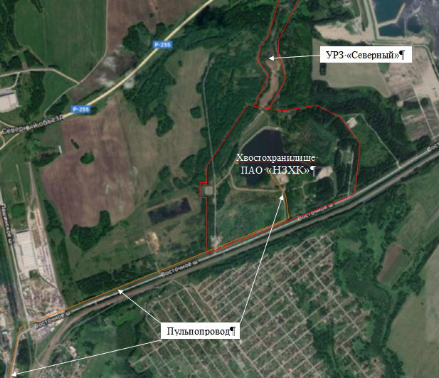

Рисунок 2.3.2 – СЗЗ ПХРО

ПХРО является радиационным объектом III категории потенциальной радиационной опасности (радиационное воздействие ограничено санитарно-защитной зоной).

## Описание объектов пункта хранения РАО

Первая секция хвостохранилища

Объём ТРО, размещённых в первой секции хвостохранилища составляет 365 000 куб. м, суммарная альфа-активность 9,25∙1012 Бк, бета-активность 5,3∙1013 Бк, удельная активность 73 кБк/кг (альфа-излучающие радионуклиды) и 80,5 кБк/кг (бета-излучающие радионуклиды). По удельной активности РАО относятся к очень низкоактивным радиоактивным отходам.

В состав РАО, накопленных в 1-й секции, кроме остаточного урана и равновесных ему 234Th, 234Pa и 234mPa, входят все дочерние продукты распада урана-238 : 230Th, 226Ra, 222Rn, 218Ро, 214Pb, 214Bi, 214Po, 210Pb, 210Bi, 210Ро.

Вторая секция хвостохранилища

В чаше 2-й секции накоплено около 592,5 тыс. куб. м (930000 тонн) твёрдых радиоактивных отходов гидрометаллургической переработки урановой руды и производства ТВЭЛ для ПУГР со средней удельной активностью альфа-излучающих нуклидов около 25 кБк/кг.

Внутренняя часть дамбы сложена отходами переработки руды в виде мелкого радиоактивного песка. Объём рудных песков, находящихся в дамбе, составляет 31 тыс. куб. м (48360 тонн), удельная альфа-активность - около 27 кБк/кг.

Суммарная альфа-активность РАО, находящихся во 2-й секции, - около 2,4∙1013 Бк. По удельной активности РАО относятся к очень низкоактивным радиоактивным отходам.

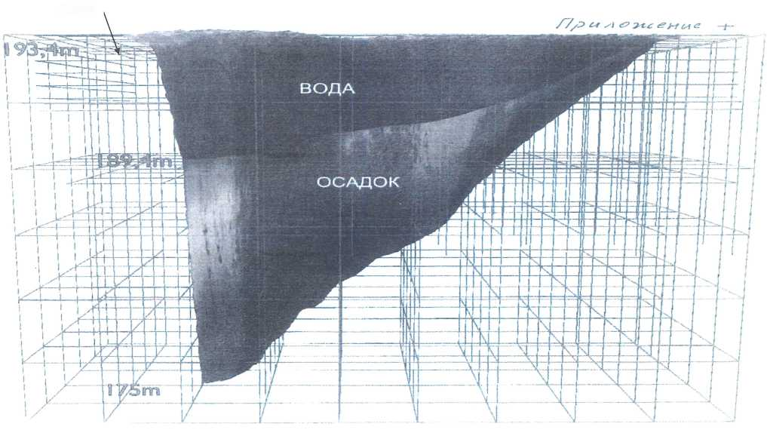

Рисунок 2.4.1 - Отложения твёрдой фазы во второй секции хвостохранилища

В состав гидротехнических сооружений второй секции хвостохранилища входят:

- ограждающая дамба;

- переливная камера (предназначена для сброса воды только при превышении критического уровня воды К2 в отстойном пруду);

- дренажи и дренажная насосная станция для возврата воды в отстойный пруд;

- нагорная канава.

Система передачи пульпы во 2-ю секцию хвостохранилища включает:

- насосную станцию № 1 в цехе № 1;

- пульпопроводы (основной и резервный);

- насосные станции № 2 и № 3 (ПНС-2 и ПНС-3 или 1-го и 2 -го подъема).

Ограждающая дамба напорного типа служит для образования емкости 2-й секции построена из разнородных грунтов (суглинок, песок, в центральной части - технологические отходы).

Переливная камера предназначена для сброса воды из секции и понижения уровня отстойного пруда при возникновении угрозы разрушения дамбы. Переливная камера введена в эксплуатацию в 2004 г., однако сброс воды не производился.

Дренаж и дренажная насосная станция предназначена для перекачки воды, профильтровавшейся через дамбу и перехватываемой комбинированным дренажем, обратно в секцию. Насосная станция работает в автоматическом режиме с включением насосов при заполнении водой приямка и оборудована двумя насосами производительностью 25 м3/ч.

Нагорная канава устроена с левого берега секции и перехватывает сток с прилегающего водосборного бассейна площадью около 0,3 км2. Вода из нагорной канавы отводится в левобережный лог на рельеф.

Пульпопроводы для перекачки пульпы на хвостохранилище - две нитки (одна из которых резервная) в тепловой изоляции. Пульпопроводы стальные диаметром 168 мм, длиной 7,5 км.

Насосная станция № 1 представляет собой площадку (ячейку) встроенную в здание цеха № 1, в подземной части на специальных фундаментах установлены насосы, по 2 шт. типа 6ФШ-7А (Q = 200 м3/ч) и АХН200/60.10 (Q = 200 м3/ч).

Насосная станция № 2 (ПНС-2) предназначена для создания напора в пульпопроводе. ПНС-2 расположена в 2,1 км от цеха № 1. Представляет собой прямоугольное сооружение, площадью 60 м2, состоящее из подземной (ж/б) и наземной (кирпич) частей. Для перекачки пульпы установлено два насоса типа 6ФШ-7А (Q = 200 м3/ч) и один типа ПАХ-80-97/52 (Q = 97 м3/ч).

Насосная станция № 3 (ПНС-3) предназначена для создания необходимого напора в пульпопроводе, расположена в 4 км от цеха № 1. В данный момент используется как резервная. Здание - аналогичное зданию насосной станции № 2. Для перекачки пульпы в насосной установлено по два насоса типа 6ФШ-7А (Q=200M3/4).

Для учета и контроля за загрязнением, радиоактивными отходами на территории хвостохранилища построен комплекс радиационного контроля (КРК), включающий в себя участок мойки автотранспорта от загрязнения и весовую.

Весь автотранспорт перед выездом с территории хвостохранилища проходит дозиметрический контроль и, в случае превышения допустимых загрязнений поверхности направляется на мойку. Мойка автотранспорта производится при помощи стационарного аппарата ручной мойки HDS 1290 ST фирмы «KARCHER».

***Водоснабжение и водоотведение***

Вода в здание КРК завозится на автоцистерне (поливомоечной машине). Вода из автоцистерны закачивается в бак объемом 8 м3. Из бака – самотеком поступает в помещение мойки автотранспорта, через кран на аппарат «KARCHER». Отмывается только тот автотранспорт, для которого превышено допустимое загрязнение поверхности.

Загрязненная после мойки вода перетекает через лоток (ЛС1) в заглубленный приямок (короб металлический КМ1), откуда по мере накопления удаляется специальной вакуумной машиной и транспортируется на ГТС. Из вакуумной машины загрязнённая вода скачивается в пруд-отстойник.

Помимо автомойки вода используется для сантехнического использования (в душе, для умывальников и в туалете). Для сантехнических нужд вода также завозится в автоцистерне и закачивается в отдельный бак объемом ~1,5 м3. Из бака вода попадает в насосную установку, после которой расходится на две линии. По одной линии вода поступает в электронагреватель и далее в душ и умывальники. По второй (холодной) подается в душ, умывальники и туалет.

Использованная вода, после душа, умывальников и туалета сбрасывается в выгребную яму, расположенную в 3 м от здания, откуда по заявке вывозится ассенизаторской машиной.

## Состав работ, проводимых при намечаемой деятельности

В рамках намечаемой деятельности ПАО «НЗХК» намерено выполнять следующие работы:

размещение и длительное хранение образующихся в процессе производственной деятельности предприятия низкоактивных твердых радиоактивных отходов;

обеспечение безопасного состояния радиационно-опасного объекта при хранении РАО;

проведение работ по подготовке к выводу из эксплуатации;

разработка проекта производства работ по ликвидации участков радиоактивного загрязнения.

### Обеспечение безопасности

***Обеспечение радиационной безопасности***

Обеспечение радиационной безопасности включает в себя следующие работы:

контроль мощности дозы гамма-излучения на территориях хвостохранилища и санитарно-защитной зоны;

контроль за содержанием радиоактивных газов и аэрозолей в атмосферном воздухе на территории хвостохранилища;

контроль за уровнем загрязнения радиоактивными веществами рабочих поверхностей и транспорта, кожных покровов и одежды работающих;

индивидуальный контроль за дозой внешнего бета-излучения, рентгеновского, гамма-излучения, а также смешанного излучения с использованием индивидуальных дозиметров или расчетным путем.

разработка и организация проведения профилактических мероприятий по снижению радиационного воздействия на работников;

оформление санитарно-эпидемиологических заключений;

разработка планов противоаварийных мероприятий в части обеспечения радиационной безопасности;

организация и осуществление периодического контроля и комплексных обследований состояния РБ;

разработка планов ликвидации последствий возможных аварий и проведение противоаварийных тренировок.

организация и контроль поверки (калибровки) средств измерений в соответствии со стандартами в области метрологии.

***Проведение ПЭК. Обеспечение экологической безопасности объектов***

Контроль экологической обстановки на территории включает в себя следующие работы:

предоставление документации в надзорные и вышестоящие организации;

производственный экологический контроль;

отбор проб вод технических систем;

отбор проб вод и донных отложений поверхностных водоемов;

контроль снега на радиоактивность в весенний период;

мониторинг подземных вод на территории объекта.

***Техническая эксплуатация зданий, сооружений и инженерных сетей объектов. Производство ремонтно-восстановительных работ инженерных сетей, систем зданий, системы физической защиты.***

обслуживание дренажной системы;

проверка состояния и ремонт насосов, ремонт и замена задвижек, кранов, вентилей;

проведение профилактических работ, планово-предупредительных ремонтов хранилищ, подъездных путей и т. д.

обслуживание и поддержание в рабочем состоянии освещения (наружного и внутреннего) зданий и сооружений;

очистка поверхности дорог (мусор в летнее время и снег в зимнее);

обслуживание технологического электрооборудования.

***Обслуживание СФЗ, обеспечение охраны объектов и внутриобъектового режима***

представление в Департамент физической защиты Госкорпорации «Росатом» в установленном порядке на рассмотрение и (или) на согласование технических заданий на создание (совершенствование) и проектирование СФЗ объектов, разработанной проектной документации на СФЗ.

организация и разработка во взаимодействии с другими структурными подразделениями объекта и подразделениями охраны компенсирующих организационно-технических мер в СФЗ объекта с учетом анализа уязвимости объекта и оценки эффективности СФЗ объекта.

выполнение мероприятий по исполнению условий действия разрешений (лицензий) в области использования атомной энергии, выданных соответствующими органами государственного регулирования безопасности в части, относящейся к физической защите.

организация доступа персонала в охраняемые зоны и зоны ограниченного доступа, предметам охраны и информации о СФЗ; участие в проведении мероприятий по охране категорированных (режимных) зданий, помещений, сооружений.

### Концепция по выводу из эксплуатации

1-я и 2-я секции хвостохранилища создавались как пункты захоронения в соответствии с действовавшими в те годы правилами. 1-я секция находится в законсервированном состоянии. Прошедшие годы показали, что существующие барьеры безопасности обеспечивают приемлемый уровень безопасности, даже, при наличии фильтрации жидкой фазы пульпы через дамбу, дно и откосы чаши эксплуатируемой 2-й секции. Прекращение сброса пульпы во 2-ю секцию и выполнение её гидроизоляции от поверхностных и грунтовых вод, несомненно, повысит уровень безопасности захоронения РАО, что подтверждается результатами мониторинга законсервированной 1-й секции.

С момента создания 1-й и 2-й секций и в последующий период удаление РАО из них не рассматривалось как реальный вариант. Удаление РАО сопряжено со значительными расходами, обусловленными большим объёмом накопленных РАО, а также, риском распространения радионуклидов при проведении работ по вскрытию барьеров безопасности 1-й секции, при работах по извлечению РАО и их транспортировке за пределы СЗЗ. Кроме того, ввиду практически неограниченного срока потенциальной опасности урансодержащих РАО, удаление и размещение их в любом приповерхностном ПЗРО не обеспечит полного исключения риска радиационного воздействия на окружающую среду в течение всего периода потенциальной опасности РАО.

В соответствии с Постановлением Правительства от 17 февраля 2016г №238-р хвостохранилище ПАО «НЗХК» признано пунктом размещения особых РАО.

Признание 1-й секции хвостохранилища пунктом консервации особых РАО и 2-й секции пунктом размещения особых РАО позволило реализовать комплекс мер по консервации, который обеспечил безопасность населения и окружающей среды.

В соответствии с федеральными нормами и правилами в области использования атомной энергии «Требования к обеспечению безопасности пунктов размещения особых радиоактивных отходов и пунктов консервации особых радиоактивных отходов» (НП-103-17) далее должны быть проведены работы по реализации проекта перевода ПХРО ПАО «НЗХК» из состояния пунктов размещения особых РАО (ПРОРАО) в пункты консервации особых РАО (ПКОРАО) с дальнейшим переводом в пункт захоронения РАО (ПЗРО). После этого ПЗРО должно быть передано для эксплуатации Национальному оператору по обращению с радиоактивными отходами.

Выкопировка из программы консервации 2-й секции представлена в Томе 2 МОЛ.

### Концепция реабилитации УРЗ

В основе концепции лежат решения по:

локализации УРЗ от поверхностных вод, поступающих с прилегающих территорий путем устройства нагорных канав, перехватывающих эти воды и направляющих их в обход загрязненной зоны ниже по течению ручья;

создании противорадиационного защитного экрана над поверхностью УРЗ;

обустройстве водопропускного лотка в пойме ручья «Пашенский»

Полностью концепция реабилитации УРЗ «Северный» представлена в Томе 2 МОЛ.

1. Оценка воздействия на окружающую среду в результате осуществления лицензируемого вида деятельности в области использования атомной энергии

## Пояснительная записка по обосновывающей документации

При подготовке материалов оценки воздействия на окружающую среду были использованы данные:

государственных докладов, официальных баз данных, фондовых и научных источников;

данных инженерно-геологических, инженерно-геодезических, инженерно-экологических и инженерно-гидрометеорологических изысканий, выполненных в разное время;

отчеты обоснования безопасности эксплуатации ядерной установки;

результатов радиационного мониторинга и мониторинга объектов окружающей среды, выполняемых ПАО «НЗХК»;

результатов объектного мониторинга состояния недр, выполняемого ФГУГП «Гидроспецгеология».

В настоящее время на объектах ПАО «НЗХК» приняты критерии безопасности в соответствии с требованиями НП-016-05 «Об утверждении и введении в действие федеральных норм и правил в области использования атомной энергии «Общие положения обеспечения безопасности объектов ядерного топливного цикла». В основе проектных решений зданий, сооружений, систем и элементов завода лежат решения, направленные на реализацию принципа безопасного и долгосрочного функционирования объектов. Безопасность объектов ПАО «НЗХК» достигается реализацией принципа глубокоэшелонированной защиты. Эксплуатация оборудования и технологических систем объектов ядерного топливного цикла на ПАО «НЗХК» осуществляется в соответствии с требованиями раздела 6 НП-063-05 «Правила ядерной безопасности для объектов ядерного топливного цикла» и раздела 8 ПБЯ-06-00-2016 «Основные отраслевые правила ядерной безопасности при использовании, переработке, хранении и транспортировании ядерноопасных делящихся материалов». Эксплуатация ПХРО осуществляется на основании действующих лицензий Ростехнадзора, санитарно-эпидемиологических заключений, разрешительных документов в области природопользования и других документов. Безопасность лицензируемой деятельности обосновывается периодически переиздаваемым отчетом обоснования безопасности. Отчет обоснования безопасности выполняется на основании действующей на предприятии проектной, конструкторской, технологической и эксплуатационной документации, действующих заводских, цеховых (корпусных) инструкций по ядерной и радиационной безопасности, годовых отчетов ПАО «НЗХК» по физической защите, учету и контролю ЯМ, РВ и РАО и других документов обосновывающих безопасность видов деятельности в области использования атомной энергии.

## Описание альтернативных вариантов. Обоснование выбора варианта

Суть работ по эксплуатации существующего ПХРО составляет обеспечение безопасного хранения РАО, а также поддержание в безопасном состоянии радиационно-опасных объектов вплоть до вывода их из эксплуатации, а именно:

- размещение РАО;

- контроль за состоянием технологических систем и оборудования;

- обслуживание оборудования и систем, находящихся в работе и законсервированных;

- проведение работ по программам ПЭК и радиационному мониторингу;

- выполнение природоохранных мероприятий по реабилитации загрязнённых территорий в результате предыдущей деятельности.

В соответствии с требованиями Федерального закона от 21 ноября 1995 г. 170-ФЗ «Об использовании атомной энергии» эта деятельность является обязательной и в настоящее время альтернативы не имеет.

## Описание окружающей среды, характера имеющейся антропогенной нагрузки на окружающую среду на данной территории

### Физико-географическое положение и условия

Хвостохранилище ПАО «НЗХК» расположено в Новосибирском районе Новосибирской области в 5 км к северо-востоку от г.Новосибирска, вблизи автотрассы и железной дороги Новосибирск – Кемерово. Ближайшие населённые пункты – ст.Мочище, посёлки Каменка, Витаминка, Пашино, Иня-Восточная. Большая часть района расположения хвостохранилища относится к территории интенсивного сельскохозяйственного пользования, меньшая часть территории занята жилыми посёлками, зонами отчуждения дорог и пр.

На расстоянии 1 км к северо-востоку от хвостохранилища расположен золоотвал ТЭЦ-4, на расстоянии 1,5 км к западу – складские терминалы.

На расстоянии 2-5 км расположены жилые кварталы Калининского района города Новосибирска (юго-западнее – ст. Иня-Восточная, западнее – 4, 5 и 6 микрорайоны, северо-западнее – п. Пашино) и ряд населенных пунктов Новосибирского сельского района (западнее – Садовый, южнее – Каменка и Восход, восточнее – Витаминка и ст. Мочище), а также садовые общества. В 3,5 км севернее находится озеро Качимовское – искусственный водоем, на берегу которого расположен дачный поселок.

Территория хвостохранилища является водораздельной частью правобережной равнины, слагающей восточный край Приобского плато, и заметно расчленена мелкими притоками р.Оби и довольно густой овражно-балочной сетью. Абсолютные отметки поверхности в ее пределах уменьшаются от 210 м в южной части до 130-140 м в северо-западной части.

Водораздельные участки, обычно плоские, характеризуются лесостепным ландшафтом. Пологие склоны водоразделов, чаще всего безлесные, слабо изрезаны мелкими пологими и узкими ложками, по которым происходит сток талых и дождевых вод. В верхних своих частях эти ложки, как правило, заболоченные. Крутые склоны водоразделов часто расчленены глубоко врезанными логами, местами оврагами. Балки, пересекающие пологие лога и ложки, нередко сильно разветвлены и имеют относительно неглубокий врез и плоские заболоченные днища.

Речная сеть района по гидрологическому районированию относится к правобережью р.Оби, бассейн р.Барлак. В истоках ручья Пашенского размещается хвостохранилище. Кроме хвостохранилища, Пашенский ручей зарегулирован в ~ 4.5 км ниже небольшой плотиной, образовавшей Качимовский пруд. Ручей Пашенский впадает в р.Пашенка.

### Природно-климатические условия

По агроклиматическому районированию Новосибирский район отнесён к умеренно теплому, недостаточно увлажненному агроклиматическому подрайону.

Климат района резко континентальный, с продолжительной холодной зимой и сравнительно жарким коротким летом, со значительными изменениями температуры воздуха в течение года, месяца, суток. Среднегодовая температура воздуха по данным метеостанции г. Новосибирска изменяется от -0,980С до +2,7 – +3,90С. Абсолютный минимум температур достигает минус 42-450С, абсолютный максимум плюс 33-350С. Число солнечных дней в году составляет 294. Относительная влажность воздуха в течение года изменяется в пределах от 48 до 86%.

Для территории характерен умеренный режим увлажнения, что связано с ее принадлежностью к лесостепной зоне. Относительная влажность воздуха в течение года изменяется в широких пределах – от 48 до 86%.

Среднегодовая многолетняя сумма осадков по метеостанции г. Новосибирска составляет 485,9 мм. В отдельные годы количество осадков повышается до 603 мм. Самое большое количество осадков выпадает в летне-осенний период. Суммарное испарение достаточно высокое и составляет 405-430 мм/год.

Снежный покров ложится в конце октября или начале ноября. Высота снежного покрова 40-70 см, а в логах, оврагах и долинах рек – до 160-180 см. Средняя дата начала промерзания почвы – 1 ноября, полное оттаивание почвы происходит в мае. Глубина сезонного промерзания грунтов – 2,8-3,3 м. Сход снежного покрова наблюдается в конце апреля, начале мая.

Большую часть года преобладают ветры южного и юго-западного направления, повторяемость 23% и 25% соответственно.

Смерчеопасность района расположения предприятия, согласно РБ-022-01 (Рекомендации по оценке характеристик смерча для объектов использования атомной энергии), относится к несмерчеопасному району. По классификации интенсивности смерча по F-шкале Фуджиты район расположения предприятия относится к 0-му классу, что соответствует по характеру разрушения слабым повреждениям.

Метеорологические диаграммы представлены на рисунках 3.3.2.1 - 3.3.2.6

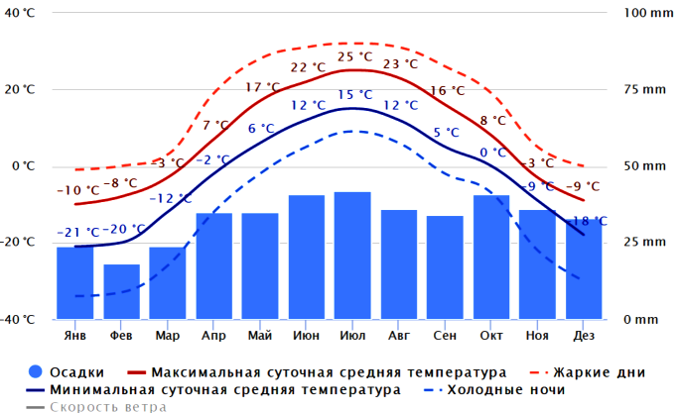

Рисунок 3.3.2.1 - Средняя температура и осадки

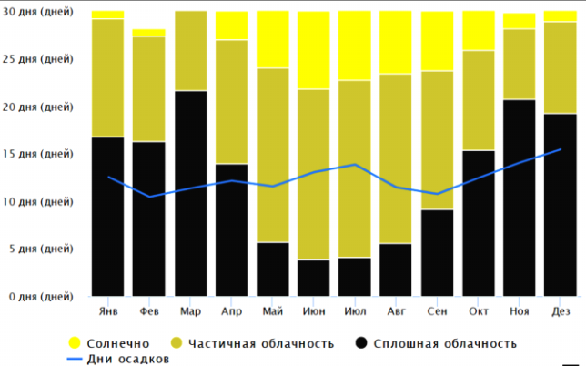

Рисунок 3.3.2.2 - Инсоляция

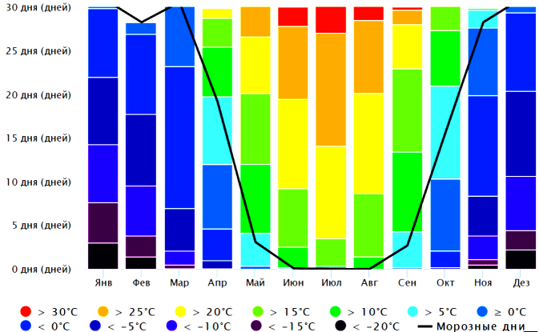

Рисунок 3.3.2.3 - Максимальные температуры

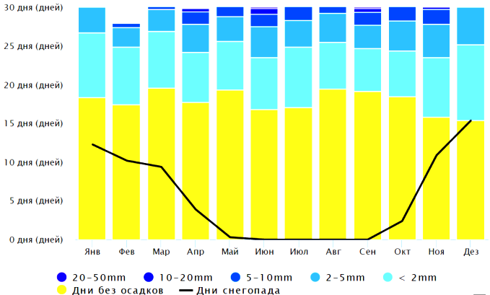

Рисунок 3.3.2.4 - Количество осадков

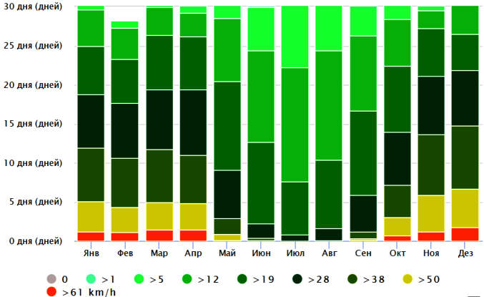

Рисунок 3.3.2.5 - Скорость ветра

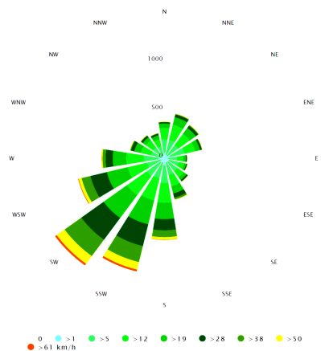

Рисунок 3.3.2.6 - Роза ветров

### Геологические и гидрогеологические условия

В геологическом отношении территория расположения площадки хвостохранилища ПАО «НЗХК» является краевой частью Колывань-Томской складчатой зоны, которая полосой протягивается в северо-восточном направлении.

Ниже даётся описание геологического строения территории по данным бурения гидрогеологических скважин на территории площадки хвостохранилища, а также с учётом данных, полученных при бурении разведочных скважин в районе расположения хвостохранилища, и общих представлений по стратиграфии до глубины 56 м для Колывань-Томской складчатой зоны.

В геологическом строении территории выделяются два структурных этажа – складчатый фундамент и осадочный чехол, разделенные корой выветривания.

По данным геологической съёмки масштаба 1:200000 складчатый фундамент сложен метаморфизованными эффузивно-осадочными породами, прорванными местами небольшими телами верхнепалеозойских гранитоидов. На рассматриваемой территории породы фундамента не обнажены, хотя по сравнению с другими районами Новосибирский области он расположен наиболее близко к современному эрозионному срезу и по данным бурения его можно зафиксировать на глубинах от 20 до 50 метров.

Верхнедевонские-нижнекаменоугольные нерасчлененные отложения (D3-C1) (инская серия) на участке хвостохранилища ПАО «НЗХК» распространены повсеместно.

Палеозойский фундамент сверху перекрыт глинистой корой выветривания (edMz-Kz), мощность которой изменяется от 3 до 22 м, и обычно не превышает 15 м.

Неогеновая система представлена кочковской свитой (N2-QIkc). Отложения сложены бурыми плотными комковатыми глинами неравномерно известковистыми с мелкими карбонатными конкрециями. Несогласно залегающими на размытой поверхности нижележащих гранитов и коры выветривания мел-палеогенового возраста. Мощность отложений незначительная в пределах первых метров.

Четвертичные отложения сплошным чехлом покрывают всю территорию и представлены средним, верхним и современным отделами, различных генетических разностей (Рисунок 3.3.3.1).

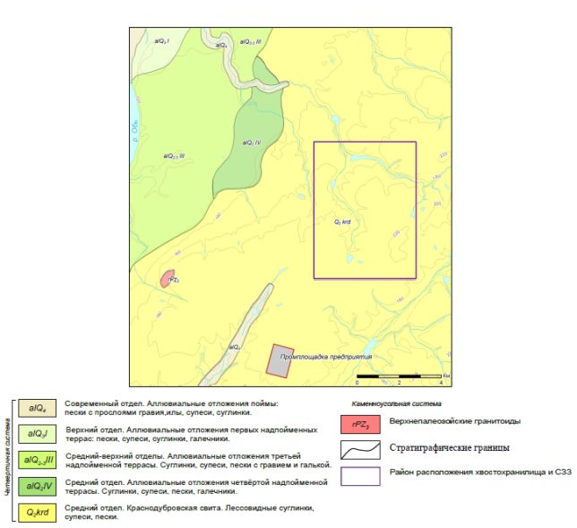

Рисунок 3.3.3.1 - Геологическая карта района расположения

Средний отдел выполнен субаквальными отложениями краснодубровской свиты (saqQIIkd). Нижняя часть разреза преимущественно песчаная, верхняя сложена, преимущественно, жёлто-бурыми лёссовидными суглинками и супесями. Мощность отложений 20-30 метров.

Верхний отдел на территории площадки хвостохранилища представлен субаэральными покровными отложениями (saQIII), которые сплошным чехлом перекрывают поверхность нижележащих образований. Отложения представлены супесями, реже суглинками желтовато-коричневыми макропористыми карбонатизированными.

Современный отдел представлен насыпными грунтами (tQIV), которые залегают с поверхности на территории промплощадки предприятия и слагают дорожные насыпи и пониженные участки, мощностью около 1,5-2 метров.

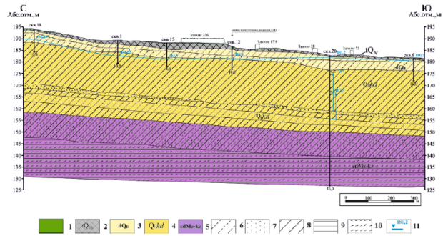

1 – почвенно-растительный слой; 2 – техногенный грунт; 3 – среднечетвертичные отложения краснодубровской свиты; 4 – верхнечетвертичные отложения краснодубровской свиты; 5 – мезозойско-кайнозойские отложения; 6-10 – литологический состав отложений: 6 – супесь; 7 – песок; 8 – суглинок; 9 – глина; 10 – дресва; 11 – абс. отметка уровня подземных вод, м.

Рисунок 3.3.3.2 - Геологический разрез

***Гидрогеологические условия***

***Гидрогеологическая стратификация***

Гидрогеологические условия территории расположения хвостохранилища ПАО «НЗХК» приводятся по данным отчётов ФГУГП Гидроспецгеология.

С позиций регионального гидрогеологического районирования исследуемый район относится к Алтае-Саянской сложной гидрогеологической складчатой области.

В районе расположения хвостохранилища ПАО «НЗХК» выделяются следующие водоносные и водоупорные подразделения:

– современный водоносный горизонт техногенных отложений (*tH*)

– аллювиальный среднененеоплейстоценовый – голоценовый водоносный горизонт долины руч. Пашенский (*aII- Н*);

– нижне-средненеоплейстоценовый (краснодубровский) горизонт спорадического обводнения (*L,lI-IIkd*);

– эоплейстоценовый кочковский слабоводоносный горизонт (*a,lE2kč*);

– мезокайнозойский слабопроницаемый горизонт (*edMz-Kz*);

– водоносная зона экзогенной трещиноватости горных пород палеозоя *(D3-C1)*.

*Современный водоносный горизонт техногенных отложений (tH)* распространен локально в пределах тела дамбы и в основании 2-й секции хвостохранилища, а также вблизи законсервированной 1-й секции. В районе дамбы хвостохранилища горизонт представлен суглинком с включением строительных отходов и песка, откос дамбы сложен щебнем с включением дресвы. На участке законсервированной секции №1 водовмещающие отложения представлены разуплотненной глиной и суглинком с включением строительных отходов и мусора. Глубина залегания подземных вод в районе дамбы 2-й секции изменяется от 2 м - у основания дамбы до 9-15 м - на ее склоне и верхней части.

Питание водоносного горизонта происходит, преимущественно, за счет фильтрационных потерь из 2-й секции хвостохранилища и, в меньшей мере, за счет осадков. Разгрузка подземных вод осуществляется в дренажную систему в основании дамбы, а также - за счет перетекания в краснодубровский водоносный горизонт и эвапотрпнспирации.

*Аллювиальный средненеоплейстоценовый – голоценовый водоносный горизонт долины руч. Пашенский (aII-Н)* распространён локально в пределах долины руч. Пашенский. Глубина залегания подземных вод составляет 0-0,5 м. Нижним водоупором в нижнем и среднем течении руч. Пашенский являются кочковские глины. В верхнем течении ручья – краснодубровские глинистые отложения. Водовмещающими породами являются супеси и пески. Водоносный горизонт, преимущественно, безнапорный, иногда - с местным напором.

Питание водоносного горизонта осуществляется за счёт атмосферных осадков, а также за счёт перетока из нижележащих горизонтов. Разгрузка подземных вод происходит в руч. Пашенский и путем эвапотранспирации. Коэффициенты фильтрации супесей составляет около 0,15 м/сут.

По химическому составу воды гидрокарбонатные и сульфатно-гидрокарбонатные натриево-кальциевые и кальциевые, пресные, с повышенной жесткостью, агрессивные. Минерализация составляет 0,36-0,77 г/л.

*Нижне-средненеоплейстоценовый (краснодубровский) горизонт спорадического обводнения (L,lI-IIkd)* распространен повсеместно и представлен супесями, суглинками и песками, общей мощностью до 30 м. Водовмещающими породами служат прослои и линзы супесей и песков. Краснодубровские отложения подстилаются глинами и суглинками кочковской свиты, на отдельных участках — глинистыми отложениями мезоканозойской коры выветривания. По условиям залегания грунтовый водоносный горизонт безнапорный или (локально) субнапорный. Водообильность отложений - невысокая. Коэффициенты фильтрации водовмещающих отложений по данным ОФР меняются от 0.004-0.069 м/сут для глинистых, суглинистых и супесчаных разностей до 0.08-0.37 для лессовидных суглинков, супесей и песков. Нижним водоупором служат глины и суглинки кочковской свиты или мезокайнозойской коры выветривания.

Питание водоносного горизонта осуществляется как за счет инфильтрация осадков, так и за счет фильтрационных потерь из 2-й секции хвостохранилища. Областью разгрузки служат руч. Пашенский и его притоки, а также - аллювиальный водоносный горизонт.

Вода по химическому составу изменяется от гидрокарбонатной до сульфатно-хлоридной, с переменным катионным составом. Минерализация изменяется в пределах 0.21-11.30 г/л.

*Эоплейстоценовый кочковский слабоводоносный горизонт (a,lE2kč)* на территории работ, в основном, представлен суглинками, глинами с линзами песка. Водовмещающие отложения горизонта вскрыты скважинами на глубине 11-27 м и распространены повсеместно, за исключением участков в районе скважин 5ПС, 18ПС, 1р.

Мощность глин по скв. № 4р составляет 7.5 м. Мощность песчаных отложений в скважине № ПС-12 составляет 1.4 м, при общей мощности глин и песков – 4.9 м. Подземные воды залегают на глубине 5-8 м.

Коэффициент фильтрации мелкого глинистого песка по данным откачек, проведенных в скважине № 12ПС, составляет 0.006 м/сут. Питание горизонта на рассматриваемой территории происходит, преимущественно, перетоком из вышележащих водоносных горизонтов, разгрузка осуществляется в долину руч. Пашенский.

Вода в водонасыщенных песках по химическому составу сульфатно-гидрокарбонатная, гидрокарбонатная натриевая, пресная; минерализация составляет 0.15-0.45 г/л.

*Мезокайнозойский слабопроницаемый горизонт (edMz-Kz)* распространен повсеместно и является региональным водоупором. Отложения вскрыты скважинами №№ 5р, 18ПС и 4р на глубинах 40, 27 и 30 м.

В коре выделяются две толщи. Нижняя толща сложена алевролитами глинистыми, аргиллитами и верхняя – глинами. Мощность глинистой верхней части коры выветривания по скважине № 5р составляет 13 м, а мощность отложений обломочной коры выветривания – 12 м.

*Водоносная зона экзогенной трещиноватости горных пород палеозоя (D3-C1)* вскрыта скважинами на глубине 49-52 м. Водовмещающими породами являются трещиноватые песчаники и обломочная часть коры выветривания. Мощность обводненной коры выветривания – 12 м, вскрытая мощность трещиноватой зоны в песчаниках – 6.3-15 м.

Воды напорные, с высотой напора 49-61 м. На рассматриваемом участке горизонт вскрывается двумя скважинами №№ 5р и 18ПС. Уровень подземных вод по ним составил 185.9 и 184.9 м, а глубина – 3.2 и +2.6 м, соответственно. По результатам ОФР, проведенных в скважине 18ПС, коэффициент фильтрации водовмещающих отложений составил 0.030-0.034 м/сут.

Питание водоносного горизонта происходит за счёт перетекания из вышележащих водоносных горизонтов.

Вода по химическому составу гидрокарбонатная кальциевая, пресная, с минерализацией 0.43 г/л.

***Режим, условия формирования и пространственная структура потока подземных вод***

*Современный водоносный горизонт техногенных отложений (tH)* на территории работ распространен локально в пределах тела дамбы и в основании 2-й секции хвостохранилища, а также вблизи законсервированной 1-й секции. Питание горизонта осуществляется за счет фильтрационных потерь из 2-й секции хвостохранилища и инфильтрации атмосферных осадков. Разгрузка потока подземных вод происходит в нижележащий краснодубровский горизонт спорадического обводнения, эвапотранспирацией, а также в дренажно-ливневую систему в основании дамбы.

В настоящее время наблюдательная сеть за уровнем подземных вод водоносного горизонта техногенных отложений состоит из 8 скважин (26Г-33Г), пробуренных в 2015 г.и 5 пьезометров (1-5), расположенных в теле ограждающей дамбы 2-й секции хвостохранилища. Замеры уровней подземных вод проводятся регулярно, в скважинах один раз в месяц с апреля по сентябрь-октябрь, в пьезометрах один раз в месяц.

Уровень подземных вод водоносного горизонта техногенных отложений относительно стабилен, выраженного тренда в его изменении в районе участка работ за период наблюдений не выявлено.

Максимальный подъём уровня грунтовых вод наблюдается в период весеннего половодья: в середине апреля – начале мая, затем происходит постепенное снижение уровня. Минимальные отметки уровней наблюдаются в сентябре-октябре.

Глубина залегания уровня подземных вод составляет от +0,71 до 3,03 м, среднемноголетний уровень подземных вод изменяется от 200,61 до 202,43 м и, в среднем, составляет 201,63 м. Среднегодовые амплитуды колебания уровня подземных вод изменяются от 0,38 до 3,33 м и, в среднем, составляют 2,31 м.

Следует отметить, что абсолютные отметки подошвы шламовых отложений в секции №1 хвостохранилища составляют 190,0–196,0 м. Таким образом, при среднемноголетних уровнях подземных вод - 201,63 и средней амплитуде колебания уровня подземных вод 2,31 м.

*Аллювиальный средненеоплейстоценовый – голоценовый водоносный горизонт долины руч. Пашенский (aII-Н)* приурочен к аллювиальным песчаным отложениям долины руч. Пашенский. Питание горизонта осуществляется за счет инфильтрации атмосферных осадков, а также - за счет перетока из нижележащих горизонтов. Разгрузка потока подземных вод происходит в руч. Пашенский и эвапотранспирацией.

Режимная наблюдательная сеть за уровнем подземных вод аллювиального водоносного горизонта в районе работ состоит из восьми скважин: скважины 1ПС-4ПС, 17ПС пробурены в 2013 г., скважины 1р, 2р, 6р пробурены в 2012 г.

Замеры уровней подземных вод в наблюдательных скважинах проводятся регулярно c 2014 года один раз в месяц: с января-апреля по сентябрь-октябрь. Графики изменения уровней подземных вод аллювиального водоносного горизонта по отдельным скважинам представлены на рисунке 3.3.3.2.

Уровни подземных вод аллювиального водоносного горизонта относительно стабильны. Выраженного тренда в изменении уровней в районе участка работ за период наблюдений не выявлено.

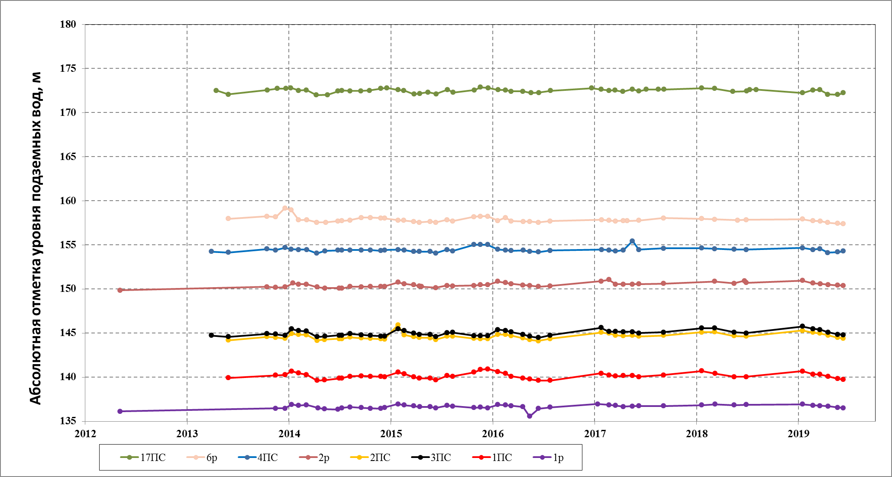

Рисунок 3.3.3.2 – График изменения уровня подземных вод аллювиального водоносного горизонта в наблюдательных скважинах на территории хвостохранилища ПАО «НЗХК»

Максимальный подъём уровня подземных вод аллювиального водоносного горизонта наблюдается в конце мая-начале июня, затем происходит постепенное снижение уровня. Минимальные отметки уровней наблюдаются в конце зимней межен: в марте – начале апреля, перед весенним снеготаянием. При этом отмечается синхронное изменение уровней воды во всех наблюдательных скважинах.

Глубина залегания уровня изменяется от +0,99 до 3,48 м и в среднем составляет 1,36 м. Среднемноголетний уровень подземных вод в скважинах изменяется от 136,65 до 172,49 м, при этом, максимальные уровни подземных вод фиксируются в верхнем течении руч. Пашенский в скважине 17ПС, далее по течению ручья происходит постепенное снижение уровня.

Годовая амплитуда колебания уровня грунтовых вод изменяется от 0,89 до 1,81 м, в среднем составляет около 1,36 м.

*Нижне-средненеоплейстоценовый (краснодубровский) горизонт спорадического обводнения (L,lI-IIkd)* на территории работ распространен повсеместно и приурочен к линзам и прослоям песков и супесей, расположенным в толще суглинистых и глинистых пород. Питание водоносного горизонта осуществляется как за счет инфильтрация осадков, так и за счет фильтрационных потерь из 2-й секции хвостохранилища. Областью разгрузки служат руч. Пашенский и его притоки, а также - аллювиальный водоносный горизонт.

Наблюдательная сеть за уровнем подземных вод краснодубровского водоносного горизонта в районе работ состоит из 24 скважин: скважины 6ПС-11ПС, 13ПС-16ПС пробурены в 2013 г., скважины 2, 3, 10, 17 прочищены в 2013 г., скважина 3р пробурена в 2012 г., скважины 19Г-25Г пробурены в 2013 г, скважины 1-2 и 1-4 пробурены в 2007 г., и 5 пьезометров (6-10), расположенных в теле ограждающей дамбы 2-й секции хвостохранилища.

Замеры уровней подземных вод проводятся регулярно c 2014 года один раз в месяц: с января-апреля по сентябрь-октябрь. Результаты наблюдений за уровнями подземных вод краснодубровского водоносного горизонта в наблюдательных скважинах представлены на рисунке 3.3.3.3.

Уровни подземных вод краснодубровского водоносного горизонта относительно стабильны. Выраженного тренда в изменении уровней в районе участка работ за период наблюдений не выявлено.

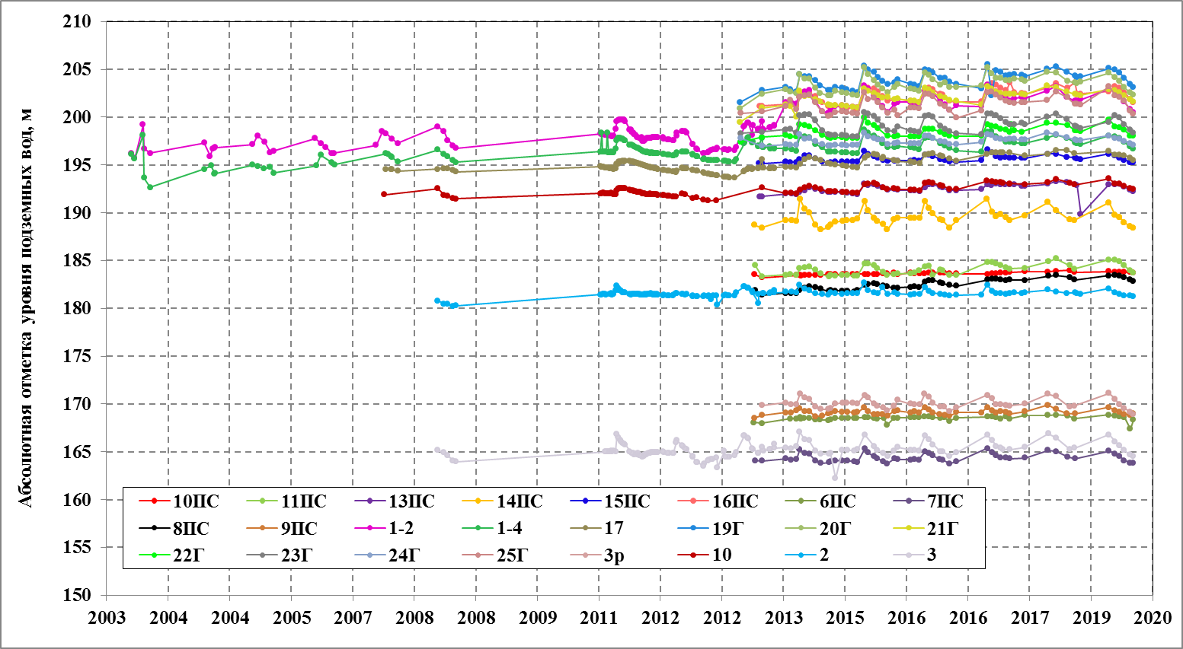

Рисунок 3.3.3.3 – График изменения уровня подземных вод краснодубровского водоносного горизонта в наблюдательных скважинах на территории хвостохранилища ПАО «НЗХК»

Максимальный подъём уровня подземных вод краснодубровского водоносного горизонта наблюдается в конце апреля-начале мая, затем происходит постепенное снижение уровня. Минимальные отметки уровней наблюдаются в конце зимней межени: в марте – начале апреля, перед весенним снеготаянием. При этом отмечается синхронное изменение уровней воды во всех наблюдательных скважинах.

Глубина залегания уровня изменяется от +0,42 до 13,76 м. Наибольшая глубина залегания уровня подземных вод (от 4,98 до 13,76 м) фиксируется в скважинах 10, 17, 15ПС, 16ПС, 13ПС, 10ПС, 8ПС, расположенных на удалении от ручья на водораздельных пространствах.

Среднемноголетний уровень подземных вод изменяется от 164,39 до 203,97 м, уменьшаясь от водоразделов в сторону долины руч. Пашенский и его притоков. Годовая амплитуда колебания уровня подземных вод изменяется от 0,54 до 3,29 м и, в среднем, составляет около 2,14 м.

*Эоплейстоценовый кочковский слабоводоносный горизонт (a,lE2kč)* приурочен к прослоям песка, залегающим в толще суглинков. Питание горизонта осуществляется за счет инфильтрации атмосферных осадков через вышележащие горизонты. Разгрузка подземных вод происходит в руч. Пашенский.

Наблюдательная сеть за уровнем подземных вод кочковского водоносного горизонта в районе работ состоит из двух скважин: скважина 12ПС пробурена в 2013 г., скважина 4р пробурена в 2012 г.

Замеры уровней подземных вод в наблюдательных скважинах проводятся регулярно c 2014 года один раз в месяц: с января-апреля по сентябрь-октябрь.

Результаты режимных наблюдений за уровнями подземных вод кочковского водоносного горизонта представлены на рисунке 3.3.3.4.

Уровни подземных вод кочковского водоносного горизонта относительно стабильны. Выраженного тренда в изменении уровней в районе участка работ за период наблюдений не выявлено. Максимальный подъём уровня подземных вод кочковского водоносного горизонта наблюдается в конце апреля - начале мая, затем происходит постепенное снижение уровня.

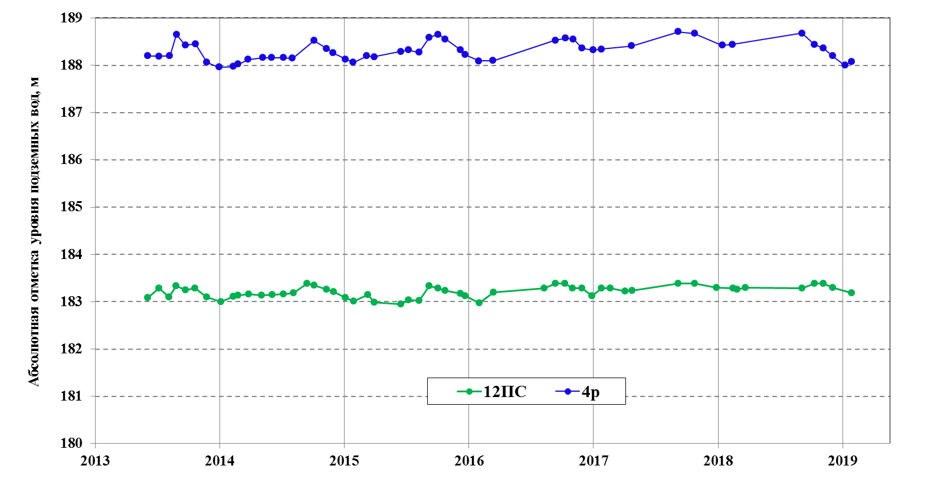

Рисунок 3.3.3.4 – График изменения уровня подземных вод кочковского водоносного горизонта в наблюдательных скважинах на территории хвостохранилища ПАО «НЗХК»

Глубина залегания уровня изменяется от +0,45 до 5,3 м. Среднемноголетний уровень подземных вод изменяется от 183,21 до 188,31 м. Годовая амплитуда колебания уровня подземных вод изменяется от 0,43 до 0,75 м и, в среднем, составляет около 0,59 м.

*Водоносная зона экзогенной трещиноватости горных пород палеозоя (PZ).* Подземные воды приурочены к зоне региональной трещиноватости палеозойских пород (на рассматриваемой территории палеозойские породы представлены песчаниками трещиноватыми верхнедевонского-нижнекаменоугольного возраста). Питание горизонта осуществляется за счёт перетекания из вышележащих горизонтов, разгрузка — в руч. Пашенский.

В районе работ в 2012-2013 гг. были пробурены три скважины (5р, 5ПС, 18ПС), в дальнейшем, в 2013 г., две скважины (5ПС, 18ПС) были ликвидированы. В настоящее время режимная наблюдательная сеть за уровнем подземных вод водоносной зоны экзогенной трещиноватости состоит из одной скважины 5р. Замеры уровней подземных вод в наблюдательной скважине проводятся регулярно c 2014 года один раз в месяц: с января-апреля по сентябрь-октябрь. График изменения уровня подземных вод представлен на рисунке 4.3.3.5.

Глубина залегания уровня изменяется от 1,47 до 3,25 м. Среднемноголетний уровень подземных вод составляет 186,78 м. Годовая амплитуда колебания уровня подземных вод по имеющимся данным наблюдений не выявлена. Как следует из рисунка 4.3.3.5, в период с 2012 по 2019 г. абсолютная отметка уровня в скважине 5р увеличилась на 1 м.

Анализ имеющихся данных показал, что все водоносные горизонты четвертичного возраста, распространённые на территории работ, в гидродинамическом отношении связаны между собой и могут рассматриваться как единый четвертичный водоносный комплекс.

На рисунке 3.3.3.5 представлена карта-схема гидроизогипс четвертичного водоносного комплекса.

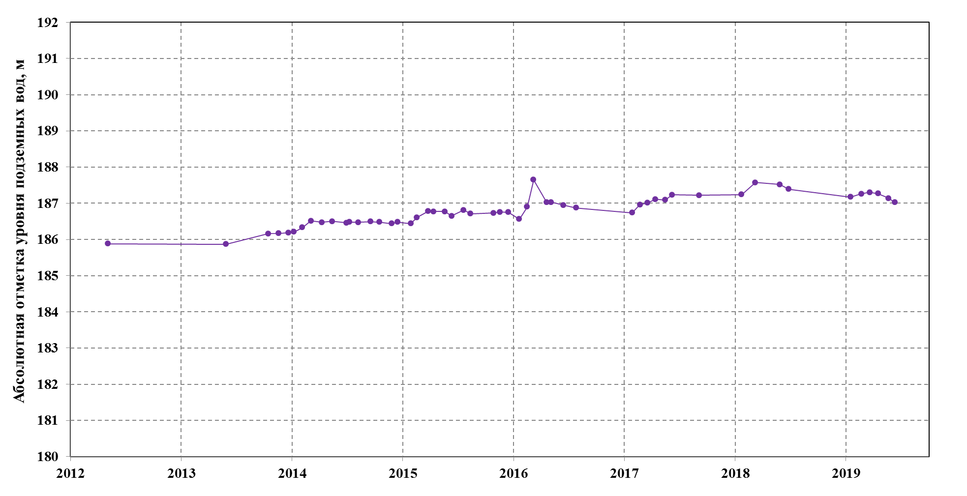

Рисунок 3.3.5 – График изменения уровня подземных вод водоносной зоны экзогенной трещиноватости в наблюдательной скважине 5р на территории хвостохранилища хозяйства ПАО «НЗХК»

**Сейсмические условия**

Сейсмичность района оценивается в 6-7 баллов шкалы МSК-64 для средних грунтовых условий и трёх степеней сейсмической опасности – А (10 %), В (5 %), С (1 %) в течение 50 лет по карте ОСР-97 [СниП II-7-81]. За время деятельности предприятия сейсмические проявления не наблюдались.

### Опасные природные явления

**Гидрометеорологические явления**

К опасными гидрометеорологическими явлениям относятся туманы, сильные осадки, сильный ветер, метели, снегопады, морозы, гололедно-изморозевые отложения.

Основная причина их формирования резкие изменения погодного режима, смена периодов похолоданий периодами потеплений (и наоборот). При этом, чем резче идет процесс перераспределения тепла и холода, тем больше вероятность стихийных аномальных явлений погоды и связанных с ними гидрометеорологических процессов.

Опасные метеорологические явления могут повышать вероятность возникновения чрезвычайных ситуаций (ЧС), связанных с обрывом линий электропередачи (ЛЭП) и линий связи, нарушениями в работе дорожно-коммунальных служб, в работе транспорта.

Смерчеопасность района расположения предприятия, согласно РБ-022-01 (Рекомендации по оценке характеристик смерча для объектов использования атомной энергии), относится к несмерчеопасному району. По классификации интенсивности смерча по F-шкале Фуджиты район расположения предприятия относится к 0-му классу, что соответствует по характеру разрушения слабым повреждениям.

Других экстремальных погодных явлений (торнадо, пыльных бурь, обледенения и т.п.) в Новосибирском районе и его окрестностях не наблюдалось.

Наводнение в Новосибирском районе и городе Новосибирске в результате разлива реки Обь, не окажет влияния на промышленную площадку и отдельно расположенные объекты НЗХК, так как они находятся в незатопляемой зоне.

**Геологические процессы**

Неблагоприятных геологических процессов и явлений (карст, просадочность, осыпи, оползни и др.) в пределах территории расположения ПАО «НЗХК» не отмечено.

### Поверхностные водные объекты

Речная сеть района по гидрологическому районированию относится к правобережью р.Оби, бассейн р.Барлак. В истоках ручья Пашенского размещается хвостохранилище. Кроме хвостохранилища, Пашенский ручей зарегулирован ниже небольшой плотиной, образовавшей Качимовский пруд. Ручей Пашенский впадает в р.Пашенка.

Основным источником питьевого водоснабжения населения города Новосибирска является р. Обь. В генеральном плане города Новосибирска предусмотрена организация зоны санитарной охраны (ЗСО) р. Оби и централизованного хозяйственно-питьевого водопровода.

Водоохранные зоны установлены на участках территории города, примыкающие к береговой линии рек и Оби, Ини, малых рек и озер. В этих зонах устанавливается специальный режим хозяйственной и иной деятельности в целях предотвращения загрязнения, засорения, заиления водных объектов.

Государственный мониторинг поверхностных водных объектов на территории Новосибирской области ведется на базе государственной сети станций и постов Федеральной службы по гидрометеорологии и мониторингу окружающей среды, пунктов наблюдений Верхне-Обского БВУ и наблюдений водопользователей.

К наблюдательной сети Верхне-Обского БВУ относится система мониторинга за контролем качества воды Новосибирского водохранилища и его притоков, осуществляемого ФГУ «ВерхнеОбьрегионводхоз». Санитарный контроль поверхностных водных объектов региона в местах питьевого и хозяйственно- бытового использования осуществляется Управлением Роспотребнадзора по Новосибирской области. Основные виды наблюдений – гидрологические, гидрохимические и гидробиологические – на поверхностных водных объектах области проводит ФГБУ «Западно-Сибирское УГМС». Наблюдениями охвачены в основном р. Обь с Новосибирским водохранилищем, р. Омь, р. Тартас, р. Тара, р. Иня, р. Бердь и ряд других средних рек. Из транзитных рек – имеют входные и (или) выходные створы наблюдений: р. Обь, р. Иня (нижняя). На малых и очень малых водотоках области стоковых и водомерных наблюдений явно недостаточно, гидрохимических наблюдений практически нет. Систематические наблюдения за качеством вод малых рек проводятся в основном в устьевой части, в пределах г. Новосибирска (р. Тула, р. 1-я Ельцовка, р. 2- я Ельцовка, р. Каменка, р. Нижняя Ельцовка, р. Плющиха, р. Камышенка).

Территории СЗЗ хвостового хозяйства и потенциальной зоны его влияния приурочены к местному водоразделу Приобского плато. Хвостовое хозяйство находится на водоразделе с плоской поверхностью и характеризуются лесостепным ландшафтом. Абсолютные отметки поверхности водораздела составляют 200-210 м.

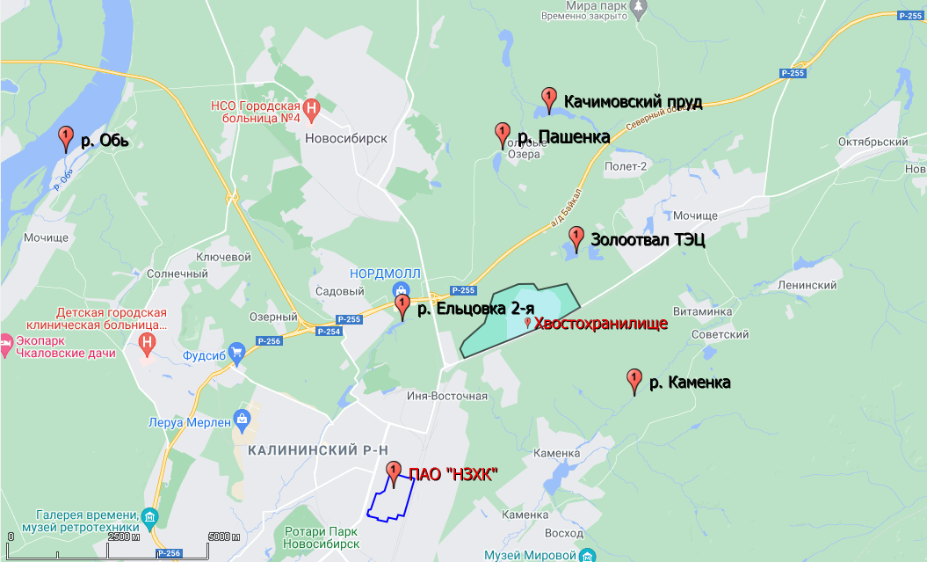

Рисунок.3.5.1 – Расположение близлежащих водных объектов

Таблица 3.3.5.1 - Расстояние до ближайших водных объектов

|  |  |  |  |
| --- | --- | --- | --- |
| Водный объект | Ширина ВОЗ | Расстояние до | |
| промплощадки | хвостохранилища |
| Обь | 200 | 8,6 | 14,7 |
| 1 я Ельцовка | 50 | 0,8 | 6,3 |
| 2-я Ельцовка | 50 | 2,1 | 2,6 |
| Каменка | 100 | 2,1 | 3,2 |
| Сухой лог | 50 | 1,3 | 7,0 |
| Чигировка | 50 | 2,3 | 1,5 |
| Пашенка | 50 | 5,7 | 0,06 |

Южный, юго-восточный и юго-западный склоны водораздела безлесные, изрезаны оврагами и ложками, по которым происходит сток талых и дождевых вод, дающих начало руч. Пашенский. Водораздельный склон также осложнен искусственными формами рельефа (дамбы, насыпи, дороги).

Ручей Пашенский – левый приток р. Пашенка, впадающей в р. Барлак, являющейся в свою очередь правым притоком р. Оби.

Ручей Пашенский образуется из двух ручьев: левый приток, является истоком ручья Пашенский и до впадения правого притока (ручей Гарбузовский) формируется преимущественно за счет вод профильтровавшихся через дамбу и ложе 2-ой секции ХХ. Ниже впадения ручья Гарбузовского питание ручья формируется преимущественно за счет атмосферных осадков, подземного и поверхностного стока, в том числе из нескольких приточных оврагов и с территории золоотвала ТЭЦ, расположенного менее чем в 1 км к северо-востоку.

Абсолютные отметки верховьев ручья составляют 175-180 м, устья – 138 м.

Средний уклон – 0,006. Превышение зеркала над истоком ручья – 13 м, а уклон поверхности водораздельного склона – 0,1.

Ручей. Пашенский течет в северо-западном направлении. На расстоянии 4.4 км ручей зарегулирован дамбой с образованием Качимовского пруда.

Пойма ручья преимущественно заболочена, в связи с чем его русло не всегда прослеживается. Общая протяженность ручья – 7,2 км.

По данным Министерства природных ресурсов и экологии Новосибирской области (Письмо № 1250-14/37 от 14.02.2022 г.), Администрации Станционного сельсовета Новосибирского района Новосибирской области (письмо № 123/88.016 от 26.01.2022 г.) в пределах площадки хвостохранилища подземные источники водоснабжения и их зоны санитарной охраны отсутствуют.

### Характеристика почвенного покрова

Современные болотные отложения (hQIV) развиты в пойме и на террасах р. Пашенка, в тальвеге руч. Пашенский. Представлены торфами, иловатыми суглинками и супесями. Мощность болотных составляет 0,4-3,5 м. Отложения распространены в пойме руч. Пашенский в его среднем и верхнем течении.

Современные техногенные отложения (tQIV) слагают восточную часть территории хвостового хозяйства. В частности техногенные отложения слагают дамбы, плотины, дороги и другие технические сооружения. Мощность техногенных отложений на участке хвостового хозяйства составляет 1-15 м. Отложения имеют неоднородный состав и представлены суглинками с включениями промышленных отходов и строительного мусора участками с прослоями разнозернистого песка, щебнем средней крупности, с дресвяным заполнителем. В скважинах №№ 21Г-23Г, вблизи 1-й секции, грунт представлен коричневой разуплотненной глиной.

### Характеристика растительного и животного мира

**Растительность**

В состав флоры Новосибирской области входят многие виды растений из Средней Европы и Северной Азии. Растительность области отличается разнообразием и выраженной зональностью распределения. Она представлена лесным, болотным и луговым типами.

Здесь произрастают более 1300 видов высших споровых и семенных растений. Лесные древесные породы представлены 11 видами - кедр, сосна, ель, пихта, лиственница, берёза, осина и др.

Кустарниково-травянистая растительность в области представлена сложноцветными - 135 видов, злаками - 106, осоковыми - 89, бобовыми - 67, крестоцветными - 57, розоцветными - 54 и др. Лесистость области составляет - 23,5%. Болота занимают 17% общей площади.

Более типичен для Новосибирской области лесостепной ландшафт, где открытые пространства перемежаются с небольшими островками берёзово-осинового леса, которые в Сибири называют колками. Травянистая растительность лесостепи очень разнообразна. Здесь можно встретить ценные лекарственные растения, например, зверобой, душицу, кровохлёбку, тысячелистник, медуницу, адонис и другие.

В Барабинской лесостепи много сырых лугов и болот, поросших тростником, рогозом и другими влаголюбивыми растениями. На юго-западе области, у границы с Казахстаном, начинается степная зона - Кулундинская степь. Для степи характерны различные засухоустойчивые растения: типчак, полыни, ковыль, лекарственная солодка. Возле соленых озёр можно встретить интересную солелюбивую флору.

В Красную книгу Новосибирской области занесено 136 видов растений, 18 видов лишайников, 31 вид грибов и 2 вида водорослей.

Кроме естественной растительности, обширные пространства области заняты полями, на которых выращиваются сельскохозяйственные культуры, а также в г. Новосибирск имеется Дендрологический парк, включающий интродуценты из различных природно-географических зон мира.

По особенностям растительности район расположения хвостохранилища относится к лесостепной зоне. Для растительного покрова характерно сочетание обширных массивов агроценозов (на месте злаковоразнотравных луговых степей, остепнённых лугов) с осиново-берёзовыми колками в западинах и берёзовыми разреженными лесами по склонам. Разнотравные луга, используемые под сенокосы, окаймляют осиново-берёзовые колки среди пашень, а разнотравно-мятликовые луга в сочетании с мелколесьем используются как пастбища.

Северные склоны и днища логов заняты березовыми лесами и разнотравно-ежевым или разнотравно-овсяницевым травяным покровом или лугами на месте вырубок. Преобладают ежовые, коротконожковые, разнотравно-злаковые лесные луга и овсяницевые, мятликовые, используемые как сенокос или выгон. На крутых склонах южной и юго-западной экспозиции развиваются степные сообщества: ковыльно-типчаковые, разнотравно-тонконоговоковыльные. На пологих склонах бобово-разнотравно-вейниковые или разнотравные остепненные луга. Днища долин и западины часто заболочены и, в зависимости от степени увлажнения, заняты кочковатыми березовыми лесами с ивовым подлеском, дернисто-осоковыми болотами или лесными крупнотравными лугами с ежой, тимофеевкой луговой.

По долинам сохранились берёзовые и осиновые травяные леса. На плакорах с выщелоченными черноземами в прошлом были распространены остепненные луга и луговые степи, распаханные в настоящее время. Березовые и осиновые леса также сохранились на водоразделах по западинам.

Лесистость составляет 20,4 %. Здесь произрастают сосна обыкновенная (Pinus sibirica), береза бородавчатая и пушистая (Betula verrucosa, B. pubtescens ), осина (Populus tremula), тополя белый и черный (Populus alba, P. nigra), ивы - русская (Salixrossica), козья (S. caprea), пятитычинковые (S. pentandra), ломкая (S. fragilis) и др. В подлеске черемуха, шиповник, акация желтая. В травяном покрове злаки, сныть обыкновен ная, борец высокий, костяника. Напочвенный покров густой из вейника, осоки, папоротника-орляка, хвощей.

**Животный мир**

Животный мир Новосибирской области разнообразен, что объясняется географическим положением переходной зоны региона лесов и степей, обширной речной системой, наличием пойменных стариц, озер, болот.

Из 158 видов, включенных в Красную книгу Новосибирской области (2008 год издания), 105 видов включены с 3 категорией редкости (редкие), 29 вида со 2 категорией редкости (сокращающиеся в численности), 10 видов с 1 категорией редкости (находящиеся под угрозой исчезновения), 11 видов с 4 категорией редкости (неопределенные по статусу) и 3 вида с 0 категорией редкости (вероятно исчезнувшие). В Красную книгу России занесено 60 видов животных, обитающих в области.

На территории хвостохранилища животный мир представлен только синантропными видами.

Растений, занесенных в Красную книгу, на промплощадке и на территории хвостохранилища не выявлено.

### Особо охраняемые природные территории

На территории Новосибирского района Новосибирской области и на примыкающих к нему районах области образовано 15 особо охраняемых природных территорий (далее ООПТ), общей площадью 184 999,45 га. Они охраняют гнездовья редких птиц, места произрастания редких растений, уникальные элементы ландшафта, редкие для области горько-соленого типа озера с лечебными факторами (вода, рапа, грязь), своеобразные фрагменты лесных и болотных экосистем и др.

ООПТ Новосибирского и прилежащих к нему районов Новосибирской области отражены в таблице 3.3.8.1.

Таблица 3.3.8.1 - Перечень ООПТ Новосибирского, Искитимского, Колыванского, Коченёвского,Ордынского районов Новосибирской области

| Географические координаты точки границы ООПТ ближайшей к объекту | Расстояние до объекта, км | Наименование ООПТ | Реквизиты нормативно-правовых актов об образовании, утверждении положения и границ ООПТ |
| --- | --- | --- | --- |
| 55°04'25"N 82°46'04"E | 13,5 | Государственный природный заказник «Кудряшовский бор» | Постановление главы администрации Новосибирской области от 14.11.2000 № 1010 «Об образовании особо охраняемой природной территории регионального значения - государственного природного заказника «Кудряшовский бор» Новосибирской области»; Постановление Правительства Новосибирской области от 29.09.2011 № 419-п «Об утверждении Положения о режиме особой охраны особо охраняемой природной территории регионального значения - государственного природного заказника «Кудряшовский бор» Новосибирской области»; Постановление Правительства Новосибирской области от 24.05.2016№ 150-п «Об утверждении границ особо охраняемой природной территории регионального значения - государственного природного заказника «Кудряшовский бор» Новосибирской области» |
| 54°49'10"N 84°00'26"E | 71 | Государственный природный заказник «Легостаевский» | Постановление главы администрации Новосибирской области от 15.11.2000 № 1024 «О создании особо охраняемой природной территории регионального значения - государственного природного заказника «Легостаевский» Новосибирской области»; Постановление Правительства Новосибирской области от 26.09.2012 № 442-п «Об утверждении Положения о режиме особой охраны особо охраняемой природной территории регионального значения - государственного природного заказника «Легостаевский» Новосибирской области»; Постановление Правительства Новосибирской области от 18.10.2016 № 340-п «Об утверждении границ особо охраняемой природной территории регионального значения - государственного природного заказника «Легостаевский» Новосибирской области» |
| 55°32'06"N 82°55'13"E | 49 | Государственный природный заказник «Центральный» | Постановление главы администрации Новосибирской области от 14.11.2000 № 1011 «Об образовании особо охраняемой природной территории регионального значения - государственного природного заказника «Центральный» Новосибирской области»; Постановление Правительства Новосибирской области от 26.09.2012 № 443-п «Об утверждении Положения о режиме особой охраны особо охраняемой природной территории регионального значения - государственного природного заказника «Центральный» Новосибирской области» |
| 54°20'42"N 81°16'11"E | 137 | Государственный природный заказник «Ордынский» | Постановление главы администрации Новосибирской области от 25.04.2000 № 295 «Об образовании особо охраняемой природной территории регионального значения - государственного природного заказника «Ордынский» Новосибирской области»; Постановление Правительства Новосибирской области от 26.09.2012 № 438-п «Об утверждении Положения о режиме особой охраны особо охраняемой природной территории регионального значения - государственного природного заказника «Ордынский» Новосибирской области»; Постановление Правительства Новосибирской области от 05.06.2018 № 235-п «Об утверждении границ особо охраняемой природной территории регионального значения - государственного природного заказника «Ордынский» Новосибирской области» |
| 55°03′48.7″N 82°53′31.3″E | 5,9 | Особо охраняемая природная тер­ритория регио­нального значения – памятник природы областного значения «Дендрологический парк» | Постановление правительства Новосибирской области от 17 июля 2013 года №310-п "Об изменении границ особо охраняемой природной территории регионального значения Новосибирской области - памятника природы областного значения «Дендрологический парк» |
| 55°0'46"N 83°13'47"E | 17 | Памятник природы регионального значения «Долина реки Издревая» | Постановление администрации Новосибирской области от 27.04.2009 № 171-па «Об организации особо охраняемой природной территории регионального значения: памятника природы «Долина реки Издревая» Новосибирской области» |
| 54°36′32″N 84°00′05.2″E | 83 | Памятник природы регионального значения «Бердские скалы» | Решение Новосибирского областного Совета депутатов от 27.04.2000 «Об образовании памятника природы областного значения «Бердские скалы»; Постановление администрации Новосибирской области от 26.06.2007 № 64-па «Об утверждении границ и Положения о режиме особой охраны памятника природы регионального значения «Бердские скалы» Новосибирской области» |
| 54°39′08.1″N 83°59′12″E | 80 | Памятник природы регионального значения «Каменистая степь у села Новососедово» | Решение Новосибирского областного Совета депутатов от 27.04.2000 «Об образовании памятника природы областного значения «Каменистая степь у села Новососедово»;Постановление администрации Новосибирской области от 26.06.2007 № 65-па «Об утверждении границ и Положения о режиме особой охраны памятника природы регионального значения «Каменистая степь у села Новососедово» Новосибирской области» |
| 55°34′43.4″N 83°19′50.8″E | 59 | Памятник природы регионального значения «Болото Минзелинское» | Постановление Новосибирского областного Совета депутатов от 28.10.2004 «Об образовании памятника природы областного значения «Болото Минзелинское» Постановление администрации Новосибирской области от 16.11.2007 № 168-па «Об утверждении границ и Положения о режиме особой охраны территории памятника природы регионального значения «Болото Минзелинское» Новосибирской области» |
| 55°23′26.9″N 82°46′53.9″E | 36 | Памятник природы регионального значения «Болото Ржавец» | Постановление Новосибирского областного Совета депутатов от 28.10.2004 «Об образовании памятника природы областного значения «Болото Ржавец»;Постановление администрации Новосибирской области от 16.11.2007 № 179-па «Об утверждении границ и Положения о режиме особой охраны территории памятника природы регионального значения «Болото Ржавец» Новосибирской области» |
| 54°40'05.08"N 81°43'36.08"E | 93 | Памятник природы регионального значения «Истоки реки Карасук» | Решение Новосибирского областного Совета депутатов от 17.09.1997 «Об образовании памятника природы областного значения «Исток реки Карасук»;Постановление администрации Новосибирской области от 15.03.2007 № 24-па «Об утверждении границ и Положения о режиме особой охраны памятника природы значения «Исток реки Карасук» Новосибирской области» |
| 54°39′40″N 82°51′40.6″E | 34 | Рекреационный участок в квартале № 27 | Распоряжение Главы администрации муниципального образования города Бердска Новосибирской области от 13.07.2004 № 2160-р «О создании рекреационного участка в квартале № 27» |
| 54°48′07.1″N 83°03′44.1″E | 32 | Особо охраняемая природная территория местного значения «Городской парк «Бердская коса» города Бердска | Постановление Главы муниципального образования города Бердска от 19.01.2009 № 84 «Об организации особо охраняемой природной территории местного значения «Городской парк «Бердская коса» города Бердска |
| 54°48′06.9″N 83°05′05.1″E | 32 | Особо охраняемая природная территория местного значения - городского парка в Речкуновской зоне отдыха города Бердска | Постановление администрации города Бердска от 24.06.2015 № 2296 «Об организации особо охраняемой природной территории местного значения в Речкуновской зоне отдыха города Бердска Новосибирской области - городского парка» |
| 54°48′14.1″N 83°05′01.5″E | 34 | Особо охраня­емая природная территория местного значения - городского парка в районе ул. Репина города Бердска | Постановление администрации города Бердска от 02.11.2015 № 3777 «Об организации особо охраняемой природной территории местного значения в районе ул. Репина города Бердска Новосибирской области - городского парка» |

Таблица 3.3.8.2 - Расстояния до ближайших ООПТ

|  |  |
| --- | --- |
| Наименование | Расстояние до хвостохранилища |
| Дендрологический парк | 11,9 |
| Долина реки Издреевая | 17,3 |
| Кудряшовый бор | 17,6 |

***Особо охраняемая природная территория регионального значения - памятник природы областного значения «Дендрологический парк».***

Дендрарий основан в 1946 году как Садоводческое Общество Мичуринцев, где проводились плановые работы по интродукции декоративных растений. С 1946 по 1964 год данная территория входила в состав земель Центрального сибирского Ботанического сада АН СССР (ЦСБС). С 1953 года начал создаваться дендрарий – коллекция древесных растений, включающая более 350 видов.

В настоящее время в состав Дендрологического парка входят дендрарий, питомник и лесопарковая зона, представленная преимущественно коренными растительными сообществами. Представители 16 семейств и 42 родов, находящихся в дендрарии, естественно не произрастают в пределах Западной Сибири. Они завезены сюда из различных физико-географических областей мира.

На территории Дендрария были отмечены следующие виды позвоночных животных: амфибии (3 вида); рептилии (2 вида); млекопитающие (24 вида); птицы (63 вида).

В настоящее время в состав Дендрологического парка входят дендрарий, питомник и лесопарковая зона, представленная преимущественно коренными растительными сообществами. Представители 16 семейств и 42 родов, находящихся в дендрарии, естественно не произрастают в пределах Западной Сибири. Они завезены сюда из различных физико-географических областей мира.

На территории Дендрария были отмечены следующие виды позвоночных животных: амфибии (3 вида); рептилии (2 вида); млекопитающие (24 вида); птицы (63 вида).

Таблица 3.3.8.3 - Виды растений, занесённые в Красную книгу  
Новосибирской области, произрастающие на территории Дендропарка

| Русское название вида | Латинское название вида | Статус редкости* | Занесен­ные в Красную книгу РФ | Занимаемая площадь в Дендропарке |
| --- | --- | --- | --- | --- |
| Копытень европейский | Asarum europaeum. | 2 | нет | 4,3 га, не равномерно (от 14 до 5 парциальных кустов на 1 м2) |
| Колокольчик крапиволистный | Campanula trachelium | 3 | нет | около 1 га, неравномерно(от 10 до 1 экз. на 1 м2) |
| Кандык сибирский | Erythronium sibiricum. | 2 | да | около 0,07 га (в среднем 20 экз. на 1 м2) |
| Красоднев малый | Hemerocallis minor | 1 | нет | посадки 2 м кв. (7 экз на 1 м2) |
| Гнездоцветка клобучковая | Neottianthe cucullata | 3 | да | в сосновом лесу, изредка |
| Липа сердцелистная | Tilia cordata | 3 | нет | в групповых посадках 1,5га, так же диффузно по всей территории |
| Гусинолук Федченко | Gagea fedtschenkoana | 2 | нет | около 2 м кв. под лиственницами и сиренью венгерской |

*Статус редкости

|  |  |
| --- | --- |
| 1 - находящиеся под угрозой исчезновения | 3 - редкие |
| 2 - сокращающиеся в численности | 4 - неопределенные по статусу |

***Государственный природный заказник «Кудряшовский бор»***

Создан для сохранения и поддержания в состоянии, максимально приближенном к естественному, природных комплексов лесопарковой зоны города Новосибирска, сохранения, воспроизводства и восстановления природных ресурсов, обогащения сопредельных хозяйственно-используемых угодий, охраны воспроизводственных стаций лося, косули, зайцев, тетеревиных птиц, поселений барсука и других видов диких животных, охраны местообитаний редких и исчезающих видов животных; поддержания необходимого экологического баланса и стабильности функционирования экосистем.

Перечень основных объектов охраны:

* приобский ленточный бор с небольшой долей березы, осины, тополя;
* суходольные луга - по периферии заказника;
* заболоченные межгривные понижения, низинные торфяные болота;
* редкие и исчезающие виды животных;
* разнообразие фауны: лось, косуля, барсук, зайцы беляк и русак, белка, лисица, рысь, светлый хорь, колонок, горностай, ласка, тетерев, глухарь, куропатки (белая и серая), перепел, ряд видов уток и др.

Угодья заказника сильно изрезаны сетью дорог, вследствие чего имеют высокую степень доступности;

Таблица 3.3.8.4 - Виды животных, занесённые в Красную книгу Новосибирской области, встречающиеся на территории «Кудряшовского бора»

| Русское название вида | Латинское название вида | Статус редкости (описан выше) | Занесенные в Красную книгу РФ | Характер пребывания |
| --- | --- | --- | --- | --- |
| Орлан белохвост | Haliaeetus albicilla | 2 | да | гнездящийся |
| Болотный лунь | Circus pygargus | 4 | нет | пролетный |
| Луговой лунь | Circus pygargus | 4 | нет | гнездящийся |
| Скопа | Pandion haliaetus | 3 | да | гнездящийся |
| Балобан | Falco cherrug | 3 | да | гнездящийся |
| Чеглок | Falco subbuteo | 3 | нет | гнездящийся |
| Белая сова | Nyctea scandiaca | 3 | да | Пролетный |
| Ястребиная сова | Surnia ulula | 4 | нет | Пролетный |
| Филин | Bubo bubo | 2 | нет | Гнездящийся |

***Памятник природы регионального значения «Долина реки Издревая»***

Создан для сохранения уникальных и естественных природных комплексов и объектов, достопримечательных природных образований, объектов растительного и животного мира, их генетического фонда; сохранения и усиления средообразующих, водоохранных, защитных, санитарно-гигиенических и оздоровительных функций своеобразного комплекса степных и околоводных экосистем; изучения естественных процессов в биосфере и контроля за изменением ее состояния; экологического воспитания населения.

В состав входят природные комплексы, отличающиеся сложностью и многообразием различных видов сообществ, имеющие научное, природоохранное, эстетическое и эколого-просветительское значение. Долина реки Издревая является местом обитания для редких и исчезающих видов флоры и фауны, характерных для лесостепной и таежных зон. Выходы скальных пород представляют собой рефугиум для целого ряда видов листостебельных мхов, большая часть из них являются редкими для Новосибирской области и Западно-Сибирской равнины в целом. Территория памятника природы представляет собой уникальный естественный природный комплекс пойменных, степных петрофитных, мезофитных наскальных и лесных сообществ. Степень сохранности уникальной фауны, флоры и растительности на территории «Долины р. Издревая» следует признать хорошей

Сведения о редких и находящихся под угрозой исчезновения объектах животного и растительного мира

Таблица 3.3.8.5 - Представители флоры и фауны, занесённыев Красную книгу Новосибирской области, встречающиеся на территории «Долины реки Издревая»

| Русское название вида | Латинское название вида | Статус редкости (описан выше) | Занесен­ные в Крас­ную книгу РФ | Семейство |
| --- | --- | --- | --- | --- |
| Насекомые | | | | |
| Голубянка Орион | Scolitantides orion | 3 | нет | голубянки |
| Бражник Прозерпина | Proserpinus proserpina | 3 | нет | бражники |
| Шмель модестус | Bombus modestus | 3 | нет | пчелиные |
| Позвоночные | | | | |
| Луговой лунь | Circus pygargus | 4 | нет | ястребиные |
| Кобчик | Falco vespertinus | 3 | нет | соколиные |
| Длиннохвостая неясыть | Strix uralensis | 4 | нет | совиные |
| Филин | Bubo bubo | 2 | да | совиные |
| Дубровник | Emberiza aureola | 2 | нет | овсянковые |
| Выдра | Lutra lutra | 3 | нет | куницевые |
| Растения | | | | |
| Ковыль перистый | Stipa pennata | 3 | да | злаковые |
| Зверобой большой | Hypericum ascyron | 3 | нет | зверобойные |
| Брауна | Polystichum braunii | 2 | нет | щитовниковые |
| Сердечник горький | Cardamine amara | 2 | нет | крестоцветные |

По данным Министерства природных ресурсов и экологии Новосибирской области (Письмо № 1250-14/37 от 14.02.2022 г.), Администрации Станционного сельсовета Новосибирского района Новосибирской области (письмо № 123/88.016 от 26.01.2022 г.) в пределах площадки хвостохранилища особо охраняемые природные территории местного, регионального и федерального значения отсутствуют.

### Объекты культурного наследия

Согласно данным портала Единого государственного реестра объектов культурного наследия народов Российской Федерации, в окрестностях НЗХК (в пределах 5 км) имеется 10 объектов культурного наследия, размещение которых отмечено на карте рисунка 3.3.9.1, а перечень приведен в таблице 3.3.9.1. Список объектов составлен путём поиска объектов в указанном радиусе, программными средствами портала.

Таблица 3.3.9.1 - Перечень объектов культурного наследия, расположенных в окрестностях ПАО «НЗХК»

| Объект | Номер в реестре | Адрес в городе Новосибирск | Категория историко-культурного значения | Вид объекта |
| --- | --- | --- | --- | --- |
| Аэровокзал город­ского аэропорта | 541410047130005 | ул. Аэропорт, 2/2 | Регионального значения | Памятник |
| Дворец культуры им. Горького | 541410046240025 | ул. Богдана Хмельницкого, 40 | Регионального значения | Памятник |
| Дворец культуры им. Горького. Комплекс | 541420046240005 | ул. Богдана Хмельницкого, 38, 40, 42 | Регионального значения | Ансамбль |
| Дом жилой | 541410046240015 | ул. Богдана Хмельницкого, 38 | Регионального значения | Памятник |
| Дом жилой | 541410046240035 | ул. Богдана Хмельницкого, 42 | Регионального значения | Памятник |
| Дом жилой ("Про­фессорский дом") | 561310010290005 | ул. Дуси Ковальчук, 185 | Регионального значения | Памятник |
| Могила Чаплыгина С. А (1869-1942) | 561310010550006 | ул. Ползунова, 21 | Федерального значения | Памятник |
| Морфологический корпус | 541410047090064 | ул. Залесского, 6 | Местного значения | Памятник |
| Окружная больница. Комплекс | 541420047090004 | ул. Залесского, 6, корпуса 1, 2, 3, 4, 5, морфоло­гический корпус | Местного значения | Ансамбль |
| Учебный корпус НИИЖТа | 561310010420005 | ул. Дуси Ковальчук, 191 (ул. Залесского, 1) | Регионального значения | Памятник |

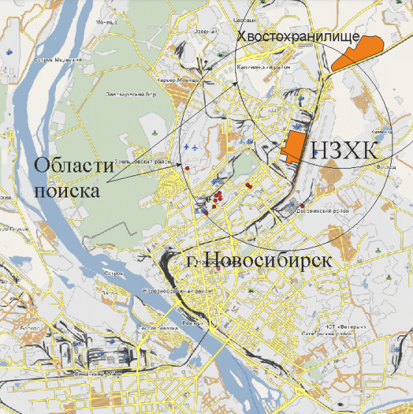

Рисунок 3.3.9.1 - Объекты культурного наследия, расположенные в окрестностях ПАО «НЗХК» (*знаком* «*» отмечены объекты культурного наследия*)

Упомянутые объекты не являются особо ценными и не значатся в списке всемирного наследия Юнеско.

По данным Государственной инспекции по охране объектов культурного наследия Новосибирской области (Письмо № 237-04/44 от 17.02.2022 г.), Администрации Станционного сельсовета Новосибирского района Новосибирской области (письмо № 123/88.016 от 26.01.2022 г.) в пределах площадки хвостохранилища объекты культурного наследия отсутствуют.

### Радиационная обстановка

Радиационная обстановка в районе размещения ПАО «НЗХК» по результатам различных видов исследований в целом оценивается как удовлетворительная.

Ведущая роль в структуре коллективных доз облучения населения остается за природными источниками ионизирующего излучения (89,7% годовой эффективной коллективной дозы облучения населения), в основном, за счет облучения радоном и его дочерними продуктами распада.

Таблица 3.3.10.1 - Структура годовой эффективной коллективной дозы облучения населения (чел.-Зв)

|  |  |  |  |
| --- | --- | --- | --- |
| Виды облучения населения | Коллективная доза | | Средняя на жителя, мЗв/чел. |
| Чел.-Зв / год | % |
| а) деятельности предприятий, использующих ИИИ, в том числе: | 3,50 | 0,03 | 0,001 |
| - персонала | 3,05 | 0,03 | 0,001 |
| - населения, проживающего в зонах наблюдения | 0,45 | 0,01 | 0,000 |
| б) техногенно измененного радиационного фона, в том числе: | 13,90 | 0,12 | 0,005 |
| за счет глобальных выпадений | 13,90 | 0,12 | 0,005 |
| в) природных источников, в том числе: | 10 112,00 | 89,68 | 3,638 |
| от радона | 6 329,03 | 56,13 | 2,277 |
| от внешнего гамма-излучения | 1 865,08 | 16,54 | 0,671 |
| от космического излучения | 1 111,82 | 9,86 | 0,400 |
| от пищи и питьевой воды | 333,55 | 2,96 | 0,120 |
| от содержащегося в организме К-40 | 472,52 | 4,19 | 0,170 |
| г) медицинских исследований | 1 146,38 | 10,17 | 0,412 |
| **ВСЕГО** | 11 275.78 | 100 | 4,057 |

На территории области находится 453 объекта, использующих в своей деятельности различные источники ионизирующего излучения. В лечебно-профилактических организациях г. Новосибирска и Новосибирской области эксплуатируется 829 рентгеновских диагностических и терапевтических аппаратов, 6 ускорителей электронов для лечебных целей и 3 гамма-терапевтические установки.

Численность персонала группы «А», работающего с источниками ионизирующего излучения на предприятиях Новосибирской области, составляет 2 683 человека. Средняя индивидуальная и коллективная доза облучения персонала составила 0,8 мЗв в год и 2,7 чел-Зв/год. Персонала с превышением индивидуальной дозы внешнего облучения не зафиксировано.

Численность персонала группы «А» в ПАО «НЗХК» в 2020 году составила 594 работника, деятельность которых была связана с работой с источниками ионизирующего излучения.

Средняя эффективная доза для работников ПАО «НЗХК» (за счет внешнего и внутреннего облучения) составила 1,86 мЗв в год, что составляет примерно 9,3 % от допустимого значения (20 мЗв/год).

Средняя доза облучения остального персонала предприятия (группа Б) за счет техногенных источников в 2020 году составила 0,12 мЗв или 12% от предела дозы для населения(1 мЗв/год).

Индивидуальный дозиметрический контроль за уровнем облучения осуществлялся у 100% персонала, относящегося к группам А и Б.

***Радиоактивное загрязнение почвы и растительности***

Таблица 3.3.10.2 - Результат контроля почвенного покрова и растительности

|  |  |  |  |  |  |  |  |
| --- | --- | --- | --- | --- | --- | --- | --- |
| Место отбора | Дата  отбора | Почва | | | Растительность | | |
| Определяемые показатели | | | Определяемые показатели | | |
| Уран,  мг/кг | Уд. сумм.  альфа-акт.,  Бк/кг | Ртуть,  мг/кг | Уран,  мг/кг | Уд. сумм.  альфа-акт.,  Бк/кг | Ртуть,  мг/кг |
| **Селитебная территория** | | | | | | | |
| К югу от 700-х складов (ОПП-8, ОПР-8) | 31.07.2020 | 4,2 | 300 | менее 0,04 | 0,0012 | 36,4 | 0,11 |
| Лесопарк к югу от 4 мкр. (ОПП-9, ОПР-9) | 31.07.2020 | 2,0 | 290 | 0,15 | 0,0013 | 37,5 | 0,055 |
| Перед зд.210 (ОПП-10, ОПР-10) | 31.07.2020 | 1,1 | 215 | 1,6 | 0,0011 | 39,7 | 0,34 |
| Бывшая УРЗ «ТЭЦ-4» (ОПП-11, ОПР-11) | 29.07.2020 | 0,5 | 98 | 0,33 | 0,0024 | 36,5 | 0,14 |
| Между забором и ж/д (ОПП-12, ОПР-12) | 29.07.2020 | 1,5 | 307 | 0,42 | 0,0021 | 40,1 | 0,70 |
| Сосновый бор, Север (ОПП-13, ОПР-13) | 29.07.2020 | 1,5 | 335 | 0,45 | 0,0020 | 37,7 | 0,08 |
| Сосновый бор, профил. (ОПП-14, ОПР-14) | 29.07.2020 | 0,75 | 158 | 0,49 | 0,0025 | 43,2 | 0,11 |
| Сосновый бор, парк (ОПП-15, ОПР-15) | 31.07.2020 | 0,5 | 189 | 0,44 | 0,0013 | 32,8 | 0,094 |
| Территория МСЧ-25 (ОПП-16, ОПР-16) | 31.07.2020 | 1,75 | 189 | 0,49 | 0,0014 | 39,6 | 0,067 |
| Оз.Спартак (ОПП-17, ОПР-17) | 29.07.2020 | 0,76 | 263 | 0,42 | 0,0029 | 39,7 | 0,03 |
| Ул. Подневича (ОПП-18, ОПР-18) | 29.07.2020 | 0,75 | 234 | 0,47 | 0,0023 | 33,6 | 0,02 |
| **Хвостохранилище ПАО «НЗХК»** | | | | | | | |
| Въезд на х/х (ОПП-23, ОПР-23) | 28.07.2020 | 3,0 | 644 | 2,2 | 0,0013 | 42,3 | 0,16 |
| Выезд на новое хх (ОПП-24, ОПР-24) | 28.07.2020 | 2,3 | 545 | 3,0 | 0,0014 | 38,8 | 0,097 |
| Бывшей въезд (ОПП-25, ОПР-25) | 28.07.2020 | 1,3 | 475 | 1,6 | 0,0016 | 35,6 | 0,05 |
| Скважина 16пс (ОПП-26, ОПР-26) | 28.07.2020 | 14,0 | 70,6 | 15,3 | 0,0013 | 36,7 | 0,31 |
| Околок м/у 1 и 2 секц. (ОПП-27) | 28.07.2020 | 20,0 | 646 | 5,1 | 0,0013 | 36,3 | 1,04 |
| Скважина 13пс (ОПП-28) | 28.07.2020 | 0,75 | 126 | 0,073 | - | - | - |
| Скважина 1(2) (ОПП-29) | 28.07.2020 | 15 | 3933 | 4,0 | - | - | - |
| Скважина 15пс (ОПП-30) | 28.07.2020 | 5 | 273 | 0,32 | - | - | - |
| Гнездовье галок (ОПП-31) | 28.07.2020 | 11 | 1274 | 6,2 | - | - | - |
| Возле бывших рудных с. (ОПП-32) | 28.07.2020 | 1,0 | 331 | 1,9 | - | - | - |
| **Фон** | | | | | | | |
| пос. Бибиха (ОПП-19, ОПР-19) | 31.07.2020 | 0,76 | 296 | 0,33 | 0,0010 | 36,9 | 0,023 |
| пос. Голубой Залив (ОПП-20, ОПР-20) | 31.07.2020 | 0,76 | 260 | 0,38 | 0,0011 | 40,6 | 0,015 |
| пос. Плотниково (ОПП-21, ОПР-21) | 31.07.2020 | 0,5 | 204 | 0,27 | 0,0010 | 37,5 | 0,017 |
| д.Чик (ОПП-22, ОПР-22) | 31.07.2020 | 0,76 | 278 | 0,87 | 0,0010 | 43,5 | 0,009 |

***Вывод***:

На селитебной территории превышений установленного МИ ОРЗ-94 уровня САА (1200 Бк/кг), и ПДК ртути для почвы не зафиксировано. Содержание урана и САА в растительности на уровне фона, содержание ртути в растительности превышает фоновые значения ~ в 10 раз.

В зоне хвостохранилища превышения ПДК ртути для почвы зафиксированы в пунктах контроля ОПП-23, ОПП-24, ОПП-26, ОПП-27, ОПП-29, ОПП-31. Превышение установленного МИ ОРЗ-94 уровня САА (1200 Бк/кг) зафиксированы в пунктах контроля ОПП-29, ОПП-31, ОПП-31. Содержание урана и САА в растительности на уровне фона, содержание ртути в растительности превышает фоновые значения ~ в 10 раз.

***Загрязнение атмосферного воздуха***

В качестве оценки состояния атмосферного воздуха на территории санитарно-защитной зоны осуществляется суточный контроль объёмной альфа - активности атмосферного воздуха. Для оперативного контроля воздействия выбросов ПАО «НЗХК» на состояние воздушного бассейна проводится отбор подфакельных разовых проб на границе СЗЗ с наветренной и подветренной стороны по оси факела основного источника выбросов.

В таблице 3.3.10.3 представлены значения суммарной альфа – активности в точках контроля.

Таблица 3.3.10.3 - Значение суммарной альфа – активности в точках контроля

|  |  |  |
| --- | --- | --- |
| Точка контроля | Общая альфа-активность | Допустимый уровень |
| Стационарный пост в СЗЗ  (среднесуточные пробы) | 0,01 Бк/м3 | 0,033 Бк/м3 |
| На границе СЗЗ (разовые подфакельные пробы) | 0,008 Бк/м3 | 0,033 Бк/м3 |
| На территории хвостохранилища  (разовые пробы) | 0,009 Бк/м3 | 0,033 Бк/м3 |

Контроль атмосферных выпадений осуществляется путём проведения радиационныго исследования снежного покрова. В Таблице 3.3.10.4 представлены измерения снежного покрова.

Таблица 3.3.10.4 - Результаты измерения альфа – активности снежного покрова

|  |  |  |  |  |  |  |
| --- | --- | --- | --- | --- | --- | --- |
| Номер  точки  отбора | Место отбора | Дата  отбора | Уран | | Удельная суммарная  альфа-акт | |
| мг/дм3 | мг/см2*день | Бк/дм3 | Бк/см2*день |
| **Хвостохранилище** | | | | | | |
| ОПС-1 | Левый берег дамбы | 12.03.2020 | менее 0,002 | - | 0,037 | 6,26х10-6 |
| ОПС-2 | Скважина 2 | 12.03.2020 | менее 0,002 | - | 0,15 | 2,54х10-5 |
| ОПС-3 | Скважина 1(2) | 12.03.2020 | 0,002 | 3,38х10-7 | менее 0,002 | - |
| ОПС-4 | Птичий базар | 12.03.2020 | 0,002 | 2,54х10-7 | 0,78 | 9,89х10-5 |
| **Селитебная территория** | | | | | | |
| ОПС-11 | АЗС на Писемского | 02.03.2020 | менее 0,002 | - | менее 0,002 | - |
| ОПС-12 | Зона № 8 | 02.03.2020 | 0,004 | 7,36х10-7 | 0,16 | 2,89х10-5 |
| ОПС-13 | Стройка питьевого ц. | 02.03.2020 | 0,002 | 3,68х10-7 | 0,054 | 9,93х10-6 |
| ОПС-14 | Зд.210 | 02.03.2020 | менее 0,002 | - | 0,03 | 5,52х10-6 |
| ОПС-15 | Бывш.УРЗ «ТЭЦ-4» | 02.03.2020 | менее 0,002 | - | менее 0,002 | - |
| ОПС-16 | М/у забором и ж/д | 02.03.2020 | менее 0,002 | - | менее 0,002 | - |
| ОПС-17 | Сосновый бор, Север | 03.03.2020 | менее 0,002 | - | менее 0,002 | - |
| ОПС-18 | Сосновый бор, проф. | 03.03.2020 | менее 0,002 | - | 0,066 | 9,02х10-6 |
| ОПС-19 | Сосновый бор, парк | 03.03.2020 | 0,003 | 5,47х10-7 | 0,15 | 2,73х10-5 |
| ОПС-20 | оз.Спартак | 03.03.2020 | 0,002 | 2,73х10-7 | 0,034 | 4,65х10-6 |
| ОПС-21 | Дамба с ул.Дунаевск. | 03.03.2020 | 0,002 | 2,73х10-7 | 0,17 | 2,32х10-5 |
| ОПС-22 | Ул.Подневича | 03.03.2020 | 0,002 | 2,73х10-7 | 0,052 | 7,11х10-6 |
| **Фон** | | | | | | |
| ОПС-23 | пос.Бибиха | 13.03.2020 | менее 0,002 | - | 0,073 | 1,22х10-5 |
| ОПС-24 | Пос.Голубой Залив | 13.03.2020 | менее 0,002 | - | менее 0,002 | - |
| ОПС-25 | пос.Плотниково | 13.03.2020 | менее 0,002 | - | 0,066 | 1,11х10-5 |
| ОПС-26 | Д.Чик | 13.03.2020 | менее 0,002 | - | 0,037 | 4,65х10-6 |

Из таблицы видно, что уровень выпадений в снеговом покрове зоны влияния предприятия примерно соответствует фоновым значениям.

***Контроль МЭД***

В таблице 3.3.10.5 представлены значения контроля мощности дозы гамма-излучения на территории жилой зоны, в СЗЗ промплощадки и в СЗЗ хвостохранилища. Все измерения осуществляются в фиксированных точках.

Таблица 3.3.10.5 - Контроль мощности дозы гамма – излучения

|  |  |
| --- | --- |
| **Точка измерения** | **Сред. знач. контрольных замеров**  **гамма - фона** |
| СЗЗ основной промплощадки | 0,06 мкЗв/ч |
| Территории жилой зоны | 0,06 мкЗв/ч |
| Территория хвостохранилища 2-секция | 2,31 мкЗв/ч |

### Характеристика уровня загрязнения атмосферного воздуха

Загрязнение воздуха в Новосибирске, в основном, имеет техногенный характер (т.е. связанный с промышленными выбросами, выбросами от автотранспорта, а так же с выбросами от хозяйственной и иной деятельности человека). Масштабы загрязнения обусловлены мощностью выброса и характером воздушных потоков.

Данные о состоянии атмосферного воздуха приведены на основании государственного доклада «О состоянии и об охране окружающей среды Новосибирской области в 2020 году» Министерства природных ресурсов и экологии Новосибирской области.

Наблюдения за уровнем загрязнения атмосферы осуществляет Новосибирский Центр по Гидрометеорологии и мониторингу окружающей среды (ГУ Новосибирский ЦГМС-РСМЦ, далее ЦГМС) на 10 стационарных постах наблюдения во всех административных районах города. Наблюдения проводятся ежедневно, кроме воскресенья. Контроль проводится за содержанием в атмосфере пыли, диоксида серы, оксида углерода, диоксида азота, оксида азота, бенз(а)пирена, сероводорода, фенола, углерод (сажи), фторида водорода, аммиака, формальдегида и металлов.

Посты подразделяются на «региональные фоновые» (пост № 47), «городские фоновые» в жилых районах (посты №№ 24, 26, 54), «промышленные» вблизи предприятий (посты №№ 18, 19, 25) и «авто» вблизи автомагистралей или в районах с интенсивным движением транспорта (посты №№ 1, 21, 49). Это деление является условным, так как сложившаяся застройка города не позволяет сделать четкого их разделения.

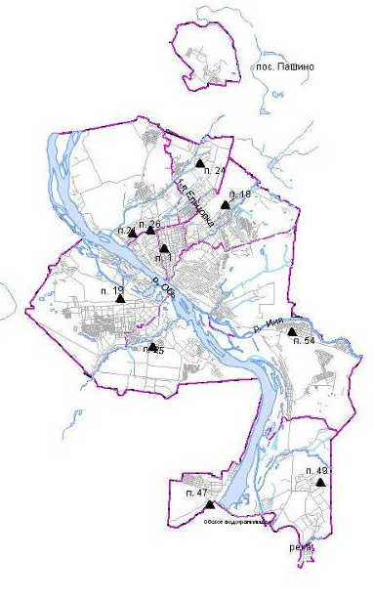

Условные обозначения: ▲ – стационарные посты ЦГМС:

|  |  |
| --- | --- |
| №1 -возле ул. Советская, 30 | №25 -возле ул. Немировича-Данченко, 102/2 |
| №18 -возле ул. Ползунова, 15 | №26 -возле ул. Линейная, 33 |
| №19 -возле ул. Станционная, 12 | №47 -возле ул. Новоморская, 28 |
| №21 -возле ул. Ельцовская, 2а | №49 – пр. Лаврентьева, 16 |
| №24 -возле ул. Объединения | №54 -возле ул. Первомайская, 190 |

Рисунок 3.3.11.1 - Схема размещения постов наблюдения государственной сети мониторинга в городе Новосибирске

Таблица 3.3.11.1 - Сведения о стационарных ПНЗ и анализируемых на них веществах.

| Район города | № | Анализируемые вещества |
| --- | --- | --- |
| Центральный район Центрального округа города | 1 | NO; NO2; SO2; СО; СН2О;пыль; сажа; бенз(а)пирен |
| Заельцовский район Центрального округа города | 21 | Пыль; сажа; бенз(а)пирен;NO2; СО; СН2O; NH3 |
| Советский район | 49 | NO; NO2; SO2; СО; СН3O; пыль; сажа |
| Калининский район | 24 | NO; NO2; SO2; СО; СН3O; пыль; сажа |
| Заельцовский район Центрального округа города | 26 | Пыль; сажа; озон; бенз(а)пирен;NO; NO2; SO2; СО; СН2O |
| Первомайский район | 54 | NO2; SO2; СО; пыль; сажа |
| Дзержинский район | 18 | NO; NO2; NH3; СО; СН2O;фенол; пыль; сажа; озон |
| Ленинский район | 19 | NO; NO2; SO2; NH3; СО;HF; пыль; сажа |
| Кировский район | 25 | NO2; СО; СН2O; H2S; фенол; пыль; сажа; бенз(а)пирен; тяжелые металлы |
| Советский район | 47 | NO; NO2; SO2; СО; сажа; пыль |

***Концентрации взвешенных веществ.***

Среднегодовая концентрация взвешенных веществ в 2020 году в целом по городу Новосибирску составила 0,9 ПДК. Наиболее загрязненными являются Заельцовский район (пост 21) и Первомайский район (пост 54), где среднегодовая концентрация составила 1,4 ПДК и 1,1 ПДК соответственно. Максимальная из разовых концентрация 4,6 ПДК отмечена на посту 24 (Калининский район), наибольшая повторяемость превышения ПДК – 9,4 % на посту 21 (апрель 2020 года) – Заельцовский район.

*Концентрации серы диоксид.*

По всем постам и в целом по городу среднегодовые и максимальные из разовых концентрации ниже ПДК.

*Среднегодовая концентрация азота диоксид* в целом по городу составила 0,6 ПДК. Максимальная из разовых концентрация 2,3 ПДК зафиксирована в июне на посту 21 (Заельцовский район).

*Концентрации азота оксид*.

В целом по городу среднегодовая концентрация азота оксид не превышали 1 ПДК. Максимальная из разовых концентрация 1,5 ПДК зафиксирована на посту 18 (Дзержинский район).

*Концентрации углерода оксид*.

В целом по городу среднегодовая концентрация углерода оксид составила 0,2 ПДК. Максимальная из разовых концентрация 1,7 ПДК. зафиксирована на посту 18 (Дзержинский район).

*Концентрации бенз(а)пирена*.

Среднегодовая концентрация бенз(а)пирена по городу составила 1,4 ПДК. Максимальные из средне-месячных концентраций отмечены: в Перво-майском районе – 10,5 ПДК (пост 54, январь 2020 года); Дзержинском районе – 5,4 ПДК (пост 18, май 2020 года); Заельцовском районе – 6,2 ПДК (пост 21, январь 2020 года) и Кировском районе – 5,9 ПДК (пост 25, май 2020 года).

*Концентрации специфических примесей*.

Среднегодовая концентрация формальдегида в целом по городу составила 0,8 ПДК. Наибольшая среднегодовая концентрация 1,4 ПДК и наибольшая повторяемость превышения ПДК – 3,4 % отмечены в Дзержинском районе (пост 18). Максимальные из разовых концентрации зафиксированы: Дзержинский район (пост 18) – 3,3 ПДК (июль 2020 года) и Центральный район (пост 1) – 2 ПДК (май 2020 года).

Среднегодовая концентрация фенола в целом по городу составила 0,2 ПДК. Максимальная из разовых концентрация данной примеси (2,1 ПДК) зафиксирована на посту 24 (Калининский район).

Средняя за год концентрация аммиака в целом по городу ниже ПДК. Максимальная из разовых концентрация 1 ПДК отмечена на посту 21 (Заельцовский район).

Средняя за год концентрация углеродсодержащего аэрозоля не превышала 1 ПДК. Максимальная из разовых концентрация 6,7 ПДК зафиксирована в апреле 2020 года на посту 54 (Первомайский район).

Наблюдения за фтористым водородом проводятся на посту 19 в Ленинском районе. Средняя за год концентрация ниже ПДК, максимальная из разовых концентрация составила 1,1 ПДК.

Наблюдения за содержанием сероводорода в воздухе проводятся на посту 25 в Кировском районе. Случаев превышения допустимых санитарных норм в течение года не зафиксировано.

Максимальные значения среднемесячных концентраций металлов не превысили допустимых санитарно-гигиенических нормативов.

Уровень загрязнения атмосферы города повышенный: СИ=10,5 (для бенз(а)пирена); НП =9,4 % (для взвешенных веществ). Наибольший вклад в ИЗА5 внесли характеристики бенз(а)пирена, взвешенных веществ, формальдегида, азота диоксид и аммиака.

За период 2016-2020 годов отмечена тенденция к повышению уровня загрязнения атмосферы города азота диоксидом и азота оксидом, бенз(а)пиреном

***Основные источники загрязнения атмосферного воздуха***

В крупных городах в основном существуют три основных источника загрязнения атмосферы: промышленность, теплоэлектростанции, транспорт. Новосибирск не является в этом смысле исключением. В структуре валовых выбросов загрязняющих веществ от различных источников свыше 50 % составляют выбросы передвижных источников.

Таблица 3.3.12.3 - Объем выбросов загрязняющих веществ в атмосферный воздух Новосибирской области в 2020 году, тыс. тонн.

|  |  |  |  |  |  |
| --- | --- | --- | --- | --- | --- |
| Источники выбросов | 2016 | 2017 | 2018 | 2019 | 2020 |
| Выбросы от стационарных источников | 201 | 195,1 | 126,4 | 136,1 | 164,4 |
| Выбросы от автомобильного транспорта[1] | 277,8 | 285,8 | 276 | 86,2 | 88,6 |
| Выбросы от железнодорожного транспорта1 | 0,5 | 0,5 | 0,5 | 0,7 | 0,6 |
| Выбросы в атмосферу, всего | 479,3 | 481,4 | 402,9 | 223 | 253,6 |

***Состояние атмосферного воздуха в зоне влияния ПАО «НЗХК»***

По данным Межрегионального управления № 25 Федерального медико-биологического агентства (Межрегиональное управление № 25 ФМБА России) в исследованных пробах атмосферного воздуха, отобранных на стационарных постах наблюдения за загрязнением атмосферы в зоне влияния ПАО «НЗХК» (основная промплощадка):

* концентрация хлора не превышает ПДК по СанПиН 1.2.3685-21 концентрации хлора менее 0,018 мг/м3, при ПДКссут.0,03 мг/м3.
* концентрация азота диоксида не превышает ПДК по СанПиН 1.2.3685-21 концентрации азота диоксида менее 0,02 мг/м3, при ПДКссут 0,04 мг/м3
* измеренная суммарная активность альфа излучающих радионуклидов составляет от 7,8*10-3 до 8,6*10-3 Бк/м3, что не превышает ДУ 33*10-3 Бк/м3, рассчитанный по приложению П-2, СанПиН 2.6.1.2523-09 «Нормы радиационной безопасности (НРБ-99/2009)»

### Характеристика уровня загрязнения поверхностных водоемов

Государственная наблюдательная сеть на водных объектах Новосибирской области включает:

- 33 гидрохимических пункта наблюдений на 24 водных объектах, в том числе на 17 реках, 6 озерах, Новосибирском водохранилище;

- 52 гидрологических и озерных гидрометеорологических постов на 32 водных объектах, из них на 21 реке, 7 озерах и Новосибирском водохранилище.

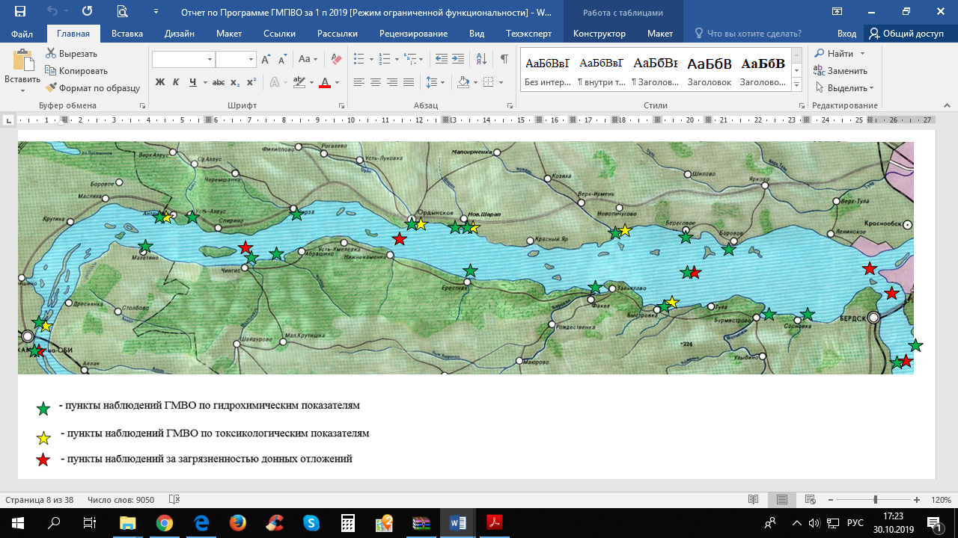

Рисунок 3.3.12.1 - Карта-схема наблюдательной сети филиала «ВерхнеОбьрегионводхоз» ФБВУ «Центррегионводхоз» за состоянием Новосибирского водохранилища в 2020 году

Основную информацию о качестве поверхностных вод (в том числе и малых рек) получают в рамках режимных наблюдений, которые осуществляют оперативно производственные подразделения ФГБУ «Западно-Сибирского УГМС». Оценка степени загрязнения воды в реках проводится с использованием в качестве критерия ПДК рыбохозяйственного водопользования.

По результатам определения острой токсичности все пробы поверхностных тестируемых вод не оказывали острого токсического действия.

При ведении программы осуществления наблюдений за состоянием Новосибирского водохранилища по гидрохимическим и токсикологическим показателям, в 2020 году филиалом «ВерхнеОбьрегионводхоз» ФГБВУ «Центррегионводхоз» было отобрано 111 проб воды Новосибирского водохранилища и проанализировано по 28 34 показателям качества (суммарно 3380 элементоопределения), а также 7 проб донных отложений (суммарно 42 элементоопределения). По результатам испытаний значение ККЗВ изменялось по створам Новосибирского водохранилища в пределах 13,3 40 %. Вода водохранилища обладала в течение всего анализируемого периода средней комплексностью загрязненности.

Большое число определенных ингредиентов являлось загрязняющими: легкоокисляемые органические вещества (по ХПК и БПК5), ионы аммония, фенолы общие, тяжелые металлы (марганец, медь и общее железо).

Улучшение качества воды Новосибирского водохранилища наблюдается в 36 % пунктах наблюдения от общего количества пунктов.

В 2020 году характерными загрязняющими веществами рек бассейна р. Оби остались нефтепродукты, фенолы, железо общее, легкоокисляемые органические вещества (по показателю БПК5), соединения азота, марганец, медь, цинк и алюминий.

Наиболее часто в воде водных объектов Новосибирской области отмечались высокие концентрации марганца, алюминия, цинка.

Воды большинства рек Новосибирской области, в том числе р. Оби и Новосибирского водохранилища, характеризуются высоким уровнем загрязнения нефтепродуктами, фенолами, соединениями азота, легкоокисляемыми органическими соединениями, соединениями меди, марганца.

Качество воды р. Оби и ее притоков находится в широком диапазоне показателей от «очень загрязненной» до «экстремально грязной». В наибольшей степени загрязнены воды малых рек г. Новосибирска: р. Нижняя Ельцовка, р. Камышенка, р. Плющиха, р. Ельцовка-1, р. Ельцовка-2, р. Тула, р. Каменка и др.

Качество вод большинства озер в регионе также характеризуется высоким уровнем загрязнения. Так, по величине удельного комбинаторного индекса загрязненности воды (УКИЗВ) воды оз. Большие Чаны – самого крупного озера в области – отнесены к очень грязным.

Основными загрязняющими веществами являются сульфиты, хлориды и магний, при этом источники антропогенного загрязнения акватории озера не выявлены.

Ситуация объясняется тем, что при оценке качества поверхностных вод не учитываются гидрохимические характеристики естественного происхождения (отдельные микроэлементы, повышенная естественная соленость и т.п.). Оз. Большие Чаны по химическому составу относится к хлоридному классу группы магния.

Очевидно, что основная масса указанных примесей имеет природных характер, что подтверждается фактом периодического появления высоких значений их концентраций при отсутствии сведений о явно выраженном внешнем влиянии на гидрохимический состав озера.

Данный вывод подтверждается стабильным и экономически эффективным развитием рыбохозяйственной деятельности на оз. Чаны в течение последних 10 лет.

По данным «Западно-Сибирского научно-исследовательского института водных биоресурсов и аквакультуры» Новосибирского филиала Федерального государственного бюджетного научного учреждения Государственный научно-производственный центр рыбного хозяйства, по ионному составу вода в основных рыбохозяйственных водоемах Новосибирской области соответствует требованиям, необходимым для нагула и размножения аборигенной ихтиофауны, а также для товарного выращивания перспективных рыбоводных объектов (сазан, карп, пелядь, белый амур, толстолобик).

По результатам мониторинга за качеством воды открытых водоемов в 2020 году можно отметить, что улучшились показатели качества воды водоемов 1 категории, 2 категории по санитарно–химическим показателям. Улучшились показатели качества воды водоемов 1 категории по санитарно–химическим показателям на 7,2 %, качества воды водоемов 2 категории по санитарно–химическим показателям на 2,5 %.

В 2020 году качество воды водоемов 1 категории по микробиологическим показателям ухудшилось на 0,7% (ухудшение произошло за счет г. Новосибирска – 20,3%, Чановского района – 5,2%, г. Бердска – 1,9%,).

В 2020 году качество воды водоемов 2 категории по микробиологическим показателям ухудшилось на 3,81 % (ухудшение произошло за счет Колыванского района – 62,8 %, Новосибирского района – 59 %, г. Новосибирска – 23 %, Каргатского района – 26,6 %), Маслянинского района – 13,5 %, Венгеровского района – 12,9 %, Ордынского района – 10 %, Сузунского района – 10,1 %).

По паразитологическим показателям в местах водозабора в 2020 году нестандартные пробы не зарегистрированы, в рекреационных зонах было зарегистрировано 2 нестандартные пробы (1 проба в Первомайском районе г. Новосибирска – р. Обь, пляж, 1 проба в г. Карасуке Карасукского района – р. Карасук).

В 2020 году было исследовано 44 пробы воды водоемов в местах сброса сточных вод в черте населенного пункта на содержание цист простейших и яиц гельминтов опасных для человека. Из 44 проб нестандартных не зарегистрировано. Исследовано 103 пробы воды из открытых водоемов на ротовирусы, нестандартных проб не зарегистрировано.

По паразитологическим показателям в местах водозабора, в рекреационных зонах нестандартные пробы не зарегистрированы.

### Социально-экономическая характеристика в районе эксплуатации

Новосибирский район расположен на Приобском плато, занимает долины рек Оби и Ини. В южной части района – плотина Новосибирской ГЭС, к нему полностью относится левобережная зона Новосибирского водохранилища. Новосибирский район находился в исключительно благоприятных транспортных условиях: по его территории проходили Сибирская железнодорожная магистраль, Алтайская ветка, линии Новосибирск - Ленинск-Кузнецкий и обходная железнодорожная линия Инская- Сокур. Из сети естественно-грунтовых дорог важнейшее значение имела дорога Барышево – Березовка – Покровка, протяженностью 30 км. Также большую роль играл водный транспорт: по р. Обь грузы и пассажиры перевозились пароходами, катерами, паузками и речными трамваями. Такое географическое положение способствовало развитию предпринимательства – как в сфере торговли, общественного питания, так и в промышленном производстве и создании крестьянско-фермерских хозяйств.

Новосибирский район расположен на территории в 2831 кв. км, включает в себя 80 населенных пунктов, 1 поселковый и 17 сельских поселений с населением 116 тыс. человек. Административный центр района – г. Новосибирск.

Экономическую основу района составляет более 3,6 тыс. предприятий различных форм собственности, в том числе 3,5 тыс. предприятий малого бизнеса и более 3 тыс. индивидуальных предпринимателей.

***Медико-демографические показатели***

Согласно данным Федеральной службы государственной статистики, приведённой в таблице 3.3.13.1 численность области и города Новосибирска, исключая последний год, увеличивается. Доля Новосибирска в населении области превышает 56%.

Таблица 3.3.13.1 - Среднегодовая численность постоянного населения, человек

|  |  |  |  |  |  |
| --- | --- | --- | --- | --- | --- |
| На начало года | 2017 | 2018 | 2019 | 2020 | 2021 |
| г. Новосибирск | **↗**1 602 915 | **↗**1 612 833 | **↗**1 618 039 | **↗**1 625 63 | **↘**1 620 162 |

По оценке мэрии города Новосибирска, численность трудовых ресурсов в 2021 году составила более 1078 тыс. человек (66,9 % от численности населения Новосибирска), численность занятых в экономике города – 806,9 тыс. человек. В структуре занятого населения на долю занятых в сфере оптовой и розничной торговли, ремонта автотранспортных средств и мотоциклов приходится около 24 %, в промышленном производстве – 15,5 %, в сфере транспортировки и хранения – 8,5 %.

Основу экономики Новосибирска составляют промышленность, торговля и сфера услуг, транспорт, строительство, наука и научное обслуживание.

Демографические процессы в городе Новосибирск в целом развиваются стабильно. В городе наблюдается увеличение показателей рождаемости, положительная миграция. Уровень рождаемости в Новосибирске на тысячу жителей в 2017 году составил 12,5 человек, а смертности – 11,5 человек.

По данным Новосибирскстат, показатель ожидаемой продолжительности жизни в Новосибирской области в 2020 году составил 71,6 год. Область входит в тройку областей Сибирского федерального округа (СФО) с самой высокой ожидаемой продолжительностью жизни (в Томской – 72 года, Омской – 71,5 года). В целом по СФО данный показатель составил 70,5 года, по России – 72,7 года.

Согласно данным Федеральной службы государственной статистики, приведённым в таблице 3.3.13.2, смертность в области от заболеваний имеет незначительную тенденцию к снижению.

Учитывая, что население города Новосибирска составляет более половины населения области, то показатели причин смертности для области характеризуют также причины смертности в Новосибирске.

Как видно из таблицы 3.3.13.2, наибольшую долю среди причин смерти за последние 6 лет, составляет смертность от болезней системы кровообращения. На втором месте смертность от новообразований, которая в основном обусловлена смертностью от онкологических заболеваний.

Таблица 3.3.13.2 - Коэффициенты смертности по основным классам причин смерти (тыс.человек)

| Годы | 2015 | 2016 | 2017 | 2018 | 2019 | 2020 |
| --- | --- | --- | --- | --- | --- | --- |
| Умершие от всех причин | 36,028 | 36,151 | 35,830 | 36,168 | 35,605 | 42,833 |
| в том числе: | | | | | | |
| от некоторых инфекционных и паразитарных болезней | 1,37 | 1,44 | 1,52 | 1,55 | 1,44 | 1,35 |
| от новообразований | 5,90 | 6,06 | 6,04 | 6,66 | 6,81 | 6,82 |
| от болезней системы кровообращения | 18,65 | 18,19 | 18,55 | 17,06 | 17,75 | 21,68 |
| от болезней органов дыхания | 1,29 | 1,34 | 1,21 | 1,27 | 1,10 | 1,98 |
| от болезней органов пищеварения | 1,43 | 1,38 | 1,39 | 1,54 | 1,52 | 1,65 |
| от внешних причин смерти | 3,52 | 3,24 | 2,98 | 2,89 | 2,71 | 2,80 |

Как известно, одним из существенных факторов, влияющих на показатель смертности от онкологических заболеваний, помимо других факторов окружающей среды и образа жизни людей, является воздействие ионизирующего облучения.

Путём сравнения показателя смертности от новообразований, в регионах где присутствует, производство ядерного топлива с регионами, где подобного производства нет, возможно оценить влияние радиационно опасных объектов на здоровье населения области. Для такого сравнения, ниже приведена таблица показателя смертности от новообразований в Новосибирской, и граничащей с ней Кемеровской областью и Алтайским краем.

Таблица 3.3.11.3 – Сравнительная характеристика смертности от новообразований на 100 000 населения с другими регионами

|  |  |  |  |  |  |  |
| --- | --- | --- | --- | --- | --- | --- |
| Годы | 2015 | 2016 | 2017 | 2018 | 2019 | 2020 |
| Новосибирская область | 209 | 198 | 207 | 214 | 219 | 217 |
| Кемеровская область | 226 | 227 | 219 | 241 | 245 | 236 |
| Алтайского края | 227 | 227 | 218 | 228 | 223 | 221 |

Из вышеприведённой таблицы видно, что в областях прилежащих к Новосибирской, смертность по причинам новообразований выше, чем в Новосибирской области.

При анализе смертности от новообразований следует учитывать, что территория Горного Алтая во второй половине XX века неоднократно подвергалось радиоактивному загрязнению со стороны ядерных полигонов, как Семипалатинского (Казахстан - испытания в 1949-1962 гг), так и Лобнорского (Китай - испытания в 1964-1996 гг).

В зону воздействия данных инцидентов попали части Алтайского края и Новосибирской области. Тем не менее, смертность от новообразований в Алтайском крае ниже, чем в Кемеровской области, территория которой не подвергалась радиоактивному загрязнению.

С учетом приведенного сравнения, данных по радиационной нагрузке на население (раздел 4.3.10) и оценке потенциальных радиационных рисков (раздел 4.4.8) можно сделать вывод, что производственная деятельность радиационно опасных объектов, расположенных на территории Новосибирской области, включая НЗХК, не оказала заметного влияния на население и окружающую среду по контролируемым видам радиоактивных загрязнений.

***Хозяйственная характеристика***

47,9 % от общего объема произведенной в Новосибирском районе продукции формирует промышленный комплекс. Он представлен более 100 предприятиями, из них большую долю – 33 % составляет предприятия пищевой отрасли, 18,4 % – предприятия по производству строительных материалов, 11,6 % – по производству металлических изделий и машиностроения, добыча полезных ископаемых – 3,9 %, 2 % - производство электроэнергии и газа.

В структуре общего объема продукции лидером является пищевая отрасль – 59,2 %, производство строительных материалов составляет 7,3 %, производство металлических изделий, машиностроение – 6 %.

Агропромышленный комплекс района представлен 35 предприятиями (из них 32 - сельскохозяйственных и 3 – перерабатывающих), 31 крестьянскими (фермерскими) хозяйствами, 26 тыс. личными подсобными хозяйствами.

1. Характер и оценка возможного неблагоприятного воздействия на окружающую среду

### Воздействие на атмосферный воздух

#### Воздействие выбросов загрязняющих веществ

При намечаемой деятельности выбросов загрязняющих веществ в атмосферный воздух не происходит.

Анализ данных мониторинга показывает, что уровень загрязнения атмосферы в санитарно-защитной зоне хвостохранилища без учета фона по окислам азота составляет 0,5 ПДК, по всем остальным веществам уровень загрязнения ниже 0,1 ПДК для населенных мест, что соответствует санитарным требованиям.

#### Воздействие выбросов радионуклидов

В условиях нормальной эксплуатации ПХРО ПАО «НЗХК» при хранении ТРО в виде пульпы во второй секции ПХРО (под слоем воды, исключающим их пылеунос); в виде грунта и строительного мусора на территории ПХРО в упакованных герметичных контейнерах ТУК-44, организованные источники выбросов радиоактивных веществ на площадке ПХРО отсутствуют. При указанных условиях хранения образование выбросов радиоактивных веществ в атмосферный воздух не предусматривается. Потенциально попадание радиоактивных веществ в атмосферный воздух может происходить при ветровом подъеме пыли только при понижении уровня воды во 2-й секции. Во избежание этого явления уровень воды в хвостохранилище поддерживается стабильным.

Максимальное значение содержания альфа-излучающих нуклидов в воздухе непосредственно на территории объекта «Хвостохранилище» составило 0,031 Бк/м3, что меньше ДОА для населения по изотопу урана-234, равной 0,033 Бк/м3.

### Акустическое воздействие

Единственными источниками шума являются насосные станции, уровень шума которых незначителен. Ввиду достаточной удаленности, превышений допустимых уровней шума для территории жилой застройки не наблюдается.

### Воздействие на водные объекты

В результате деятельности предприятия в 1950-1975 годах, когда действовал рудный передел и в качестве отходов образовались радиоактивные пески, произошло радиоактивное загрязнение прилегающих к хвостохранилищу территорий и образовался участок радиоактивного загрязнения (УРЗ) «Северный» (нижняя граница УРЗ – урез пруда «Качимовский»).

Радиоактивное загрязнение, локализованное в заболоченной части долины, прослеживается от северной ограды хвостохранилища вниз по течению на 900м, затухая в 250м выше плотины первого переезда. Ширина аномальной полосы изменяется от 80-100м в верховье долины до 30-40м ниже существующей дамбы №1 и расположенного ниже ее пруда. Земляная насыпь существующей дамбы перекрывает загрязненные отложения долины и значения МЭД снижаются здесь до 0,4-0,8 мкЗв/ч. Еще одно перекрытие долины существующей дамбой №2 отмечено аналогичным снижением значений МЭД.

Из элементов, присутствующих в материале радиоактивных отходов («радиевых песков») в илах ручья Пашенка в повышенных относительно регионального фона количествах присутствует уран в концентрации 4-175 мг/кг (фон 1,9 мг/кг). Радий в концентрации в пределах до 800 Бк/кг определяется только в верховье долины. В приустьевой части долины ручья Пашенка содержание радия не превышают 100 Бк/кг.

Общий уровень содержаний урана в донных отложениях превышает региональный фон и равен 10-30 мг/кг.

Поступление радионуклидов в окружающую среду из хвостохранилища может происходить в период весеннего паводка. К тому же, в период между паводками наблюдается просачивание относительно небольшого количества радиоактивной воды через дамбы секций.

### Воздействие на геологическую среду и подземные воды

Контроль состояния грунтовых вод осуществляется в рамках проведения ОМСН.

Грунтовые воды в районе хвостохранилища в настоящий момент времени отвечают санитарно-гигиеническим требованиям. Это пресные гидрокарбонатно-кальциевые воды с небольшой примесью хлоридов и сульфатов при полном отсутствии нитрат-иона, что кардинально отличает их от всех исследованных в районе хвостохранилища поверхностных вод.

В подземных водах 3-х скважин глубиной 80-90 м, эксплуатируемых в садовых кооперативах «Голубые озёра», «Яблонька», «Ранетка» в 3 – 4 км северо-восточнее хвостохранилища по данным контрольных анализов, выполненных СИГЭКиА Госкомэкологии НСО, содержания урана менее 2 мкг/дм3.

Таким образом, можно утверждать, что в настоящий момент времени воздействия от хвостохранилища на подземные воды не наблюдается.

### Воздействие на почву, растительность и животный мир

Поскольку лицензируемый вид деятельности ПАО «НЗХК» осуществляется в границах существующей площадки, то деятельность не влияет на растительность и животный мир прилегающей территории. Новые земли при осуществлении деятельности не отчуждаются. Вырубка леса и изменение характера землепользования на территории площадки и прилегающей территории не происходит.

Допустимость воздействия на почву, растительность и животный мир гарантируется непревышением санитарно-гигиенических норм концентрации загрязняющих веществ в атмосферном воздухе за пределами территории площадки.

### Воздействие на ООПТ

Ввиду удаленности ООПТ воздействия на них при эксплуатации ПХРО не ожидается.

По данным Министерства природных ресурсов и экологии Новосибирской области (Письмо № 1250-14/37 от 14.02.2022 г.), Администрации Станционного сельсовета Новосибирского района Новосибирской области (письмо № 123/88.016 от 26.01.2022 г.) в пределах площадки хвостохранилища особо охраняемые природные территории местного, регионального и федерального значения отсутствуют.

### Обращение с отходами производства и потребления

Обращение с отходами при эксплуатации ПХРО происходит в соответствии с установленным порядком обращения с отходами производства в ПАО «НЗХК» и раздельный учет отходов намечаемой деятельности не ведется.

Обращение с отходами производства в ПАО «НЗХК» осуществляется в соответствии с требованиями Федерального закона «Об отходах производства и потребления» от 24.06.1998 № 89-ФЗ.

Учет отходов производства и потребления в ПАО «НЗХК» ведется в соответствии с соответствии с Приказом Минприроды № 1028 от 08.12.2020.

Внутренний документ, регламентирующий обращение с отходами производства и потребления в ПАО «НЗХК» СТО 167-2022 «Порядок обращения с отходами производства и потребления».

В ПАО «НЗХК» имеется вся разрешительная документация по обращению с отходами производства и потребления. Документ об утверждении нормативов образования отходов и лимитов на их размещение, утвержденный на основании приказа Департамента Росприроднадзора по Сибирскому федеральному округу от 23.10.2018 №1480 представлен в МОЛ том 2 Приложение 11.3.4.

Собственных объектов размещения отходов в ПАО «НЗХК» нет.

Лицензируемых видов деятельности в области обращения с отходами производства и потребления в ПАО «НЗХК» не осуществляется. Все образующиеся отходы передаются специализированным организациям для сбора, транспортирования, обработки, утилизации, обезвреживания, хранения или захоронения.

Передача отходов производства и потребления осуществляется на основании договоров с организациями, имеющими лицензии на осуществляемый вид деятельность с отходами I - IV классов опасности.

Отходы производства и потребления, образующиеся в ПАО «НЗХК», накапливаются в специальной таре в строго отведённых местах не боле 11 месяцев и далее передаются в специализированные организации.

Отходы I-II класса опасности до 01.03.2022 передавались для сбора, транспортировки и обезвреживания в специализированные организации»;

В настоящее время, с 1 марта 2022, ПАО «НЗХК» передает данные отходы федеральному оператору по обращению с отходами I и II классов опасности через ФГИС ОПВК в соответствии с договорами на оказание услуг в области обращения с отходами.

Отходы III класса опасности передаются специализированным организациям для сбора, транспортировки и, в зависимости от вида отхода, для утилизации или обезвреживания.

Отходы IV-V класса опасности в основном представляют отходы лома черных и цветных металлов, передаваемые для утилизации специализированным организациям, и малоопасные отходы, подлежащие захоронению на полигонах твёрдых коммунальных отходов.

Превышения установленных лимитов образования отходов в ПАО «НЗХК» отсутствовали.

Таблица 4.7.1 - Динамика образования отходов производства и потребления.

|  |  |  |  |  |  |
| --- | --- | --- | --- | --- | --- |
| Класс опасности  отхода | Норматив образования отходов | 2018 | 2019 | 2020 | 2021 |
| 1 | 295,0 | 49,7 | 56,78 | 54,05 | 17,13 |
| 2 | 24,883 | 11,3 | 1,97 | 4,26 | 9,471 |
| 3 | 173,2 | 0,5 | 125,79 | 131,50 | 85,32 |
| 4 | 48,84 | 124,0 | 0,50 | 0,720 | 0,0 |
| 5 | 7686,87 | 1665,0 | 1632,3 | 1156,98 | 1025,65 |

Таблица 4.7.2 - Обращение с отходами производства и потребления, тонн

|  |  |  |  |  |  |  |  |
| --- | --- | --- | --- | --- | --- | --- | --- |
| Обращение с отходами | | 2016 | 2017 | 2018 | 2019 | 2020 | 2021 |
| 1 | Образовалось | 1539 | 1728,7 | 1850,5 | 1817,3 | 1347,5 | 1137,6 |
| 2 | Обработано | - | - | - | - | - | - |
| 3 | Утилизировано всего | - | - | - | - | - | - |
| 4 | Обезврежено всего | - | - | - | - | - | - |
| 5 | Передано отходов другим хозяйствующим субъектам: | | | | | |  |
| - для обработки | - | - | - | - | - | - |
| - для утилизации (использование) | 623,9 | 843,2 | 934,3 | 797,0 | 313,8 | 473,5 |
| - для обезвреживания | 35,4 | 15 | 59,7 | 57,3 | 54,1 | 17,1 |
| - для хранения | - | - | - | - | - |  |
| - для захоронения | 890,9 | 850,9 | 876,1 | 963,0 | 888,9 | 566,6 |

Таблица 4.7.3 - Перечень организаций, принимающих отходы

|  |  |  |
| --- | --- | --- |
| Организация | Вид отходов | Лицензия |
| АО НПП «Кубаньцветмет» | 1- класс опасности | Лицензия № 023-00553 от 15.09.2017 |
| ООО «ЭховторРесурс» | Мин. масла, ветошь промасленная | Лицензия №054 00125/П от 26 марта 2015 г. |
| АО «Полигон» | 1-3 класса опасности | Лицензия № 054 00025 от 10 марта 2011 г.  ГРОРО № 70-00085-З-00164-270215 |
| МУП «СпецАвтоХозяйство» | 4-5 класс опасности | Лицензия 054 00075 от 14.12.2011.  ГРОРО № 54-00003-З-00479-010814 |

### Обращение с радиоактивными отходам

Обращение с радиоактивными отходами на предприятии осуществляется в соответствии с «Инструкцией по РБ при обращении и передаче на хвостохранилище РАО и ЗРМ» от 08.06.2021 № 21-36-00.8/51-И».

***Система обращения с жидкими производственными отходами***

По мере накопления горючие жидкие производственные отходы, загрязнённые радионуклидами, отправляют в цех №1 для сжигания.

К жидким отходам относятся:

загрязненные ураном масла;

отработанный раствор трибутилфосфата (ТБФ) в разбавителе (далее – отработанная органика);

Урансодержащие жидкие органические (горючие) отходы собирают в специальные ёмкости-контейнеры непосредственно в цехах и передают в цех 1 на сжигание.

Урансодержащие жидкие органические (горючие) отходы временно хранят в ёмкостях-контейнерах с учётом свойств отходов и обеспечивая меры безопасного хранения. На емкостях стоит знак радиационной опасности и надпись – «Производственные отходы, загрязненные радионуклидами»

***Твёрдые нерастворимые остатки, образующиеся при переработке сбросных пульп***

Переработка сбросных пульп производится на участке известкования пульп цеха № 1. Участок представляет собой шесть последовательно соединенных емкостей, объемом по 60 мз, в которых производится нейтрализация пульп, поступающих из всех подразделений уранового производства, известковым «молоком».

Цель известкования - перевод в труднорастворимые соединения урана, со­держащегося в сбросных пульпах.

Передача пульпы из емкости в пруд-отстойник хвостохранилища производится через насосные станции. Порядок передачи растворов на хвостохранилище через насосные станции, обслуживание насосных станций (правила пуска и остановки оборудования) осуществляется согласно рабочим инструкциям.

Система удаления пульпы (смеси воды и взвешенных частиц) во 2-ю секцию хвостохранилища – гидравлическая. Транспортирование на хвостохранилище осуществляется по пульпопроводу. Длина пульпопровода – 7,5 км. Пульпопровод проложен с территории завода на эстакадах и состоит из 2-х ниток труб и трубопровода-спутника горячей воды для обогрева основных труб в холодное время года.

Основные составляющие твёрдой фазы: соединения кальция, железа, магния с кислотами, труднорастворимые соединения урана. Водная фаза содержит растворимые соединения лития, нитрат-, нитрит-, фторид-, хлорид-ионы и следовые количества урана.

Таблица 4.2.1 – Состав пульпы

|  |  |  |  |
| --- | --- | --- | --- |
| № п/п | Название характеристики компонента | Единицы измерения | Значение характеристики |
| 1 | Водородный показатель | - | 7,85 |
| 2 | Взвешенные вещества | мг/дм3 | 80,0 |
| 3 | Сухой остаток | мг/дм3 | 14 400 |
| 4 | Уран раств. | мг/дм3 | 1,5 |
| 5 | Бикарбонат | мг/дм3 | 61,0 |
| 6 | Калий | мг/дм3 | 46,1 |
| 7 | Натрий | мг/дм3 | 2825 |
| 8 | Магний | мг/дм3 | 75,9 |
| 9 | Хлорид | мг/дм3 | 2867 |
| 10 | Сульфат | мг/дм3 | 373 |
| 11 | Силикаты | мг/дм3 | 27,4 |
| 12 | Нитрит | мг/дм3 | 24,4 |
| 13 | Нитрат | мг/дм3 | 7816 |
| 14 | Аммоний | мг/дм3 | 259 |
| 15 | Литий | мг/дм3 | 8,5 |
| 16 | Кальций | мг/дм3 | 1117 |

***Сжигаемые отходы***

При невозможности или нецелесообразности использования горючих ЗРМ, их, по мере накопления, отправляют в цех №1 для сжигания по ТИ 25200. 00133 «Сжигание горючих отходов». С образующейся при сжигании урансодержащей золой обращаются в соответствии с технологической инструкцией 25000.00641 «Переработка зольных отходов». Перечень горючих твердых ЗРМ представлен в таблице 4.2.2.

Таблица 4.2.2 - Горючие твёрдые и жидкие урансодержащие обороты

| № п/п | Наименование | Ед. изм. | Кол-во в год(среднее) |
| --- | --- | --- | --- |
| 1 | Ветошь х/б промасленная | т | 2 |
| 2 | Ветошь х/б с азотнокислыми растворами | т | 2 |
| 3 | Вентиляционные фильтры | т | 10 |
| 5 | Х/б перчатки | т | 5 |
| 6 | Спецодежда х/б | т | 6 |
| 7 | Спецобувь из искусственной и натуральной кожи | т | 1,5 |
| 8 | Прочие горючие отходы, состав: 20% синтет., 80% - натур. материалы | т | 5 |
| 9 | Полотна фильтровальные влажные (после фильтрации урансодер. р-ров) | т | 10 |

Твердые горючие отходы собираются в полиэтиленовые мешки массой нетто не более 10 кг.

Вентиляционные фильтры упаковывают в полиэтиленовую пленку или полиэтиленовые мешки соответствующего размера.

Мешки с отходами с помощью тележки транспортируются на участок сжигания отходов и размещаются на специально отведенных местах, согласно разметке, согласованной со службой главного физика.

Продукты сжигания перегружаются в контейнер, отбирается проба. После получения результатов анализа контейнер сдаётся на склад в установленном порядке.

***Несгораемые отходы***

К несгораемым отходам относятся строительный мусор, бой кирпича, бетон, штукатурка, стекло, футеровка, теплоизоляция, и т.п., а также грунт, получен­ный в результате эксплуатации, вывода из эксплуатации объектов использования атомной энергии или реабилитации загрязненных территорий.

По содержанию радионуклидов (удельной активности) образующиеся в ПАО «НЗХК» твёрдые радиоактивные отходы в соответствии критериями, установленными Постановлением Правительства РФ № 1069 от 19.10.2012, классифицируются по удельной активности на:

* ОНАО, с удельной активностью до 100 Бк/г (4 класс удаляемых РАО);
* НАО, с удельной активностью от 100 до 1000 Бк/г (3 класс удаляемых РАО);
* САО, с удельной активностью от 1000 до 1000000 Бк/г (2 класс удаляемых РАО).

Сбор, сортировка и радиационный контроль несгораемых отходов осуществ­ляется в местах их образования, с учётом процедур последующего обращения с ни­ми. Сбор РАО производится на специально отведенных в производственных цехах площадках, имеющих твёрдое покрытие, оборудованных грузоподъемными меха­низмами.

Для сбора РАО используется тара, отвечающая требованиям ФНП, установ­ленным для обращения с РАО соответствующего класса.

***ЗРИ с истекшим сроком эксплуатации***

Источники, отработавшие свой ресурс и непригодные к дальнейшему использованию, переводят в категорию РАО в соответствии с требованиями «Инструкции о порядке оперативно-технического учета при получении, отправке, перемещении, хранении и проведении физической инвентаризации радиоактивных веществ и приборов, содержащих радиоактивные вещества в ПАО “НЗХК”». Перевод отработанных закрытых радионуклидных источников (ОЗРИ) в категорию РАО выполняют в соответствии с инструкцией «О порядке оперативно-технического учёта при перемещении, хранении, отправке и проведении физической инвентаризации радиоактивных отходов в подразделениях ПАО «НЗХК».

Образующиеся на предприятии ОЗРИ собирают и временно хранят в хранилище ОЗРИ на промплощадке ПАО «НЗХК». По мере накопления транспортных партий, их отправляют в специализированную организацию по обращению с РАО - Новосибирское отделение филиала «Сибирский территориальный округ» ФГУП «ФЭО» либо на переработку на предприятие – изготовитель ЗРИ (ФГУП «ПО «Маяк») используя спецавтомобили и транспортно-защитные контейнеры.

### Оценка потенциальных радиационных рисков

***Дозы облучения за счет деятельности предприятия***

Годовые дозы облучения персонала - лиц, работающих с техногенными источниками (группа А) и лиц, находящихся по условиям работы в сфере воздействия техногенных источников (группа Б).

Таблица 4.9.1 - Годовые дозы облучения персонала.

|  |  |  |  |  |  |  |  |  |  |  |
| --- | --- | --- | --- | --- | --- | --- | --- | --- | --- | --- |
| Группа персонала | Чис  лен  ность | Численность персонала (чел.), имеющего индивидуальную дозу в диапазоне: | | | | | | | Средняя  индивидуальная | Коллектив­ная доза |
| мЗв / год | | | | | | | доза |
| чел. | 0-1 | 1 -2 | 2-5 | 5 -12,5 | 12,5-20 | 20-50 | >50 | мЗв / год | чел*Зв/год |
| Группа А | 594 | 73 | 300 | 218 | 3 |  |  |  | 1.86 | 1.10596 |
| Группа Б | 765 | 765 |  |  |  |  |  |  | 0.12 | 0.09250 |
| ВСЕГО: | 1359 |  | | | | | | | 0.88 | 1.19846 |

Таким образом, радиационные риски за счет деятельности организации составляют:

* индивидуальный риск для персонала - 4Е-4 случаев в год;
* индивидуальный риск для населения <1Е-5 случаев в год;
* коллективный риск для персонала – 5Е-2 случаев в год;
* коллективный риск для населения <1Е-5 случаев в год.

Что ниже требований, установленных НРБ-99/2009 при обосновании защиты от источников потенциального облучения в течение года для:

- персонала – 1Е-3;

- населения – 5Е-5.

### Оценка долговременных последствий химического и радиоактивного загрязнения подземных и поверхностных вод

***Результаты оценки долговременной безопасности хвостохранилища***

Хвостохранилище является пунктом размещения особых РАО «Новосибирского завода химконцентратов». Первая секция хвостохранилища выведена из эксплуатации и законсервирована. Вторая секция эксплуатируется. В настоящее время прорабатывается решение об отнесении радиоактивных отходов, находящихся в 1-й и 2-й секциях к особым РАО. В случае положительного решения, после закрытия 2-я секция будет законсервирована (переведена в пункт консервации особых РАО), обе секции будут переданы ФГУП «НО РАО» и затем переведены в пункт (пункты) захоронения особых РАО.

Учитывая планируемый «жизненный цикл» хвостохранилища, целесообразно разбить оценку его долговременной безопасности на следующие этапы:

- период эксплуатации 2-секции до её консервации;

- период консервации 2-й и 1-й секции до перевода их в пункт захоронения;

- период существования пункта (1-й и 2-й секций) захоронения РАО.

Безопасность пункта захоронения РАО будет обеспечена решениями, определёнными и обоснованными в проекте пункта захоронения. Захоронение должно быть безопасно в течение всего срока потенциальной опасности РАО. Период полураспада нуклидов, накопленных в 1-й и 2-й секциях: уран-238 - 4,468 миллиарда лет, тория-230 (торий, находящийся в РАО не равновесен урану-238, поэтому, его можно рассматривать как родоначальника собственного семейства) – 75400 лет, радий-226 – 1608 лет, торий-232 (материнский для радия-228) – 14 миллиардов лет. РАО, содержащие столь долгоживущие радионуклиды, имеют практически неограниченный период потенциальной опасности. Долговременная безопасность захоронения таких РАО может быть обеспечена только геологическими барьерами. Потребуется, также, длительный мониторинг состояния пункта захоронения и принятие мер для восстановления защитных качеств барьеров.

Безопасность пункта консервации также должна быть обеспечена решениями, которые будут предложены в проекте консервации. Срок консервации РАО, предусматриваемый в проекте, должен подтвердить эффективность и достаточность принятых решений для обеспечения длительной безопасности захоронения РАО.

Контроль эксплуатационной надежности хвостохранилища (2 секции) и безопасности и обеспечение безопасной эксплуатации хвостохранилища обеспечивается в соответствии с требованиями Правил безопасности гидротехнических сооружений накопителей жидких промышленных отходов ПБ 03-438-02 и других действующих нормативных документов.

Оценка уровня безопасности и уровня технического состояния ГТС дана в акте преддекларационного обследования ГТС 2-й секции хвостохранилища: «Акт преддекларационного обследования гидротехнических сооружений второй секции хвостохранилища ПАО «Новосибирский завод химконцентратов» № 21/12-33/16690-Вк от 03.12.2013 г. г. Новосибирск.

В результате проведённого обследования сделаны следующие выводы.

1. Состояние ГТС второй секции хвостохранилища можно оценить как нормальное, так как не выявлено дефектов, понижающих уровень безопасности.

2. Техническое состояние ГТС – исправное, работоспособное, ГТС могут эксплуатироваться при условии соблюдения требований действующих нормативных документов в области безопасности ГТС.

3. Готовность объекта к локализации и ликвидации опасных повреждений – объект готов к локализации и ликвидации опасных повреждений и последствий возможных аварий на ГТС.

4. Структура и штаты подразделений, занимающихся эксплуатацией и обслуживанием ГТС, в целом, соответствуют проектам, квалификация персонала, в целом, соответствует действующим нормам и правилам.

5. Оснащённость контрольно-измерительной аппаратурой и организация контроля безопасности ГТС, в целом, соответствует проектам, действующим нормам и правилам.

В соответствии с приказом Главного управления МЧС России по Новосибирской области от 17.08.2016 № 606 «Об оценке готовности организаций, эксплуатирующих потенциально опасные объекты, гидротехнические сооружения к локализации и ликвидации чрезвычайных ситуаций и достаточности мер по защите населения и территорий от чрезвычайных ситуаций» комиссией под председательством заместителя начальника Главного управления МЧС России(по защите, мониторингу и предупреждению ЧС) проверена готовность ПАО «НЗХК» к локализации и ликвидации ЧС и достаточности мер по защите населения и территорий от ЧС ( в том числе гидротехнические сооружения). В результате оценки готовности установлено, что состояние дел по выполнению требований законодательных и иных актов в области защиты населения от ЧС выполняются в полном объёме ( заключение № 8-4-11-4//17,утверждено начальником Главного управления МЧС России по Новосибирской области 12.04.2017).

Долгосрочная оценка воздействия хвостохранилища на подземные воды была выполнена ФГУП «Гидроспецгеология».

Рассчитан прогнозный модельный ореол урана в случае отсутствия проведения дополнительных консервирующих мероприятий на 2114 г.

Показано, что существующая дренажная система в будущем не сможет перехватить весь массовый поток урана и потому консервирующие мероприятия в будущем необходимы.

Модельные расчеты свидетельствует, что вследствие реабилитационных мероприятий, связанных с консервацией 1-й секции хвостохранилища, поступление хлор-иона из нее в руч. Пашенский практически прекратится к 2054 г. В дальнейшем хлор-ион будет поступать в руч. Пашенский только из 2-й секции. Поступление лития и урана в руч. Пашенский из 1-й секции в соответствии с результатами прогнозных расчетов будет происходить в течение длительного периода (более 100 лет) вследствие низких скоростей миграции указанных компонентов в потоке подземных вод.

Численное геомиграционное моделирование позволило произвести оценку размеров, структуры и динамики модельных прогнозных и эпигнозных ореолов загрязнения, оценить эффективность работы дренажной системы и мероприятий по консервации 1-й секции хвостохранилища.

Эпигнозные и прогнозные расчеты показали, что распространение хлор-иона, как компонента с высокой миграционной способностью, характеризуется наибольшей площадью и глубиной проникновения. Ореолы лития и урана в целом повторяют структуру ореола хлор-иона, однако распространяются в подземных водах значительно медленнее вследствие процессов сорбции.

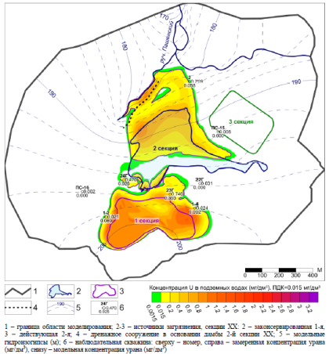

Рисунок 4.10.1 – Существующее модельное распределение урана в хвостохранилище

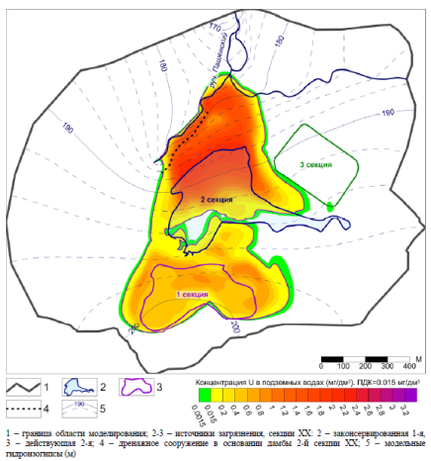

Рисунок 4.10.2 – Прогнозное модельное распределение урана в хвостохранилище на 2114 год

**Вывод**

По результатам моделирования установлено, что нестабильные ореолы урана с концентрацией на фронте, равной ПДК, в ближайшие 100 лет не достигнут слабоводоносного горизонта кочковской свиты.

Также моделирование показало, что существующая наблюдательная сеть удовлетворяет задачам мониторинга подземных вод, и способна фиксировать загрязнение от действующей и законсервированной секций хвостохранилища в текущий момент и в отдаленной перспективе.

### 4.4.10 Вывод по разделу

Негативное техногенное воздействие на объекты окружающей среды при эксплуатации ПХРО минимально, так как:

* отчуждения новых территорий не произошло;
* характер землепользования на территории площадки и на прилегающих землях не изменен;
* выбросы загрязняющих и радиоактивных веществ в атмосферный воздух при эксплуатации отсутствуют;
* превышений допустимых уровней шума для территории жилой застройки не наблюдается.
* сбросов загрязняющих и радиоактивных веществ в открытую гидрографическую сеть не осуществляется.
* радиационное загрязнение на уровне ПДК, в ближайшие 100 лет не достигнет слабоводоносного горизонта кочковской свиты.

Таким образом, в период эксплуатации на объекты окружающей среды прогнозируется допустимый уровень воздействия. Специальные мероприятия, направленные на снижение возможного негативного воздействия, не требуются.

## Описание возможных аварийных (внештатных) ситуаций

В соответствии с приказом МЧС России от 04.11.2004 № 506 «Об утверждении типового паспорта безопасности опасного объекта» на данные объект установленным порядком разработан Паспорт безопасности. В Расчетно-пояснительной записке Декларации безопасности ГТС второй секции хвостохранилища, рассмотрены все возможные сценарии аварий и проведены соответствующие расчеты.

В состав гидротехнического сооружения второй секции хвостохранилища входят:

* ограждающая дамба;
* переливная камера (предназначена для сброса воды только при превышении критического уровня воды в отстойном пруду);
* дренажи и дренажная насосная станция, осуществляющая возврат воды в отстойный пруд;
* нагорная канава.

Ограждающая дамба напорного типа служит для образования емкости хвостохранилища.

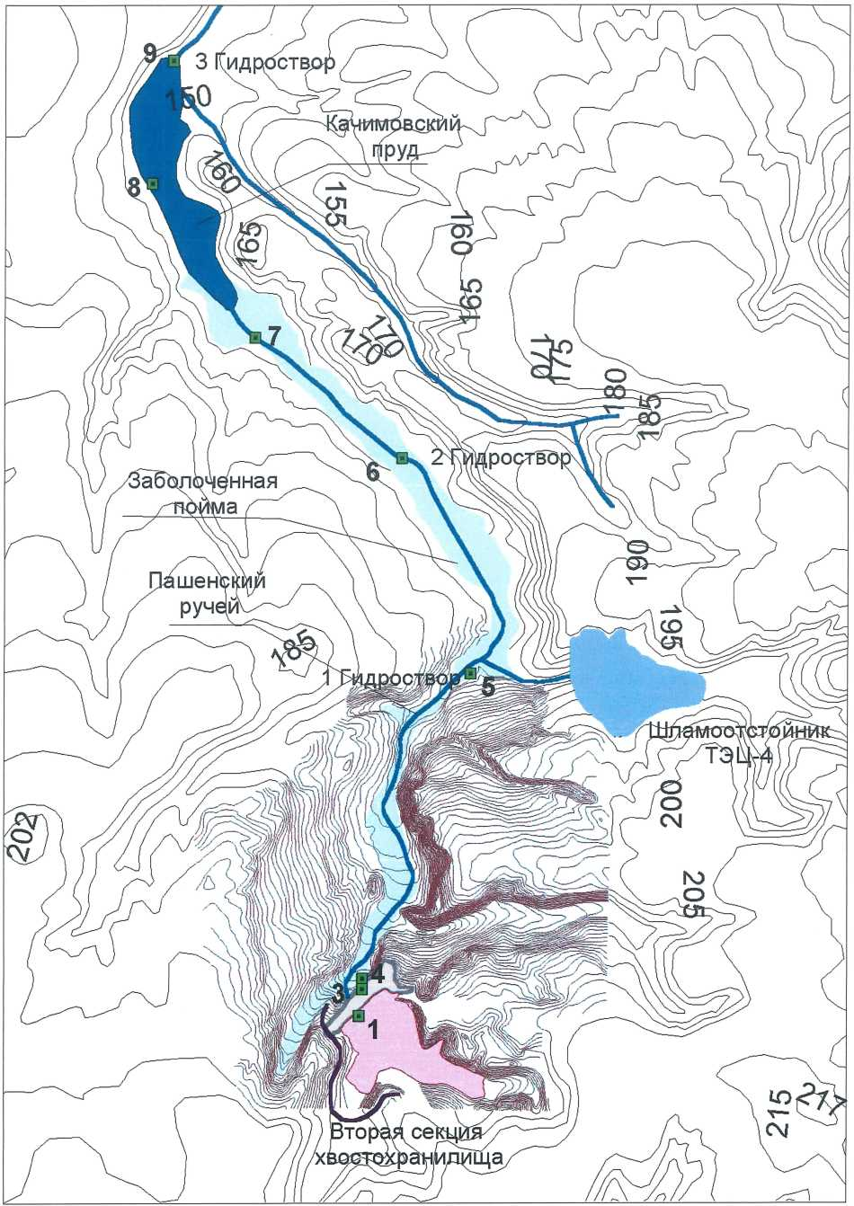

Рисунок 4.11.1 – ГТС 2-й секции

### Описание максимальной аварии

Наиболее масштабной аварией на хвостохранилище может явиться прорыв ограждающей дамбы 2-й секции при наивысшем уровне воды в ходе весеннего паводка.

Пашинский лог, в вершине которого расположено хвостохранилище, имеет широкое плоское днище, покрытое кочкарниковым, осоковым и камышовым болотом с протекающим ручьём. Ручей, на расстоянии 4,3 км ниже хвостохранилища, перегорожен плотиной, образующей Качимовский пруд. Заболоченная пойма ручья и Качимовский пруд входят в санитарно-защитную зону хвостохранилища. Ширина поймы от 50 до 250 м, площадь (вместе с прудом) около 600.000 м2. Перепад уровней высот днища лога от дамбы до пруда около 25 м. Средний уклон днища лога 0,4°. Долина Пашинского ручья у хвостохранилища и ниже по течению имеет борта крутизной 15-20°. В самой пологой части (левый берег ручья перед впадением в пруд) угол склона, примерно, 2,5°. Площадь Качимовского пруда около 150.000 м2, объём воды, примерно, 100.000 м3.

При уровне водной поверхности во 2-й секции хвостохранилища 191 м площадь затопления составляет примерно 153 000 м2. При отметке водной поверхности в 2013 г. 193,2 м площадь затопления составляла примерно 182.000 м2. На 15.04.2020 г. отметка воды - 193,83 м. Глубина слоя воды над техногенными осадками 3-4 м. Т.е., максимальный объем воды во 2-й секции можно принять равным 600.000 м3.

В последние десятилетия предприятие производит сброс известковых урансодержащих хвостов производства ТВЭЛов. По данным мелкого и глубокого разбуривания техногенных осадков 2-й секции, известковые урансодержащие илы образуют сплошной поверхностный плащ мощностью от 0,2 м в бортах чаши до 0,7-0,8 м в её юго- западной части. Ими покрыты шламы рудного производства, содержащие уран и другие природные радионуклиды, в том числе радий-226, прочно связанный в твердых фазах, преимущественно в форме RaSО4. При прорыве дамбы 2-й секции, вода и иловые частицы верхнего слоя, содержащие уран природного обогащения, поступят в нижний бъеф дамбы. Вода не содержит радионуклидов, кроме урана, в значимых концентрациях. Вынос глубоколежащих шламов, содержащих другие природные радионуклиды, не представляется возможным, т.к. они закрыты урансодержащими известковыми илами. Для количественных оценок параметров аварии примем, что при прорыве дамбы из 2-секции уйдёт вся вода - 600000 м3 и будет смыта часть верхнего слоя иловых отложений.

Важным для последствий аварии, является существование Качимовского пруда. Оценка, учитывающая рельеф лога у пруда, показывает, что уровень воды при поступлении в Качимовский пруд 600000 м3 аварийного сброса мог бы подняться, примерно, на 1,5-2 м. Но, т.к., часть воды осталась бы в пойме ручья, тянущейся на 3,3 км и имеющей затапливаемую площадь около 450.000 м2, реальное повышение уровня воды оказалось бы меньше.

Плотина Качимовского пруда имеет высоту значительно более 2 метров. Вода из пруда вытекает через бетонную трубу с внутренним диаметром 2 м. Глубина потока в сливной трубе, в зависимости от сезона - 0,20-0,25 м. Повышение уровня воды на 2 м не приведёт к разрушению плотины пруда. Качимовский пруд явится резервуаром, демпфирующим последствия аварии дамбы 2-й секции.

Вероятен следующий сценарий развития прорыва дамбы. При возникновении в дамбе прорана, размываемого вытекающей водой, из 2-й секции уйдет вода и будет вымыта некоторая верхняя часть ила. Селевой поток, поступив в Пашинский лог и разлившись по заросшей кустарником и камышом пойме ручья, быстро потеряет скорость. В результате, основная часть вымытого ила осядет уже в верхней части лога вблизи дамбы. Достаточная крутизна бортов лога не даст прорвавшейся воде выйти за пределы заболоченной поймы ручья. При движении через болото, являющееся естественным фильтром, иловые частицы будут быстро оседать полосой по руслу ручья, в пределах ширины СЗЗ. Поступив в Качимовский пруд, прорвавшаяся вода смешается с находящейся в нём водой и через сливную трубу плотины пруда будет уходить по руслам рек Пашенка, Большой Барлак и в р. Обь. Перемешанная вода, в количестве равном вместимости Качимовского пруда, задержится в нём. В нём же осядут остатки ила. В реку Пашенка (ниже пруда) может попасть лишь незначительная часть ила. После восстановления дамбы хвостохранилища, по мере поступления в Качимовский пруд дождевых, грунтовых и талых вод, концентрация растворённого в воде пруда урана будет снижаться до обычного значения. Соответственно, будет уменьшаться концентрация урана в воде реки Пашенка, вытекающей из пруда.

Твердые частицы ила, вымытые водой из 2-й секции, содержат нерастворимые соединения урана в количестве, в среднем, 910 мг/кг. Они быстро осядут на дно ручья Пашинского лога и Качимовского пруда. Длительно находиться во взвешенном состоянии в воде пруда и выйти за его пределы могут иловые частицы только при концентрации, соответствующей обычному содержанию в речной воде взвешенных частиц - 10 мг/л. При такой концентрации, удельная активность в воде нерастворимых соединений урана, составит не более: 25Бк/мг∙910мг/кг∙1∙10-5кг/л = 0,23 Бк/л, что много меньше 112 Бк/л (см. ниже). В результате, частицы вынесенного из 2-й секции ила не окажут заметного влияния на потенциальную дозу от пользования водой.

Средняя (май - сентябрь 2019 г.) суммарная удельная активность альфа-излучающих нуклидов в воде 2-й секции - 130 Бк/л. При поступлении воды из 2-й секции в Качимовский пруд, суммарная удельная активность альфа-излучающих нуклидов в воде которого в обычных условиях, около, 3,5 Бк/л, произойдёт перемешивание и разбавление до (130∙6∙105+3,5х1-105)/(6-105+1-105) = 112 Бк/л. В результате, удельная активность урана в воде Качимовского пруда и реки Пашенка сразу после прорыва дамбы составит около 112 Бк/л. Удельная активность в воде реки Большой Барлак будет меньше за счёт разбавления впадающими притоками. Но, поскольку, гидрологических сведений об этих малых реках нет, в качестве верхней оценки будем считать, что удельная активность воды в них также будет составлять 112 Бк/л.

Оценим продолжительность сохранения удельной активности 112 Бк/л в воде пруда и малых рек. Очевидно, что она будет равна длительности слива из пруда 600000 м3 поступившей в него загрязнённой воды. Чтобы упростить оценки, точность которых, от этого, не особо пострадает, воспользуемся формулой Торричелли для линейной скорости идеальной жидкости, движущейся под действием силы тяжести: и =√ (2gh), где g - ускорение свободного падения, ah- высота столба жидкости. Чтобы учесть влияние вязкости воды и не заниматься двойным интегрированием по высоте столба воды и сечению сливной трубы, перепишем формулу в относительных единицах, используя измеренное значение скорости воды. По результатам гидрологических измерений, поток воды, вытекающий из сливной трубы Качимовского пруда, при глубине 25 см, ширине около 0,9 м и поперечном сечение потока около 0,17 м2, имеет расход 66 л/с (0,066 м3/с), т.е., средняя по сечению линейная скорость потока - 0,4 м/с:

u(h) = u(0,25) -(h/0,25)1/2, где u(0,25)=0,4м/с - линейная скорость воды в трубе при глубине потока 0,25 м.

При сделанных упрощениях, максимальная объёмная скорость вытекания воды через сливную трубу (02м) Качимовского пруда при подъёме уровня воды в нём на h=2 м составит:

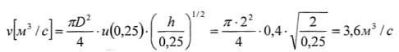

Т.е., можно принять, что средняя объёмная скорость вытекания составит, около, 1 м3/с, или, 100000 м3/сутки. Соответственно, продолжительность слива из Качимовского пруда воды, поступившей в него в результате аварии, - 600000м3/100000м3/сут ~ 6 суток.

После поступления в Качимовский пруд аварийного сброса, из пруда, на протяжении, примерно, шести суток, будет вытекать вода с удельной активностью урана около 112 Бк/л и объёмной скоростью, постепенно снижающейся от, примерно, 3,6 м3/с до 0,066 м3/с, при средней за время стока скорости, около, 1 м3/с.

После стока избыточной воды, в Качимовском пруде останется около 100000 м3 воды, содержащей 112 Бк/л растворённого урана. После восстановления дамбы 2-й секции, поступление растворённого урана в пруд станет таким же, как в обычных условиях. В то же время, вода пруда будет разбавляться поверхностными и грунтовыми водами, поступающими с водосбора пруда, и выноситься рекой Пашенка. В результате, удельная активность воды в пруде постепенно вернётся к исходному значению 3,5 Бк/л.

Гидрологическими измерениями установлено, что поток воды, вытекающей из сливной трубы Качимовского пруда, составляет: в летне-осеннюю межень (июнь-октябрь, 153 дня) - 44 л/с; в ледостав (на 23 ноября, 30 дней) - 41 л/с; в зимнюю межень (декабрь- март, 121 день) - нет данных; в весенне-летний паводок (апрель-май, 61 день) - 66 л/с. Исходя из худшей ситуации - полного отсутствия притока воды в декабре - марте, объём годового стока, а значит и притока воды в Качимовский пруд можно оценить величиной: (44л/с ∙ 153дн + 41л/с ∙ 30дн + 66л/с ∙ 61дн) ∙ 60с ∙60мин∙24час/1000л/м3~1.000.000м3

Полагая, что перемешивание воды в пруде происходит быстрее, чем за один месяц, можно принять, что снижение удельной активности растворенного в воде пруда урана а Бк/л, за длительное время после стока избыточной воды будет описываться уравнением:



где J— величина годового поступления урана в пруд, Бк, t - время, лет.

J соответствует стационарной удельной активности урана в пруде, т.е.: 7=3,5Бк/л х 1∙109л/год. Интегрируя уравнение методом разделения переменных и учитывая, что а(0)=43 Бк/л, получим для изменения удельной активности a(t) воды пруда и р. Пашенка за длительное время: а(t)=3,5+39,5∙е-10t. Добавочная удельная активность воды Качимовского пруда, возникшая в результате аварии - A(t), будет меньше на 3,5 Бк/л. Средняя удельная активность воды за период времени t1 –t2, составит:

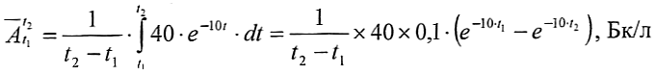

Активность урана в воде рек Пашенка и Большой Барлак, разбавляемой их притоками и стоками с водосборов, будет меньше чем в пруду, но в качестве верхней оценки можно использовать полученные зависимости.

Авария дамбы не может привести к непосредственному загрязнению территории вне СЗЗ хвостохранилища, тем более, сельскохозяйственных угодий. Воду малых рек и прудов в районе расположения хвостохранилища и его СЗЗ не используют для питья. Дозы внутреннего облучения населения могут быть сформированы только за счёт:

- питьевого потребления воды реки Обь после аварии;

- питьевого потребления подземных вод из колодцев и артезианских скважин;

- использования воды малых рек для полива дачных участков;

- потребления рыбы из загрязнённых водоёмов;

- потребления дикорастущих плодов с загрязнённой при аварии территории СЗЗ;

- потребления продуктов животноводства при несанкционированном выпасе и водопое (случайном забредании) скота на загрязнённой при аварии территории СЗЗ;

- вдыхания пыли, переносимой ветром с оголившихся при аварии иловых отложений 2-й секции и загрязнённого верхнего участка Пашенского лога, после их высыхания.

Внешнее гамма-излучение обнажившихся иловых отложений не даст вклад в формирование потенциальной дозы населения. Лица из населения не могут находиться на охраняемой территории 2-й секции, а верхняя часть Пашенского лога, куда при прорыве дамбы могут быть вынесены илы, огорожена забором и свободный доступ в неё закрыт.

### Оценка воздействия на население

Потенциальная доза населения от питьевого потребления воды реки Обь.

При поступлении сброса в реку Обь (ниже водозаборов г. Новосибирска), произойдёт перемешивание и разбавление загрязнённой воды пропорциональное отношению объёмных скоростей реки и потока сброса. Обь у г. Новосибирска имеет среднемноголетний объём стока около 55 км3. Новосибирская ГЭС регулирует сток реки для избежания подтопления пониженной части города. В среднем за год, сток Оби составляет около 1750 м3/с, в ноябре- марте - 1000 м3/с, в апреле - октябре - 2300 м3/с. Авария дамбы маловероятна зимой, наиболее вероятна весной, менее вероятна летом, при ливневом паводке. Для оценки величины, на которую может увеличиться удельная активность урана в р. Обь, можно принять, что расход воды в Оби в аварийно-опасный период составляет 2300 м3/с. Максимальная удельная активность урана в р. Обь (после перемешивания потоков) может достичь величины: 112Бк/л * 3,6м3/с/2300м3/с ~ 0,175 Бк/л, что в 16 раза меньше уровня вмешательства для урана. Поскольку, нормируется годовая доза, для оценки следует использовать средние по времени величины. Средняя по продолжительности сброса удельная активность урана в Оби может составить: 112Бк/л *1м3/с/2300м3/с = 0,049 Бк/л — в 58 раз меньше уровня вмешательства. Уже через 6 суток разбавление будет определяться отношением обычного расхода р. Пашенка, выносящей загрязненную воду из Качимовского пруда (не более 0,066 м3/с) и р. Обь. Т.е. удельная активность урана в Оби снизится до 0,0013 Бк/л - в 2200 раз меньше уровня вмешательства. По мере вымывания загрязнённой воды из Качимовского пруда, добавка к удельной активности воды р. Обь снизится, до «0,0001 Бк/л. Потенциальная доза населения, потребляющего воду из р. Обь во время сброса, составит менее: 0,049Бк/л * 0,71л * 6сут * 0,125∙10-6 Зв/Бк=0,000015мЗв, что пренебрежимо мало.

Средняя удельная активность «пятна» сброса, «размазываемого» течением Оби по её руслу, далеко ниже впадения р. Барлак будет обратно пропорциональна времени существования «пятна». В результате, потенциальная доза для критической группы при потребления воды далеко от устья р. Барлак за время прохождения «пятна», не превысит ту же пренебрежимо малую величину 0,000015 мЗв.

Потенциальную дозу населения от потребления воды р. Обь после окончания сброса можно оценить, используя формулу 1 и разбавление воды р. Пашенка, вытекающей из Качимовского пруда, в Оби в 2300м3/с/0,066м3/с~35000 раз. Учитывая вышеприведённые оценки, ясно, что доза будет ничтожно мала.

***Подземные воды***

Возможность загрязнения колодезной воды представляется несущественной. При сбросе воды из отстойника будут дополнительно загрязнены Пашенский лог и Качимовский пруд. Загрязнение распространится вдоль русел р. Пашенки и Барлак. Эти же объекты могут явиться источниками загрязнения грунтовых вод. Однако, распространение загрязнения на значительное расстояние от этих объектов произойти не должно. Во-первых, направление течения грунтовых вод, в целом, совпадает с направлением течения поверхностных вод. Во- вторых, за 60 лет существования хвостохранилища, концентрация урана в грунтовых водах Пашенского лога сохраняется на уровне не выше 5∙10-2 мг/л. Поэтому, нет основания ожидать, что при разовом сбросе загрязнение грунтовых вод заметно увеличится.

***Потенциальная доза облучения населения при использовании загрязнённой в результате аварии воды для полива дачных участков.***

Для оценки дозы потенциального облучения лиц из населения использован метод, изложенный в отчёте ГНЦ-ИБФ. Принимаем, что:

- авария происходит весной, после чего загрязнённую воду из Качимовского пруда используют для полива весь вегетативный сезон - май-сентябрь (0,4 года);

- вода полностью впитывается в почву, а весь содержащийся в воде уран задерживается в плодородном слое почвы;

- на дачном участке выращивают картофель и овощи.

При плотности почвы 1700 кг/м3, глубине плодородного слоя 0,3 м и норме полива 0,1 м/год удельная активность почвы за первый год после аварии возрастёт на:

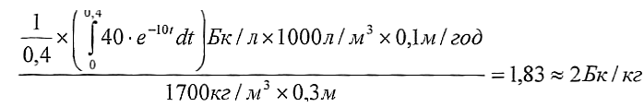

Очевидно, что возрастание за последующие годы составит столь незначительную величину, что её можно не учитывать. Тем более, что в действительности, за счёт вымывания дождями и талыми водами удельная активность почвы будет не возрастать, а снижаться.

Для критической группы (дети 1-2 года) потребление продуктов составляет: листовые овощи

- 40 кг/год; корнеплоды и фрукты - 110 кг/год. Коэффициенты перехода для урана: почва- листовые овощи - 0,6-10-3; почва-картофель - 2,0-10-3, доля урана, остающаяся в картофеле после кулинарной обработки, - 0,8.

Дополнительное, за счёт аварии, годовое поступление составит:

- с листовыми овощами 2Бк/кг * 0,6∙10-3* 40кг/год = 0,05 Бк;

- с корнеплодами (картофелем) 2Бк/кг * 2,0-10-3 * 0,8 * 110кг/год = 0,35 Бк.

Суммарное годовое поступление - 0,4 Бк. Для урана-234 ПГПнас с пищей - 7700 Бк. Годовая доза потенциального облучения критической группы населения за счёт потребления продуктов питания с дачного участка при использовании для полива воды, загрязнённой при аварии дамбы, составит: 1мЗв * 0,4Бк/7700Бк= 0,00005 мЗв - пренебрежимо малую величину.

***Потенциальная доза населения от потребления рыбы***

Качимовский пруд не используют для рыболовства. Тем не менее, гипотетическую потенциальную дозу населения от потребления рыбы из Качимовского пруда, загрязнённого при аварии, легко оценить, используя полученные оценки удельной активности воды.

Учитывая, что коэффициент биоаккумуляции урана из речной воды в мышечную ткань рыбы равен 1,0, а потребление рыбы (критическая группа - дети 1-2 года) менее 1,6 кг/год, потенциальная доза от потребления рыбы, выловленной в малых реках, в течение 1-го года после аварии составит:

1



Нр ~ [(40Бк/л) * 1,6кг/год/365сут/год * 6сут+(40х0,1) * 1,6кг] * 0,125∙10-6 Зв/Бк~0,001мЗв. Очевидно, что последующая доза и доза от потребления рыбы из Оби будут много меньше.

***Потенциальная доза облучения населения при использовании дикорастущих плодов и продуктов животноводства с загрязнённой в результате аварии территории СЗЗ хвостохранилища***

Пашинский лог и берега Качимовского пруда, входящие в СЗЗ хвостохранилища, не используют для сельскохозяйственных целей. Их загрязнение при аварийном разливе воды может привести к увеличению дозы по пищевой цепочке только за счёт сбора и потребления дикорастущих в пойме ягод (облепихи) и мясомолочных продуктов коров, питавшихся травой и пивших загрязнённую воду Качимовского пруда, при несанкционированных выпасе, водопое и заготовке сена на территории СЗЗ хвостохранилища.

Для оценки дозы потенциального облучения лиц из населения использован метод, изложенный в отчёте ГНЦ-ИБФ.

Если вся прорвавшаяся вода, содержащая растворённый уран, впитается в почву поймы ручья в Пашенском логу, а содержащийся в ней уран останется в плодородном слое почвы, то при средней глубине затопления 1 м (0-2 м), удельной активности воды 112 Бк/л (речь идёт о территории, затапливаемой в результате аварии, соответственно, для расчёта следует взять величину полной удельной активности воды - 112, а не «аварийную добавку» - 40 Бк/кг), толщине почвенного слоя около 0,3 м и его плотности 1,7 кг/дм3, удельная активность почвы увеличится на: 112Бк/дм3х 1м/0,3м/1,7кг/дм3 = 220 Бк/кг.

Допустим, что гипотетическая корова летом каждый день пасётся на загрязнённой после аварии территории, зимой питается сеном, заготовленным на той же территории, и круглый год пьёт воду только из Качимовского пруда, а дети 1-2 летнего возраста, вместо овощей и фруктов, съедают по 9 кг облепихи каждый месяц.

Потребление продуктов (дети 1-2 года) составляет:

- молочные - 110 кг/год;

- мясные - 35 кг/год,

- овощи и фрукты - 110 кг/год.

Коэффициенты перехода для урана:

- почва-растение (кормовое) - 2,5∙10-3;

- кормовое растение-молоко - 5,0∙10-4 сут/л;

- кормовое растение-мясо - 1,0∙10-4 сут/кг;

- кормовой рацион коровы - 40 кг/сут;

- потребление воды коровой - 60 кг/сут;

- коэффициенты перехода вода-молоко и вода-мясо те же, что для корма;

- коэффициент накопления для облепихи не приведён в отчёте ИБФ, но наибольший из указанных, у пшеницы - 3,8∙10-3.

Годовое поступление для критической группы в первый год после аварии по рассматриваемой модели составит:

с молоком [220Бк/кг * 2,5∙10-3 * 40кг/сут +(40Бк/л * 0,1)х60л/сут] * 5,0∙10-4 сут/л * 110кг(л)/год = 37 Бк;

с мясом [220Бк/кг * 2,5∙10-3 * 40кг/сут+(40Бк/л * 0,1) * 60л/сут] * 1,0-10-4 сут/кг * 35кг/год=2,3 Бк;

с ягодой 220Бк/кг * 3,8∙10-3 * 110кг/год=91Бк.

Суммарное годовое поступление: 37+2,3+91 = 130 Бк. ПГПнас урана-234 с пищей составляет 7700 Бк. Годовая доза потенциального облучения критической группы населения за счёт потребления продуктов питания не превысит 1мЭвх130Бк/7700Бк ~ 0,017 мЗв.

***Пыль***

По расчётам специалистов ГНЦ-ИБФ, при постоянном проживании на территории, загрязнённой ураном до уровня 830 мг на 1 кг почвы, ингаляционное поступление урана за год составит 0,30 мг. Иловые отложения 2-й секции содержат уран в среднем 910 мг/кг. Даже, если сплошным слоем высохшего ила оказалась бы покрыта вся селитебная территория, потенциальная доза от вдыхания пыли составила бы: Нп=25Бк/мг * 0,30мг/год * 910мг/кг/830мг/кг * [(4,2+3,4)/2-10-3мЗв/Бк] = 0,03м3в/год.

При аварии обнажатся отложения, находящиеся во 2-й секции (на площади около 150000 кв.м). Также, вынесенными илами будет покрыта верхняя часть Пашинского лога. Поскольку, отложения будут очень влажными - соотношение твёрдого вещества и воды -1:1, то пылеунос будет весьма незначителен. После восстановления дамбы, используя пульпопровод, отложения в чаше могут быть покрыты слоем воды 0,1 м за срок не более одного месяца. Вынесенные в лог илы за то же время будут удалены или засыпаны. Т.е., потенциальная доза не превысит 0,03/7=0,004 мЗв (7 месяцев - период пылеобразования (бесснежный). Ближайший населённый пункт - п. Иня-Восточная находится на расстоянии 2,5 км от 2-й секции и лога. При ветровом переносе пыли на такое расстояние будет происходить значительное её осаждение и разбавление. Соответственно, потенциальная годовая доза от поглощения радиоактивной пыли будет заведомо много меньше 0,004 мЗв.

Учитывая, что на территории Пашенского лога, включая Качимовский пруд, установлен режим санитарно-защитной зоны, а воду малых рек, питаемых Качимовским прудом, население не использует в пищевых целях, потенциальные дозы населения в первый год после проектной аварии не превысят 10 мкЗв/год. В последующие после аварии годы, дозы будут заведомо ниже 10 мкЗв.

***Оценка дозы потенциального облучения персонала при ликвидации последствий аварии.***

Потенциальные дозы персонала, при ликвидации аварии, будут обусловлены внешним облучением при нахождении на территории хвостохранилища и его СЗЗ, загрязнённой радиоактивным илом. Внутреннее облучение не учитываем, т.к. загрязнённую воду персонал не потребляет, а работы проводит, используя СИЗОД.

Поскольку, измеренный гамма-фон иловых отложений в чаше не превышает 2мкЗв/час, даже при постоянной работе на загрязнённой территории в течении 1700 часов в год, доза, обусловленная аварией не превысит 2мкЗв/часх1700час/год= 3,4 мЗв/год, что меньше годового предела дозы для персонала группы А.

**Опасные природные явления или процессы**

Источником чрезвычайной ситуации на территории ПАО «НЗХК» могут быть опасные природные явления или процессы, к которым можно отнести:

* землетрясения силой до 7 баллов *(по Международной сейсмической шкале MSK-64)*;
* подтопления в период обильного весеннего снеготаяния;
* ураганы *(скорость ветра превышает 32 м/с)* и шквалы *(скорость ветра составит 20-30 м/с и выше)*;

***Землетрясение*** может привести к средним разрушениям зданий и сооружений, повреждению технологического оборудования, систем тепло-, водо- и энергоснабжения, транспортных коммуникаций, что станет возможным источником различных аварийных ситуаций техногенного характера и причиной травмирования работников.

Вероятность землетрясения (подземных толчков) на территории промышленной площадки ПАО «НЗХК» невелика - 1 раз в 50 лет.

***Подтопление*** ливневыми, грунтовыми или талыми водами кабельных линий 10 кВт главной понижающей подстанции и коммутационных пунктов цеховых подстанций может привести к коротким замыканиям, отключению электроэнергии на объекте, как следствие - остановка части производства, брак продукции, загазованность в помещениях, где имеются АХОВ и взрывоопасные концентрации газов, прекращение всех видов телефонной связи. Короткое замыкание кабельных линий может вызвать пожары, а на водородной станции при нарушении технологических линий - взрыв, отключение пожарной, охранной сигнализации, автоматических средств пожаротушения, нарушение технологических процессов в цехах.

Комплекс мероприятий, ежегодно проводимый в ПАО «НЗХК», при подготовке к весеннему паводку позволяет исключить вышеуказанные негативные последствия.

Наводнение в городе Новосибирске и Новосибирской области в результате разлива реки Обь, не окажет влияния на промышленную площадку и отдельно расположенные объекты ПАО «НЗХК».

***Ураганный и шквальный*** ветер может вызвать:

* обрыв электропроводов, падение опор ЛЭП-110 кВт и как следствие прекращение электроснабжения с вышеуказанными последствиями;
* разрушение отдельных строений, повреждение оконных переплетов, образование завалов, что вызовет затруднение подъездов к зданиям, цехам, пожарным гидрантам.

***Сильный снегопад и метель*** может вызвать затруднение или полное прекращение работы транспорта предприятия, что нарушит подвоз сырья и материалов на внутризаводских и подъездных дорогах, а также отправку готовой продукции. Нарушение работы городского транспорта затруднит доставку работников, следовательно, потери рабочего времени.

***Сильный гололед*** может привести к отложениям льда и снега на линиях электропередач, что станет причиной их обрыва на отдельных участках.

***Сильный мороз*** может привести к размораживанию коммуникаций тепло- и водоснабжения, снижение температуры пара и нарушение технологического процесса, обморожению работающих на открытом воздухе и затруднит работу транспорта.

***Природный пожар*** может возникнуть как на территориях промышленной площадки ПАО «НЗХК», объекта «Хвостохранилище», так и на прилегающих территориях к данным объектам.

Все вышеуказанные опасные природные явления и процессы, могут привести к возникновению различных аварийных ситуаций, что в дальнейшем может стать источником чрезвычайных ситуаций техногенного характера.

### Мероприятия при ликвидации аварии

Для ликвидации чрезвычайных ситуаций приказом генерального директора ПАО «НЗХК» на предприятии созданы резервы финансовых и материальных ресурсов. Ежегодно в бюджете ПАО «НЗХК» предусматривается резерв финансовых средств для ликвидации чрезвычайных ситуаций.

Номенклатура и объем создаваемых резервов материальных средств, имущества и оборудования для ликвидации чрезвычайных ситуаций природного и техногенного характера периодически уточняется. По мере необходимости проводится пополнение и замена данных материальных средств.

***Организация эвакуационных мероприятий***

Планирование эвакуации работников предприятия из вероятных зон чрезвычайных ситуаций отработано в соответствие с «Правилами эвакуации населения, материальных и культурных ценностей в безопасные районы», утвержденных постановлением Правительства Российской Федерации от 22.06.2004 №303, «Плана ПАО «НЗХК» по предупреждению и ликвидации чрезвычайных ситуаций» и «Плана работы эвакуационной комиссии ПАО «НЗХК» на текущий год.

Разработаны План и расчеты на проведение мероприятий по эвакуации, План размещения эваконаселения в загородной зоне.

Решение на проведение эвакуации работников предприятия с территории промышленной площадки при возникновении чрезвычайной ситуации на объектах ПАО «НЗХК» или рядом расположенных объектах (в т.ч. радиационной или химической аварий), принимает генеральный директор. В случае производственной необходимости (непрерывный цикл работы) или невозможности быстро покинуть зону заражения (загрязнения) – работники предприятия укрываются в зданиях и сооружениях с проведением герметизации помещений и использованием индивидуальных средств защиты органов дыхания.

В зависимости от обстановки, сложившейся в зоне чрезвычайной ситуации, решение на проведение дальнейших эвакуационных мероприятий принимают руководители Новосибирской области, города Новосибирска.

Информация о необходимости проведения эвакуационных мероприятий будет передаваться по городским сетям теле и радиовещания, по городской локальной системе оповещения, а также с использованием других технических предусмотренных соответствующими планами территориальных органов МЧС России.

Готовность объектовой системы предупреждения и ликвидации чрезвычайных ситуаций, подготовка руководящего и командно-начальствующего состава ПАО «НЗХК», противоаварийных бригад и подразделений постоянной готовности, личного состава гражданских организаций гражданской обороны, состояние систем управления, связи и оповещения, уровень радиационной, химической, биологической, инженерной и медицинской защиты работников предприятия, наличие резервов финансовых материальных ресурсов для ликвидации чрезвычайных ситуаций позволяет решать задачи, направленные на предупреждение чрезвычайных ситуаций и их ликвидацию в случае возникновения.

## Планируемые мероприятия по предотвращению и/или смягчению возможного неблагоприятного воздействия на окружающую среду

### Мероприятия по охране атмосферного воздуха

**Выбросы химических загрязняющих веществ**

Выбросов химических веществ при эксплуатации ПХРО не осуществляется. Проведение дополнительных мероприятий не требуется.

**Выбросы радиоактивных загрязняющих веществ**

Выброс радиоактивных веществ может происходить при ветровом подъеме пыли при понижении уровня воды во 2-й секции. Во избежание этого явления уровень воды в хвостохранилище поддерживается стабильным.

### Мероприятия по предотвращению воздействия на поверхностные и подземные воды

На хвостохранилище выполнены технические мероприятия для сбора фильтрационных вод и возврата их в пруд-отстойник хвостохранилища. Технические средства имеют дублирующие системы и проходят соответствующее регламентное обслуживание в установленные сроки. Для сбора вод, профильтровавшихся через дамбу хвостохранилища, и возврата фильтрационных вод в хвостохранилище, предусмотрена дренажная система, включающая насосную станцию, оборудованную двумя линиями насосов. Для уменьшения возможного распространения радиоактивных веществ за пределы хвостохранилища в летнее время периодически поливаются дороги на территории хвостохранилища, в случае уменьшения площади зеркала пруда-отстойника высыхающие участки засыпаются слоем ЗРМ с последующей засыпкой чистым грунтом, посевом трав или дернованием.

Для эксплуатации участка хвостохранилища, размещения на его территории отходов, систематического контроля за состоянием сооружений и оборудования создана служба участка хвостохранилища. Сооружения обслуживаются аппаратчиками-гидрометаллургами.

Осмотр и ремонт конструкций, оборудования насосных станций и пульпопровода, механического, энергетического оборудования и приборов КИПиА, находящихся на территории хвостохранилища, осуществляется работниками организаций, оказывающих услуги для ПАО «НЗХК» - ООО «НЗХК –Инструмент» и ООО «НЗХК – Энергия», имеющие соответствующие лицензии Ростехнадзора. Работы осуществляются согласно ежегодно разрабатываемому графику планово-профилактических работ, утверждаемому главным механиком ПАО «НЗХК».

На территории хвостохранилища предусмотрены противопожарные мероприятия, препятствующие самовозгоранию или горению в случае поджога размещаемых на территории материалов.

### Мероприятия по охране и рациональному использованию земельных ресурсов и почвенного покрова, в том числе мероприятия по рекультивации нарушенных или загрязненных земельных участков и почвенного покрова

В целях снижения возможного негативного воздействия на почвенный покров при эксплуатации выполняются следующие мероприятия:

* использование технически исправного оборудования, применение специальных лотков, емкостей, поддонов и т.п. средств при обращении с технологическими материалами;
* запрет сбросов ВХВ и РВ в водные объекты и на рельеф;
* предотвращение протечек.
* выполнение нормативных требований по обращению с образующимися отходами;
* соблюдение правил безопасного обращения с радиоактивными отходами;
* проведение постоянного радиационного и химического контроля для оценки состояния почвенного покрова.

ПАО «НЗХК» проводит мероприятия, направленные на решение ранее накопленных экологических проблем.

### Мероприятия по снижению шума

При работе технологического оборудования на ПХРО превышений допустимых уровней шума для территории жилой застройки и территории промышленной площадки не наблюдается. Проведение дополнительных мероприятий по снижению шума не требуется.

### Мероприятия по охране растительного и животного мира

В период эксплуатации минимизация воздействия на растительный покров обеспечивается:

движением автотранспорта только по установленным автодорогам;

выполнением нормативных требований по обращению с образующимися отходами;

запрет сбросов ВХВ и РВ в водные объекты и на рельеф;

соблюдением правил пожарной безопасности.

В целях предупреждения возникновения пожаров предусматривается противопожарное обустройство территории, приобретение противопожарного оборудования и средств тушения пожаров.

Для контроля воздействия, оказываемого на растительный мир, осуществляется постоянный контроль посредством ведения радиационно-экологического мониторинга.

В период эксплуатации минимизация воздействия на животный мир обеспечивается:

* мероприятиями по охране атмосферного воздуха;
* движением автотранспорта и спецтехники только по установленным автодорогам;
* освещением площадок и сооружений;
* соблюдением правил пожарной безопасности.

Воздействие на растительность и животный мир ожидается минимальным. Проведение дополнительных мероприятий не требуется.

### Мероприятия по обращению с отходами производства и потребления

Обращение с отходами производства в ПАО «НЗХК» осуществляется в соответствии с Федеральным законом «Об отходах производства и потребления» от 24.06.1998 №89-ФЗ и Стандартом предприятия в части обращения с отходами производства и потребления (СТП-167).

Для организации производственного контроля в области обращения с отходами производства и потребления были выполнены следующие основные требования законодательства, а именно:

* установление класса опасности отходов для окружающей среды и подтверждения отнесения отхода к данному классу опасности;
* паспортизация отходов;
* ведение первичного учета отходов на предприятии и ежегодное предоставление формы статистического наблюдения № 2-ТП (отходы);
* разработка проекта нормативов образования отходов и лимитов на их размещение (ПНООЛР) и получения разрешительного документа на образование и размещение отходов;
* внесение платы за размещение отходов.

Накопление отходов осуществляется только в специально оборудованных местах накопления отходов, соответствующих требованиям Санитарных правил.

Условия накопления определяются классом опасности отходов, способом упаковки с учетом агрегатного состояния и надежности тары.

Образующиеся отходы передаются сторонним организациям для размещения (захоронения), утилизации, обезвреживания в соответствии с договорами. Передача отходов сторонним организациям осуществляется только при наличии у этой организации лицензии на осуществление деятельности по обращению с отходами I–IV классов опасности.

Передача отходов производится по договорам, в соответствии с установленным порядком.

Транспортировку отходов осуществляет автотранспорт специализированной организации по договорам, оформленным в соответствии с действующим порядком.

Накопление отходов не превышает 11 месяцев.

### Мероприятия по обеспечению радиационной безопасности

Структура, состав и организация работы служб ядерной и радиационной безопасности установлены положением «О лаборатории ядерной и радиационной безопасности, охраны окружающей среды и промсанитарии (цех №36) Публичного акционерного общества «Новосибирский завод химконцентратов» (ПАО «НЗХК») от 15.06.2020 № 21/114/2020-рд, утверждённым генеральным директором ПАО «НЗХК»

Работа по обеспечению радиационной безопасности осуществляется лабораторией ядерной и радиационной безопасности, охраны окружающей среды и промышленной санитарии, подчиненной главному физику-начальнику лаборатории ЯРБООС и ПС.

ЛЯРБООС и ПС является самостоятельным специализированным производственным подразделением ПАО «НЗХК».

ЛЯРБООС и ПС подчиняется заместителю генерального директора – главному инженеру ПАО «НЗХК».

Руководство и управление деятельностью лаборатории осуществляет начальник лаборатории – главный физик.

Лаборатория радиационной безопасности и промсанитарии ПАО «НЗХК» аккредитована в Федеральном агентстве по техническому регулированию и метрологии России. Аттестат аккредитации испытательной лаборатории (центра) в системе аккредитации лабораторий радиационного контроля № RA. RU. 511368 от 18.05.2016 года (бессрочный). В области аккредитации лаборатории указаны действующие методики контроля параметров радиационной безопасности.

Подтверждение аккредитации производится через каждые 2 года. В области аккредитации лаборатории указаны действующие методики контроля параметров радиационной безопасности.

Деятельность лаборатории радиационной безопасности, и промсанитарии регламентируется также должностными инструкциями руководителей и специалистов:

Функции Лаборатории радиационной безопасности и промсанитарии

1. Измерение мощности дозы и плотности потоков ионизирующих излучений на рабочих местах, на поверхности технологического оборудования, в местах сбора и пунктах хранения радиоактивных отходов и т.п.

2. Измерение уровней радиоактивного загрязнения территории промышленной площадки ПАО «НЗХК», поверхностей помещений, оборудования, транспортных средств и упаковок, спецодежды и других средств индивидуальной защиты, а также кожных покровов, личной одежды персонала.

3. Измерение содержания радиоактивных газов и аэрозолей в воздухе производственных помещений и в атмосферном воздухе на территории промышленной площадки ПАО «НЗХК».

4. Определение, учет и анализ индивидуальных доз внешнего и внутреннего облучения лиц, работающих с техногенными источниками излучения или находящихся по условиям работы в сфере их воздействия, в СЗЗ и зоне наблюдения ПАО «НЗХК», включая персонал подрядных организаций; выдача допусков на проведение радиационно-опасных работ работникам ПАО «НЗХК», занятым на этих работах.

5. Измерение содержания вредных химических веществ (ВХВ) в воздухе производственных помещений, приточных системах, на территории промплощадки ПАО «НЗХК», в выбросах (пары, газы, пыль) и в сточных водах ПАО «НЗХК».

6. Измерение содержания РВ в составе сырья и продукции ПАО «НЗХК» с целью прогнозирования состояния радиационной обстановки в подразделениях ПАО «НЗХК» и внешней среде.

7. Контроль за соблюдением работниками ПАО «НЗХК» норм радиационной безопасности, санитарных правил, инструкций и другой нормативной и технической документации, касающейся обеспечения РБ.

8. Контроль за радиационной обстановкой при получении, хранении, транспортировке РВ и других источников ионизирующего излучения, при сборе, временном хранении, кондиционировании и удалении твердых и жидких радиоактивных отходов.

9. Участие в организации и проведении научно-исследовательских работ по изучению определяющих условия труда радиационных факторов, по научному обоснованию объёма радиационного контроля, совершенствованию организации радиационного контроля и его методов, совершенствованию организации контроля при выполнении работ, связанных с ядерной и радиационной безопасностью, с целью предотвращения аварийных ситуаций и случаев радиационных поражений персонала; участие в разработке и внедрении автоматизированных систем с использованием электронно-вычислительной техники (ЭВМ) для обработки, учёта и систематизации результатов радиационного контроля.

10. Контроль за эффективностью работы пылегазоочистных установок воздуха, состоянием сбросов и выбросов ПАО «НЗХК».

11. Организация и проведение радиационного контроля при возникновении радиационной аварии и ликвидации её последствий непосредственно в зоне аварии.

12. Организация и проведение работ по аварийному дозиметрическому контролю, разработка инструкций, рекомендаций по аварийному дозиметрическому контролю.

13. Разработка нормативных документов, регламентирующих деятельность подразделений ПАО «НЗХК» в условиях радиационной и токсической опасности.

14. Подготовка документов и сопровождение деятельности по получению санитарно–эпидемиологических заключений подразделениями ПАО «НЗХК».

15. Подготовка и представление руководству ПАО «НЗХК» и руководителям подразделений ПАО «НЗХК» информации о результатах радиационного контроля, контроля ВХВ, физических факторов для принятия соответствующих мер, подготовка отчётов о состоянии РБ и промсанитарии ПАО «НЗХК».

16. Участие совместно с подразделениями ПАО «НЗХК» в разработке планов мероприятий на случай возникновения радиационной аварии, контроль за готовностью подразделений ПАО «НЗХК» к проведению этих мероприятий, прогнозирование радиационной обстановки и оценка доз облучения в сложившейся аварийной ситуации, участие в выполнении мероприятий по ликвидации аварийных ситуации и их последствий.

17. Организация и участие в проведении периодического обучения, аттестации и проверке знаний персонала радиационно-опасных подразделений ПАО «НЗХК» требований РБ.

18. Организация контроля качества выполнения измерений в ЛЯРБООСИПС.

19. Внедрение нормативных и методических документов по вопросам РБ и промсанитарии.

20. Осуществление в ЛЯРБООСиПС надлежащего оперативно-технического учёта ЯМ и РВ, обеспечение физической сохранности ЯМ и РВ, качества подготовки и проведения физической инвентаризации, качественного и своевременного составления отчётной документации, а также достоверности данных о ЯМ и РВ в учётных и отчётных документах.

21. Ведение баз данных индивидуального дозиметрического контроля персонала ПАО «НЗХК».

22. Ведение мониторинга радиационной обстановки на промплощадке и хвостохранилище ПАО «НЗХК» с помощью дозиметров ДТЛ-0l.

23. Составление форм статотчетности в области РБ (формы 10-РТБ-5, №1-ДОЗ, Радиационно- гигиенический паспорт организации)

24. Составление программ производственного контроля в области РБ и промсанитарии.

Работу по проведению радиационного контроля лаборатория радиационной безопасности осуществляет в соответствии с «Программой производственного контроля за радиационной безопасностью в цехах ПАО «НЗХК», ежегодно пересматриваемой и утверждаемой руководством предприятия. В программе перечислены объемы и виды радиационного контроля, осуществляемого в подразделениях предприятия:

- измерение мощности дозы гамма излучения на рабочих местах, рентгеновских и радиоизотопных установках, ЭЛУ, транспортных средствах, ТУК, в помещениях складов.

- объемную активность аэрозолей урана в воздухе производственных помещений и вентиляционных выбросах, воздухе территории промплощадки,

- уровни радиоактивного загрязнения территории, производственных помещений, оборудования, транспортных средств, ТУК, спецодежды, спецобуви, кожных покровов, личной одежды персонала;

- индивидуальные дозы за счет внешнего облучения персонала за счет гамма и бета излучения;

- контроль за поступлением активных аэрозолей при проведении ремонтных работ;

- другие виды контроля.

В состав лаборатории радиационной безопасности входят:

- группа контроля ядерных производств,

- группа контроля неядерных производств.

Группа контроля ядерных производств выполняет следующие функции:

1. Производственный контроль радиационной безопасности и промсанитарии - определение дозиметрических характеристик рабочих помещений, мощности дозы, поверхностного загрязнения, дозиметрический контроль при проведении радиационно-опасных работ, определение загрязнения одежды и кожных покровов персонала, протоколирование результатов; проведение радиационного контроля воздушной среды в рабочих помещениях; обслуживание пробоотборных устройств, отбор проб, измерение активности фильтров, расчет эффективной дозы внутреннего облучения персонала; контроль вредных химических веществ производственной среды.

2. Инженерно-методическое сопровождение - проведение работ по аккредитации лаборатории, ведение документации аккредитованной лаборатории, внутренние проверки лаборатории, контроль качества выполнения измерений, методическое обеспечение лаборатории; разработка и контроль исполнения программ производственного контроля за РБ и ПС в ПАО «НЗХК».

3. Индивидуальный дозиметрический контроль (ИДК), аварийная дозиметрия, контроль физфакторов - проведение ИДК по гамма-излучению и нейтронному излучению, разбраковка, подготовка, снятие показаний дозиметров, протоколирование результатов; калибровка аппаратуры, измерение, расчет содержания радионуклидов в организме, расчет эффективной дозы облучения; ведение базы данных облучаемости персонала предприятия, подготовка и представление в установленном порядке и в установленной форме отчетов по облучаемости персонала. Контроль физических факторов производственной среды в подразделениях ПАО «НЗХК».

4. Радиометрический анализ (лаборатория) - радиометрические, спектрометрические и химические анализы сырья, готовой продукции и радиоактивных отходов, сбросов, атмосферного и приточного воздуха, воздуха производственной среды (ра-дон), объектов внешней среды (трава, почва и т.д.), анализ содержания вредных химических веществ в атмосферном воздухе, воздухе рабочей среды, выбросах и сбросах.

5. Контроль выбросов и параметров воздухоочистных вентиляционных систем - контроль за параметрами работы воздухоочистных и вентиляционных систем в подразделениях предприятия; контроль выбросов радиационных и химических веществ, эффективности очистки, аэродинамических параметров в соответствии с графиками.

Структура лаборатории предусматривает наличие подразделений, выполняющих функции оперативного радиационного контроля при нормальной эксплуатации. При возникновении аварийной ситуации для ликвидации ее последствий на предприятии создана специальная аварийная бригада (САБ), в составе которой имеется самостоятельное мобильное подразделение – оперативная группа (ОГ САБ). Оперативная группа САБ оснащена техническими средствами ведения радиационной и химической разведки, средствами связи, транспортом, системой жизнеобеспечения.

Контроль состояния выбросов осуществляется в соответствии с ежегодным Планом-графиком контроля выбросов радионуклидов, утвержденным главным физиком - начальником лаборатории ЛЯРБООС и ПС.

Радиационный контроль на территории промплощадки, в санитарно- защитной зоне и зоне наблюдения проводится в соответствии с ежегодным План-графиком контроля объектов окружающей среды и радиационной обстановки.

На право работы с ИИИ оформляются санитарно-эпидемиологические заключения, которые своевременно обновляются,. действуют 30 санитарно-эпидемиологических заключений. Условия, установленные санитарно-эпидемиологическими заключениями, соответствуют проводимым работам.

Проверки состояния радиационной безопасности службой радиационной безопасности осуществляются в соответствии с графиком проверки подразделений предприятия комиссией главных специалистов. По результатам проверок оформляется акт, утверждаемый заместителем генерального директора - главным инженером, составляются планы мероприятий по устранению замечаний, по исполнению которых руководитель подразделения отчитывается на заседаниях комиссии. При наличии замечаний по радиационной безопасности лабораторией выдаются предписания в соответствующие подразделения для проведения корректирующих мероприятий по их устранению.

Ежегодно в ПАО «НЗХК» оформляется радиационно- гигиенический паспорт объекта по типовой форме утвержденной Приказом Минздрава России, Федерального надзора России по ядерной и радиационной безопасности, Государственного комитета Российской Федерации по охране окружающей среды от 21.06.1999г. №240/65/289 в котором отражается состояние радиационной безопасности на предприятии на предыдущий год.

## Затраты на реализацию природоохранных мероприятий

Текущие затраты на охрану окружающей среды представлены в диаграмме 8. Сумма текущих (эксплуатационных) затрат составила 179 326 тыс. руб. Сумма оплат услуг природоохранного назначения 38 345 тыс. руб.

Рисунок 4.13.1 - Текущие затраты на охрану окружающей среды, тыс.рублей

Структура платы за негативное воздействие представлена на диаграмме 4.8.2 Суммарные экологические платежи в 2020 году составили 193,5 тыс. рублей.

Рисунок 4.13.2 - Структура платы за негативное воздействие на ОС

Таблица 4.13.1 - Динамика платы за негативное воздействие на окружающую среду.

|  |  |  |  |  |
| --- | --- | --- | --- | --- |
| Вид экологического платежа | Сумма экологического платежа, тыс. руб. | | | |
| 2017 | 2018 | 2019 | 2020 |
| Выбросы в атмосферный воздух | 1,7 | 2,1 | 2,2 | 2,1 |
| Размещение отходов | 131,4 | 134,4 | 161,3 | 191,4 |

1. Обеспечение безопасности при эксплуатации

Обеспечение ядерной и радиационной безопасности при проведении заявленной деятельности – эксплуатация ядерной установки при производстве ядерного топлива - является составной частью общей системы обеспечения безопасности при осуществлении деятельности по обращению с ядерными материалами на всех ядерно- и радиационно-опасных объектах ПАО «НЗХК». Обеспечение ядерной и радиационной безопасности при обращении с ядерными материалами основано на соблюдении требований действующих законов, правил и норм, регламентирующих порядок обращения с ядерными материалами при их переработке, хранении и производстве ядерного топлива, а именно:

* регламентация обращения с ядерными материалами на всех этапах производства, использования, переработки, хранения и транспортирования;
* контроль за соблюдением правил и норм ядерной и радиационной безопасности при обращении ядерными материалами;
* ведение радиационного контроля на всех этапах обращения с ядерными материалами в нормальных и аварийных условиях аккредитованной лабораторией;
* регламентация обучения, инструктажа, проверки знаний и допуска персонала к работе с ядерными материалами;
* размещение техпроцессов, радиационного оборудования в специальных зданиях и помещениях;
* создание многоуровневых физических барьеров по ограничению распространения ядерных материалов;
* применение радиационно-защитного оборудования;
* применение правильно организованной приточно-вытяжной вентиляции с использованием газоочистного оборудования;
* применение СИЗ кожных покровов и органов дыхания;
* дезактивация поверхностей полов и оборудования;
* применением вспомогательных разовых материалов, ограничивающих возможное распространение ядерных материалов;
* ограничение численности персонала, выполняющего работу с ядерными материалами;
* регламентация действий в аварийных ситуациях при производстве, использовании, переработке, хранении и транспортировании ядерных материалов;
* наличие специальных сил и средств для ликвидации возможных радиационных аварий;
* изучение научных и технических проблем ядерной и радиационной безопасности (ЯРБ), разработка и усовершенствование методик контроля ЯРБ;
* совершенствование форм и методов контроля ЯРБ с учетом передового отечественного и зарубежного опыта в области ЯРБ.

Порядок управления обеспечением ядерной и радиационной безопасности на предприятии осуществляется в соответствии с «Положением об организации работ по ядерной безопасности ПАО «Новосибирский завод химконцентратов».

## Обеспечение радиационной безопасности

Безопасность пребывания людей обеспечивается санитарно-эпидемиологическими и микроклиматическими условиями в соответствии с требованиями СанПиН 2.6.2523-09 «Нормы радиационной безопасности (НРБ-99/2009)», СП 2.6.1.2612-10 «Основные санитарные правила обеспечения радиационной безопасности (ОСПОРБ-99/2010)», СанПиН 1.2.3685-21 «Гигиенические нормативы и требования к обеспечению безопасности и(или) безвредности для человека факторов среды обитания», СП 2.2.3670-20 «Санитарно-эпидемиологические требования к условиям труда».

В соответствии с ОСПОРБ-99/2010 основными принципами обеспечения радиационной безопасности являются:

* не превышение допустимых пределов индивидуальных доз облучения персонала и населения от источников ионизирующего излучения;
* минимизация и не превышение допустимых уровней выбросов и сбросов радиоактивных веществ с объекта при нормальной эксплуатации, при нарушениях нормальной эксплуатации и проектных авариях, установленных нормами радиационной безопасности и другими нормативными документами.

Радиационная безопасность обеспечивается принятыми инженерно-техническими, технологическими, архитектурно-строительными и организационными решениями.

В части обеспечения безопасных условий для персонала и населения предусмотрены следующие организационно-технические мероприятия:

* размещение вновь вводимых производственных участков в отдельных изолированных частях зданий;
* технологическое оборудование с радиационно-опасными и вредными производственными факторами размещается в отдельных помещениях;
* технологическое оборудование, трубопроводы и транспортные контейнеры применяются в герметичном исполнении, исключающее выход радиоактивных сред в рабочее помещение в режиме нормальной эксплуатации;
* ограничение продолжительности пребывания персонала группы А в периодически обслуживаемых помещениях (не более трёх часов);
* радиационный контроль факторов внешнего и внутреннего облучения.

Технологические решения, направленные на обеспечение радиационной безопасности, предусматривают:

* размещение приточно-вытяжных камер, системы газоочистки, отопления, системы газоснабжения (азот, водород), системы сжатого воздуха, систем управления водопровода и канализации, электрощитовых в отдельных помещениях;
* непрерывный процесс переработки сырья, технологические процессы переработки урансодержащих продуктов, растворов и пульп проводятся в герметичном оборудовании, камерах и боксах, исключающие в режиме нормальной эксплуатации выход радиоактивных сред в рабочее помещение, технологическое оборудование изготавливается из коррозионностойкой стали, устойчивой к применяемым веществам, реактивам, десорбирующим кислым и щелочным растворам и дезактивирующим составам;
* передачу жидких радиоактивных сред с помощью герметичных насосов, вакуума и самотёка;
* оборудование открытых люков для загрузки материалов и отбора проб местными отсосами с системами газоочистки;
* газоочистку сдувочных газов и воздуха местных отсосов;
* радиационную защиту в помещениях с основным технологическим оборудованием.

В части обеспечения требований СП 2.6.1.2612-10 «Основные санитарные правила обеспечения радиационной безопасности (ОСПОРБ-99/2010)» и СанПиН 2.6.1.07-03 «Гигиенические требования к проектированию предприятий и установок атомной промышленности (СПП ПУАП-03)» к санитарно-гигиеническим условиям, влияющих на радиационную безопасность, проектными решениями предусматривается:

* зональная планировка участков производства, выделение помещений для работы с радиоактивными веществами от остальных помещений, выделены помещения ограниченного пребывания персонала;
* расположение санпропускника в обособленной зоне;
* помещение для хранения необходимого комплекта СИЗ и средств ликвидации возможного загрязнения (дезактивирующих составов, инвентаря для уборки помещений и др.);
* принудительная приточно-вытяжная вентиляция, предотвращающая загрязнение воздушной среды производственных помещений и атмосферного воздуха радиоактивными и другими вредными веществами, обеспечивающая санитарные нормы по качеству и чистоте воздуха и допустимые микроклиматические показатели воздуха на рабочих местах и поддерживающая оптимальные условия работы оборудования и ведения технологического процесса;
* специальная отделка помещений II и III классов работ, стены, пол и потолки покрыты слабосорбирующими материалами, позволяющими проводить их дезактивацию;
* оборудование и мебель, имеющие гладкую поверхность, простую конструкцию и слабосорбирующие покрытия, стойкие к дезактивирующим растворам и облегчающие удаление радиоактивного загрязнения.

Согласно СП 2.6.1.2612-10 (ОСПОРБ 99/2010) здания с входящими в них комплексом производств по потенциальной радиационной опасности относится к радиационно-опасным объектам III категории (радиационное воздействие при аварии ограничивается территорией объекта – промышленной площадки).

## Обеспечение пожарной безопасности

Пожарная безопасность, принятая в эксплуатируемых производственных зданиях обеспечивается существующей планировкой прилегающей территории, архитектурно-планировочными, конструктивными и инженерно-техническими решениями существующих зданий в соответствии с обязательными требованиями Федерального закона от 22 июля 2008 г. № 123-ФЗ «Технический регламент о требованиях пожарной безопасности». Принятые при их строительстве конструктивные и объёмно-планировочные решения обеспечивают возможность спасения людей, которое осуществляется самостоятельно, а также с помощью пожарных подразделений и специально обученного персонала, в том числе с использованием спасательных средств, через эвакуационные выходы.

Пожарная безопасность на объекте обеспечивается комплексом решений и мероприятий, направленных на предупреждение пожара и взрыва, ограничение распространения огня, а также создание условий, обеспечивающих успешное тушение пожара, эвакуацию людей и материальных ценностей.

Тушение возможного пожара и проведение спасательных работ обеспечивается инженерно-техническими и организационными мероприятиями. Инженерно-технические и организационные мероприятия в условиях действующего производства разрабатывает и обеспечивает эксплуатирующая организация в соответствии с требованиями Закона Новосибирской области «О противопожарной службе и обеспечении пожарной безопасности в Новосибирской области» № 294-03 от 14.05.2005г.

Общие требования пожарной безопасности на территории, в зданиях и помещениях структурных подразделений ПАО «НЗХК» установлены в инструкции о мерах пожарной безопасности в ПАО «НЗХК» ПБ 0-749-2015.

Обеспечение и контроль надлежащего состояния пожарной безопасности в ПАО «НЗХК» осуществляет Отдел мобилизационной работы, гражданской обороны и чрезвычайных ситуаций (ОМРГО и ЧС).

Наружное пожаротушение осуществляется от существующих пожарных гидрантов, установленных в существующих водопроводных колодцах на наружной кольцевой сети хозяйственно-питьевого противопожарного водопровода.

Внутреннее пожаротушение во вспомогательных помещениях организовано с помощью существующих и вновь устанавливаемых пожарных кранов. Пожарные краны установлены в пожарных шкафах, расположенных на высоте 1,35 м от пола, в комплекте с пожарным рукавом и пожарным стволом. Пожаротушение в производственных помещениях предусмотрено с помощью переносных огнетушителей.

## Обеспечение безопасности труда

Требования в области охраны труда в структурных подразделениях ПАО «НЗХК» обеспечиваются функционированием корпоративной системы менеджмента охраны здоровья и безопасности труда (КСМОЗиБТ), разработанной на основании федеральных и локальных нормативных правовых актов по охране труда, промышленной безопасности, международных и российских стандартов по охране здоровья и безопасности труда, внутризаводскими инструкциями по охране труда и регулярными аттестациями рабочих мест по условиям труда.

На предприятии действуют программы в области охраны здоровья и обеспечения безопасности труда, представленная в «Руководстве по системам экологического менеджмента, охраны здоровья и безопасности труда ПАО «НЗХК» № 1-1402-057 (Приказ № 349 от 11.05.2012 г.).

предусмотрена многоуровневая система контроля обеспечения безопасных условий труда и пребывания на территории промышленной площадки, требования которой представлены в «Положении о производственном контроле» № 244-12-2016 от 17.08.2016 года.

Руководство ПАО «НЗХК» взяло на себя обязательство по реализации политики в области охраны здоровья и обеспечения безопасности труда, а также по исполнению аналогичных требований, принятых в АО «ТВЭЛ».

Рабочие места обеспечивают безопасные условия для работы и пребывания в них людей по следующим показателям:

1) качество воздуха в производственных и иных помещениях зданий, и рабочих зонах;

2) качество воды, используемой в качестве питьевой и для хозяйственно-бытовых нужд;

3) инсоляция и солнцезащита помещений зданий;

4) естественное и искусственное освещение помещений;

5) защита от шума в помещениях и рабочих зонах производственных зданий;

6) регулирование влажности на поверхности и внутри строительных конструкций;

7) уровень вибрации в административных помещениях и уровень технологической вибрации в рабочих зонах производственной части;

8) уровень напряжённости электромагнитного поля в административных помещениях, в рабочих зонах производственной части, а также на прилегающих территориях;

9) уровень ионизирующего излучения в административных помещениях, в рабочих зонах производственной части, а также на прилегающих территориях;

10) микроклимат помещений..

Работа систем вентиляции обеспечивает не превышение допустимых концентраций вредных веществ в воздухе рабочей зоны. Контроль за содержанием вредных веществ в воздухе рабочей зоны проводит ЛЯРБООС и ПС (цех 36), в соответствии с утвержденным на предприятии планом мероприятий.

1. Сведения о получении положительных заключений и (или) документов согласований органов федерального надзора и контроля по обоснованиям лицензий на осуществление деятельности в области использования атомной энергии

Разрешительная документация ПАО «НЗХК»:

* Разрешение на выбросы радиоактивных веществ в атмосферный воздух от 27.08.2021 г. № ГН–ВР-0024 со сроком действия до 01.09.2028г.;
* Разрешение на выброс вредных (загрязняющих) веществ в атмосферный воздух № 875 от 12.10.2018 года. Срок действия с 12.10.2018г. до 12.10.2025 г.
* Документ об утверждении нормативов образования отходов и лимитов на их размещение ПАО "НЗХК" № 1480. Срок действия с 23.10.2018г. по 22.10.2023 г.
* Свидетельство о постановке на государственный учёт объекта, оказывающего негативное воздействие на окружающую среду № 50-0150-000106-П от 19.01.2017 г.

1. Выявленные при проведении оценки неопределенности в определении воздействий намечаемой деятельности на окружающую среду

В процессе проведения ОВОС неопределенности в определении воздействий планируемой (намечаемой) хозяйственной и иной деятельности на окружающую среду выявлены не были.

1. Краткое содержание программ мониторинга.

## Радиационный контроль окружающей среды

Наблюдения за состоянием атмосферного воздуха проводятся в 19 пунктах отбора проб, с различной периодичностью, в отобранных пробах определяются среднесуточные концентрации суммарной альфа-активности, хлора, диоксид азота и ртути.

В пробах снежного покрова и растительности определяются: суммарная альфа-активность и уран; в пробах почв - суммарная альфа-активность, уран и ртуть.

Контроль мощности дозы гамма-излучения проводится в 27 фиксированных точках, 10 из которых расположены вдоль пульпопровода, измерения проводятся с различной периодичностью, от 1 раза в месяц, до 1 раза в год.

Также, согласно план-графику контроля объектов окружающей среды, предприятием проводятся наблюдения за сельхозпродукцией, ежегодно отбираются 4 пробы с полей коллективного или индивидуального пользования в районе расположения хвостохранилища, определяемые компоненты - суммарная альфа-активность и уран общий.

Химические анализы проб грунтовых, сточных, ливневых вод и сопредельных сред выполняет лаборатория ФМБА – Центр гигиены и эпидемиологии. Радиохимические анализы выполняет аккредитованная лаборатория охраны окружающей среды.

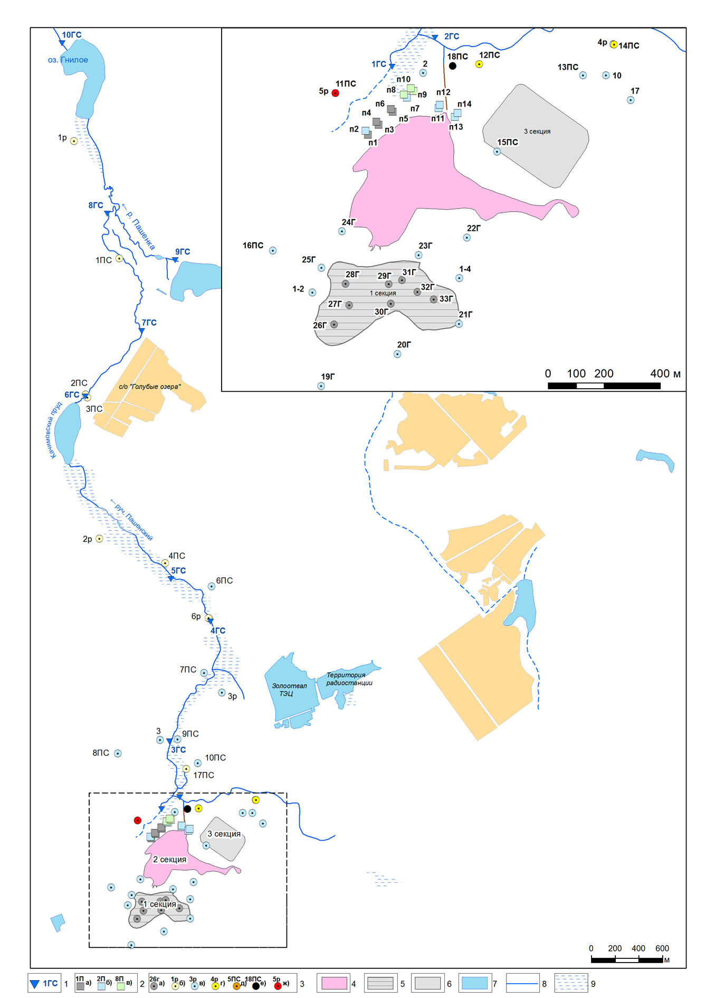

1 – гидропосты; 2 – пьезометры, оборудованные на: а) техногенный водоносный горизонт; б) краснодубровский водоносный горизонт; в) техногенный и краснодубровский водоносные горизонты совмещенные; 3 – скважины, оборудованные на: а) техногенный водоносный горизонт, б) аллювиальный водоносный горизонт; в) краснодубровский водоносный горизонт, г) кочковский водоносный горизонт, д) мезокайнозойский слабопроницаемый горизонт, е) мезокайнозойский слабопроницаемый пласт и водоносная зона экзогенной трещиноватости горных пород палеозоя совмещенные; ж) водоносная зона экзогенной трещиноватости горных пород палеозоя; 4 – 6 – секции хвостохранилища: 4 – действующая, 5 – законсервированная; 6 – проектируемая; 7 – водоемы; 8 – водотоки; 9 – болото

Рисунок 8.1.2 – Расположение точек контроля хвостохранилища

На территории санитарно-защитной зоны «Хвостохранилища» и пульпопровода ПАО «НЗХК» и на прилегающих к ним территориях установлены посты контроля, в том числе радиационного, для проведения контроля состояния:

* подземных вод (скважины №№ 2,3,10,17, 1(2), 1(4), 1р, 2р, 3р, 4р, 5р, 6р,1пс, 2пс, 3пс, 4пс, 5пс, 6пс, 7пс, 8пс, 9пс, 10пс, 11пс, 12пс, 13пс, 14пс, 15пс, 16пс, 17пс, 18пс, 19г, 20г, 21г, 22г, 23г, 24г, 25г);
* поверхностных вод (гидрологические створы ГС1, ГС2, ГС3, ГС4, ГС5, ГС6, ГС7, ГС8, ГС9, ГС10, нагорная канава, дренажно-насосная станция, чаша 2-й секции);
* атмосферного воздуха (площадка № 27, ближайший населенный пункт).

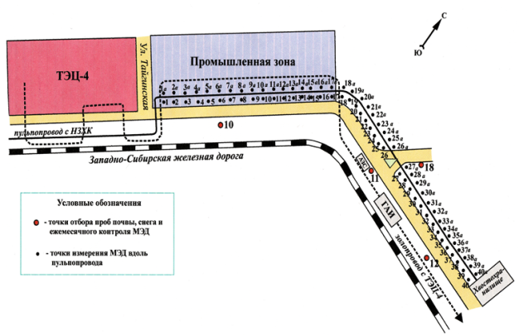

Рисунок 8.1.3 - Схема расположения пульпопровода и точек контроля радиационной обстановки

Объем и периодичность контроля выполняется в соответствии с «Программой ведения объектового мониторинга состояния (ОМСН) в ПАО «НЗХК».

Программа ведения ОМСН разработана на основании требований нормативных документов и действующих регламентов. Программа устанавливает требования к проведению ОМСН на стадиях эксплуатации и ликвидации объектов, рекультивации территории в пределах промплощадки, хвостохранилища ПАО «НЗХК», санитарно-защитных зон промплощадки и хвостохранилища (СЗЗ) и соответствующих зон влияния.

Область наблюдений по глубине ограничивается зоной развития грунтовых вод и второго от поверхности водоносного горизонта, что обусловлено наличием поверхностных ЯРОО.

Основная цель деятельности в рамках ОМСН состоит в получении достоверной информации о воздействии ЯРОО и других объектов в составе предприятия на состояние недр и сопредельных сред, необходимой для оценки экологической безопасности при эксплуатации и выводе из эксплуатации этих объектов, информационного обеспечения управляющих решений по реализации природоохранных мероприятий.

Основными задачами ОМСН являются:

* получение регулярной информации о состоянии недр и воздействия со стороны недр на контролируемые объекты;
* определение пространственно-временного распределения в зоне объекта мониторинга различных видов воздействия на недра;
* оценка состояния недр в зоне наблюдения;
* разработка рекомендаций по природоохранным мероприятиям и оценке их эффективности.

Основные наблюдаемые компоненты:

* подземные воды;
* воды поверхностных водоёмов;
* ливневые сточные воды;
* атмосферный воздух;
* почва;
* растительность;
* снежный покров;
* донные осадки.

Виды наблюдений:

* радиационный мониторинг;
* гидрохимический мониторинг;
* гидродинамический мониторинг;
* геохимический мониторинг

Перечни типов пунктов наблюдения, наблюдаемых параметров, методики проведения наблюдений, частота, временный режим и продолжительность наблюдений:

* В скважинах наблюдательной сети контролируется
* уровень подземных вод - 1раз в месяц;
* радиохимический состав грунтовых вод – 1 раз в год (в меженный период);
* наличие радиоактивного загрязнения водоносных горизонтов – 1 раз в год (май).
* В водах поверхностных водоёмов контролируется радиохимический состав сточных вод – 1 раз в год (содержание урана и САА – 5 раз в год);
* В пунктах контроля почвы, растительности и донных отложений контролируется концентрация урана, удельная альфа-активность (в почве дополнительно ртуть) – 1 раз в год (август-сентябрь);
* В пунктах контроля снежного покрова контролируется концентрация урана, удельная альфа-активность в талой воде проб снежного покрова – 1 раз в год (март-апрель);

Контроль проводит лаборатория ядерной и радиационной безопасности, охраны окружающей среды и промсанитарии ПАО «НЗХК».

**Организация и проведение производственного экологического контроля и мониторинга окружающей среды при аварийных ситуациях на ПАО «НЗХК»**

Целью организации мониторинга при возникновении аварийных ситуаций является обеспечение наблюдений за загрязнением атмосферного воздуха, поверхностных водных объектов и подземных вод, почвы, снегового покрова и метеорологических условий; оценка их состояния для принятия мер по предотвращению и уменьшению ущерба здоровью населения и окружающей среде, а также контроль эффективности принимаемых мер.

При возникновении аварийной ситуации развертывается дополнительная сеть аварийного мониторинга и мобильные измерительные системы.

Комплекс технических средств включает стационарные и передвижные лаборатории, различные перевозимые, переносимые, портативные химико-аналитические приборы, средства слежения за метеообстановкой, транспортные средства, средства связи и т.д.

Для оперативной оценки обстановки, установления границ и зон загрязнения, предварительного прогнозирования дальнейшего воздействия токсичных и радиоактивных веществ и для выдачи рекомендаций по первичным мерам защиты персонала и населения проводится радиационно-химической разведка. При этом определяется предельное время пребывания в загрязненной зоне, выбор средств индивидуальной и коллективной защиты, первоочередные лечебные мероприятия и необходимость эвакуации персонала и населения близлежащих населенных пунктов.

Работы основных элементов при авариях регламентировано планами мероприятий по локализации и ликвидации последствий аварий (ПМЛА) на опасных производственных объектах и «Планом мероприятий по защите персонала в случае аварии на предприятии ядерного топливного цикла».

При проведении мониторинга сред не ограничиваются однократным определением ингредиентов, а ведется систематический мониторинг. Применяются методы, связанных с динамичным отбором проб и последующим анализом, что позволяет получать своевременную (оперативную) информацию об опасных концентрациях.

Использование быстрых (экспрессных) методов санитарно-химического анализа дает возможность устанавливать колебания концентраций веществ в короткие промежутки времени. Их применение, наряду с методами, традиционно используемыми, имеет очень важное значение, так как, зная концентрации опасного вещества и пределы их колебаний, можно в определенной степени предупреждать острые и хронические отравления, а также взрывы и пожары.

Подбор оборудования позволяет соблюдать основные требования к методам определения в различных средах и объектах являются:

- широкий динамический диапазон измеряемых концентраций - от предельно допустимых до максимально переносимых;

- предел обнаружения, выраженный концентрацией или содержанием (мг/куб. м, мг/л, мг/кв. дм), не должен превышать 0,5 ПДК или половины соответствующей санитарно-гигиенической нормативной величины;

- время отбора и получения конечного результата анализа составляет несколько минут (желательно в режиме реального времени) и не превышать 1,0 - 1,5 ч;

- избирательность метода по отношению к высокотоксичным химическим веществам;

- погрешность анализа не превышает +/- 25% во всем диапазоне измеряемых концентраций.

Аварийные ситуации на ПАО «НЗХК» возможны как радиационного, так и нерадиационного характера.

В случае радиационной аварии и аварийной ситуации для определения уровня радиоактивного загрязнения на территории промплощадки, в пределах СЗЗ осуществляется радиационная и химическая разведка.

Радиационная разведка проводится с целью обнаружения районов и объектов, подвергшихся радиационному загрязнению, установления степени загрязнения для своевременного обеспечения необходимой информацией.

Радиационная разведка подразделяется на первичную и уточняющую.

По метеоусловиям определяется скорость и направление распространения выброса радиоактивных веществ на первом этапе аварии и определяется величина этого выброса.

Химическая разведка проводится с целью определения границ очага химического заражения ОХВ и зоны загрязнения, оценки количества выброшенного (разлитого) ОХВ.

На основании радиационной и химической разведки принимаются меры по защите персонала ПАО «НЗХК».

При проведении радиационной разведки выполняется:

измерение мощности доз гамма – излучения;

отбор проб для спектрометрического анализа и установка предупреждающих знаков в местах контроля (с указанием на них мощности дозы и времени ее измерения);

уточнение зон планирования защитных мероприятий;

определения уровней радиации на местности, маршрутах движения, в местах проведения аварийно-спасательных и других неотложных работ;

поиск путей обхода или направления для преодоления загрязненных РВ поверхностей;

метеорологическое наблюдение за радиоактивными выбросами и контроль за их распространением.

При проведении радиационной разведки персонал, осуществляющий её, обеспечивается средствами индивидуальной защиты тела и органов дыхания, средствами индивидуального дозиметрического контроля (в том числе и аварийными), коротковолновыми приёмно - передающими средствами связи.

Радиационному контролю на территории промплощадки и санитарно-защитной зоны подлежат следующие объекты контроля окружающей среды:

-приземный слой воздуха;

- атмосферные выпадения;

- сбросная вода;

- поверхностные водоемы;

- сеть питьевого водоснабжения;

- подземные воды на территории промплощадки;

- поверхностный слой почвы;

- растительность;

- пищевые продукты местного производства;

- мощность дозы на местности.

Контроль содержания радионуклидов в пробах проводится аттестованными в соответствии с требованиями правил по метрологии и прошедшими своевременное метрологическое обслуживание и поверку средствами контроля.

Радиационный и метеорологический контроль в автоматизированном режиме осуществляет автоматизированная система контроля радиационной обстановки (АСКРО).

Оперативные данные радиационной (химической) и общей разведки, анализируются членами КЧСО для своевременного принятия решений по организации поисковых, спасательных и других неотложных аварийно-спасательных работ, защите работников ПАО «НЗХК» и вблизи проживающего населения. По решению генерального директора – председателя КЧСО для проведения общей разведки при необходимости формируется и направляется в район чрезвычайной ситуации (аварии) оперативная группа из числа руководящего состава и главных специалистов ПАО «НЗХК» и ДЗО (для профессиональной оценки состояния транспортных и коммунально-энергетических систем, состояния зданий и сооружений, установления наличия потенциальных источников вторичного поражения и т.д.).

## Организация и проведение производственного экологического контроля и мониторинга окружающей среды для аварийных ситуаций нерадиационного характера

**Перечень планов локализации и ликвидации аварийных ситуаций**

Цех № 1 Склад сырьевой (фтористо-водородная, азотная, соляная кислоты) ОПО II класса

ОГЭ Сеть газопотребления ПАО «НЗХК» ОПО III класса

Цех № 7 Площадка участка приема едкого натра ОПО III класса

Цех № 10 Площадка участка производства порошка диоксида урана ОПО III класса

Обеспечение мониторинга радиационной обстановки в районе проведения работ по ликвидации последствий аварии осуществляют работники Лаборатории ядерной и радиационной безопасности, охраны окружающей среды и промсанитарии (цех № 36), привлекаемые к данным работам в соответствии с приказом начальника цеха о создании звеньев химической и радиационной разведки и постов радиационного и химического наблюдения из персонала работников Лаборатории радиационной безопасности (ЛРБ) и Лаборатории ядерной безопасности (ЛЯБ).

Лица, из числа ЛРБ и ЛЯБ, на которые возложено проведение химической и радиационной разведки, а также проведение химического, радиационного и дозиметрического и контроля на период ликвидации аварии в зоне аварии и на постах радиационного и химического наблюдения являются участниками ликвидации аварии и их действия регламентируются требованиями радиационной, пожарной, промышленной безопасности, охраны труда, техники безопасности и промсанитарии.

Лаборатория оснащена приборами дозиметрического и радиационного контроля, приборами для определения АХОВ в воздухе, автотранспортом, средствами связи и метеокомплектом.

При выявлении случаев возможного аварийного поступления аэрозолей урана внутрь организма работниками цеха № 36 делается прогнозная оценка полученной дозы внутреннего облучения с помощью оценки концентрации аэрозолей урана в зоне дыхания, работник направляется в поликлинику ФГБУЗ СОМЦ ФМБА России для проведения внепланового обследования.

***Возможные аварии и аварийные ситуации с опасными химическими веществами.***

К опасным химическим веществам, использующимся в ПАО «НЗХК», учитывая физико-химические свойства и токсичность химических веществ, масштабы их применения в технологических процессах, тяжесть последствий опасного воздействия на людей отнесены:

1. Соляная кислота;

2. Плавиковая кислота;

3. Азотная кислота;

4. Аммиак;

5. Гексафторид урана.

В зависимости от продолжительности загрязнения местности и быстроты действия токсичного агента на организм человека очаги химических аварий подразделяют на:

– нестойкие очаги поражения быстродействующими веществами;

– медленнодействующими веществами (например, концентрированная азотная кислота).

Технологически обусловленными процессами зона поражения в помещениях ПАО «НЗХК» определяется в зависимости от концентрации токсичного вещества в воздухе или на поверхности кожи и слизистых оболочек, а также от времени пребывания без применения средств защиты.

В случае аварийной ситуации зона загрязнения, концентрация токсичного вещества в которой составляет менее или равна ПДК для атмосферного воздуха, воды водоемов, почвы, относится к безопасной. Ее внешние границы с подветренной стороны находятся на максимальном удалении от очага. С наветренной стороны –за очагом и по вектору, перпендикулярному направлению ветра (оси следа), путь до безопасной зоны оказывается наименьшим. Именно в этом направлении организуется вывоз, вынос (выход) пораженных и развертывается пункт их сбора, пункт оказания первой врачебной или квалифицированной медицинской помощи.

Осуществление мероприятий по прогнозированию и ликвидации медико-санитарных последствий химических аварий базируется на выявлении и анализе химического вещества – основного поражающего фактора ЧС.

***Организация и основные принципы мониторинга объектов окружающей среды***

Система мониторинга и прогнозирования ЧС состоит из следующих основных элементов: организационной структуры; общей модели системы, включая объекты мониторинга; комплекса технических средств; моделей ситуаций (моделей развития ситуаций); методов наблюдений, обработки данных, анализа ситуаций и прогнозирования; информационной системы.

Структурная схема мониторинга в районе химической аварии представляется в виде взаимосвязанной цепи: источник загрязнения - метеофакторы - окружающая среда – персонал (население). На основании приведенной схемы можно выделить следующие виды мониторинга:

- мониторинг источника загрязнения (очага аварии);

- мониторинг внешних факторов (в основном, метеофакторов);

- мониторинг окружающей среды (качественное и количественное определение уровней содержания химических веществ в объектах окружающей среды);

- социально-гигиенический мониторинг (оценка опасности для населения).

Общая модель организации системы контроля и наблюдения отражает вероятность развития следующих ЧС: природных, источниками которых являются природные процессы и явления, рассмотрение которых осуществлено в соответствии с НП-064-17 «Учет внешних воздействий природного и техногенного происхождения на объекты использования атомной энергии»; биолого-социальных; техногенных.

На ПАО «НЗХК» организована система наблюдения и контроля, включая объекты мониторинга, организована сеть постов наблюдений, обработки, анализа и систематизации данных.

Комплекс технических средств осуществляет измерения требуемых параметров; обладает необходимыми для оценки состояния окружающей среды точностью, достоверностью, оперативностью, уровнем автоматизации.

Комплекс технических средств включает стационарные и передвижные лаборатории, различные перевозимые, переносимые, портативные химико-аналитические приборы, средства слежения за метеообстановкой, передвижной транспорт, средства связи и т.д.

Методы наблюдения и контроля обеспечивают:

- описание наблюдаемых процессов, явлений и перечень определяемых параметров;

- значения определяемых параметров, принятых в качестве нормальных, допустимых и критических;

- точность измерений определяемых параметров;

- режим наблюдений (непрерывный или периодический);

- правила (алгоритм) обработки результатов наблюдений и форму их представления.

Для выработки управляющих решений используется информация: о качестве объектов окружающей среды (соответствие ПДК, кратность и время их превышения); метеофакторах; выбросах и сбросах; кратковременных и долгосрочных прогнозах уровней загрязнения с учетом метеофакторов, характеристик аварийных выбросов и сбросов.

Реализуется важный принцип организации мониторинга химического загрязнения при техногенных авариях – взаимодействие служб наблюдения и контроля всех заинтересованных организаций и органов исполнительной власти, а также единый подход к организации мероприятий по минимизации последствий возможных аварий.

При организации мониторинга важнейшими являются санитарно-химические исследования, которые включают организационно-технические и методические мероприятия.

Организационно-технические мероприятиями определен порядок проведения исследований в зависимости от характера, особенностей протекания аварии, свойств химических веществ и характеристик применяемых методов и средств их контроля.

При исследовании воздуха не ограничиваются однократным определением ингредиентов, а ведется систематический мониторинг. Применяются методы, связанных с динамичным отбором проб и последующим анализом, что позволяет получать своевременную (оперативную) информацию об опасных концентрациях. Использование быстрых (экспрессных) методов санитарно-химического анализа дает возможность устанавливать колебания концентраций веществ в короткие промежутки времени. Их применение, наряду с методами, традиционно используемыми в повседневной практике, имеет очень важное значение, так как, зная концентрации опасного вещества и пределы их колебаний, можно в определенной степени предупреждать острые и хронические отравления, а также взрывы и пожары.

Выбор аналитической аппаратуры и комплектация переносных и подвижных лабораторий определяются перечнем опасных веществ, характерных для объекта, расположенного на ПАО «НЗХК».

Подбор оборудования позволяет соблюдать основные требования к методам определения в различных средах и объектах являются:

- широкий динамический диапазон измеряемых концентраций - от предельно допустимых до максимально переносимых;

- предел обнаружения, выраженный концентрацией или содержанием (мг/куб. м, мг/л, мг/кв. дм), не должен превышать 0,5 ПДК или половины соответствующей санитарно-гигиенической нормативной величины;

- время отбора и получения конечного результата анализа составляет несколько минут (желательно в режиме реального времени) и не превышать 1,0 - 1,5 ч;

- избирательность метода по отношению к высокотоксичным химическим веществам;

- погрешность анализа не превышает +/- 25% во всем диапазоне измеряемых концентраций.

Полученные данные оцениваются специалистами ПАО «НЗХК» и ФМБА России с целью корректировки имеющихся планов мероприятий по оказанию помощи пострадавшим, защите персонала и населения.

Определяется предельное время пребывания в загрязненной зоне, вид и вопросы эксплуатации средств индивидуальной и коллективной защиты, способов дегазации и ее эффективности, первоочередные лечебные мероприятия.

Санитарно-химическая разведка организуется для оперативной оценки обстановки, установления границ и зон загрязнения, предварительного прогнозирования дальнейшего воздействия токсичных веществ на пораженных, выдачи рекомендаций по первичным мерам защиты населения.

В ходе санитарно-химической разведки решаются следующие задачи:

- выявление источников химического загрязнения;

- определение степени опасности токсичных веществ для населения;

- уточнение масштабов аварии, границы опасных уровней загрязнения и безопасных зон;

- представление донесения о полученных данных;

- разработка рекомендаций для принятия неотложных мер по жизнеобеспечению пострадавшего населения и использованию средств индивидуальной и коллективной защиты.

К очагу химического загрязнения разведывательное подразделение подходит с наветренной стороны вблизи вероятной границы загрязнения. При этом определяется наличие химических веществ на обследуемой территории.

При контроле степени загрязненности обращается внимание на места возможного укрытия населения и участки вероятного скопления химических веществ (подвалы, колодцы, плохо проветриваемые помещения и т.д.).

Оценка степени загрязненности окружающей среды дается при определении соответствующими приборами уровней загрязнения на месте или отборе проб воздуха, воды, почвы, пищевых продуктов и смывов с поверхностей стен, полов, стекол жилых зданий для дальнейшего исследования, уточнения и подтверждения данных экспресс-анализа в стационарной лаборатории.

***Отбор проб объектов окружающей среды***

Для выявления атмосферных загрязнений исходя из объекта, на котором произошла аварийная ситуация определяется перечень основных веществ.

Пробы снега дают возможность получить картину зонального распространения загрязнения атмосферного воздуха.

Методы анализа смывов с поверхностей листьев растений и оконных стекол позволяют определять загрязнения в любых местах, где проживают люди и имеются растения, где по каким-либо причинам невозможно применять аспирационные методы исследования.

При отборе растений для химико-аналитического исследования следует проводить визуальные наблюдения за влиянием выбросов на растительность (ожоги, высыхание, опадание листьев и т.д.).

Проба воды, взятая для анализа, отражает условия и место ее взятия, причем объем пробы берутся в количестве достаточном для соответствующей выбранной методике анализа. Отбор проб ведется на определенной глубине от поверхности пробоотборным устройством (бутыль, батометр).

Аварийное загрязнение почвы является мощным вторичным источником поступления химических веществ в грунтовые воды и открытые водоемы, атмосферный воздух, продукты питания растительного и животного происхождения, приводит к нарушению естественных процессов самоочищения. Поступление химических веществ в почву происходит с воздушными выбросами, проливами, твердыми отходами.

Для получения достоверных данных, необходимых для оценки степени загрязнения почвы, первостепенное значение имеет правильный выбор точек отбора проб. Для этого выполняется анализ и определяются следующие параметры:

- свойства поступивших в окружающую среду вещества, его количество, пути поступления;

- данные о естественном содержании химических веществ, их стабильности в почве, влиянии на биологические процессы и т.д.;

- методы идентификации и количественного анализа химических веществ;

- топографические и климатические характеристики района аварии, удаленность от жилых кварталов;

- условия использования почв;

- высоте стояния грунтовых вод и направлении их движения.

Предельную дальность отбора проб устанавливают на основе существующих методов прогнозирования.

Комплексные оперативные действия по организации мониторинга обеспечат быстрый сбор, обобщение и выдачу на пункты управления необходимой информации. Мониторинг включает контроль исправности применяемого оборудования и мониторинг объектов окружающей среды на прилегающей территории.

Основными задачами контроля исправности применяемого оборудования являются:

– своевременное выявление возможности возникновения аварийных ситуаций;

– непрерывное слежение за возможностью поступления химических веществ из-за

разгерметизации оборудования, емкостей и сопоставление с действующими ПДК;

– регулярный контроль за ПДВ.

Выполнение вышеперечисленных задач осуществляется службами ПАО «НЗХК», а также контрольно-надзорными органами, присутствующими на площадке ПАО «НЗХК».

Система мониторинга включает:

– непрерывный автоматический контроль за разгерметизацией технологического

оборудования и емкостей, проводимый стационарными приборами;

– непрерывный автоматический контроль производственных помещений за уровнем

содержания химических веществ, проводимый газоанализаторами и газосигнализаторами;

– регулярный контроль вентиляционных выбросов за уровнем ПДВ;

– периодический контроль в воздухе рабочей зоны, путем отбора проб с

последующим анализом в лаборатории, а также с помощью экспресс-методов;

– периодический контроль за чистотой технологического оборудования экспрессметодами и отбора смывов с последующим анализом проб в лаборатории.

Основная задача мониторинга прилегающих территорий на которой произошла аварийная ситуация – наблюдение за безопасностью производства по отношению к окружающей среде, оперативное выявление угрожающих уровней загрязнения атмосферного воздуха, воды, почвы с последующей выдачей рекомендаций по принятию соответствующих мер. Прилегающие территории включают: санитарно-защитную зону, селитебную зону, т.е. зону жилой застройки, зону защитных мероприятий и т.д.

На основе существующей системы наблюдений в состав сети мониторинга атмосферного воздуха входят пункты наблюдений, передвижные средства наблюдений, стационарные лаборатории для анализа проб атмосферного воздуха, центры сбора и обработки информации о состоянии загрязнения атмосферы, о метеорологических параметрах атмосферы.

Для проведения мониторинга передвижные пункты наблюдения располагаются по отношению к источнику, ориентируясь не менее чем по восьми румбам (север – С, северовосток – СВ, восток – В, юго-восток – ЮВ, юг – Ю, юго-запад – ЮЗ, запад – З, северозапад – СЗ) на различных расстояниях. Затем определяют точки отбора проб в пределах возможного подъезда (подхода) к ним по существующим дорогам. Точкам отбора присваиваются номера (обычно, № 1, 2, 3 и т.д.), начиная с северной точки по часовой стрелке.

В соответствии с согласованным графиком в назначенное время проводится регламентный отбор проб. Отбор проб воздуха проводится следующим образом:

– определяют направление ветра;

– определяют места отбора проб воздуха с подветренной и наветренной стороны.

При этом проба, отобранная с наветренной стороны, является фоновой по отношению к пробе, отобранной в подветренной точке.

Кроме автоматических приборов, действующих непрерывно, отбираются пробы и другими пробоотборными устройствами. Для контроля загрязненности промплощадки, санитарно-защитной зоны, жилых районов, прилегающих к месту аварии, одновременно помимо воздуха отбираются пробы почвы, снега, смывов с поверхностей, растений как с подветренной, так и наветренной сторон. На основании этих данных устанавливаются контрольные зоны в зависимости от степени опасности.

Зоны опасности определяются свойствами химических веществ, метеофакторами, климатогеографическими условиями. Всего можно выделить несколько зон:

– опасная ("горячая") зона – наиболее загрязненная территория, где применяются газосигнализаторы и газоанализаторы, полуколичественные экспресс-методы, дающие ответ через несколько секунд;

– зона умеренного загрязнения, где концентрации химических веществ в рабочей зоне обнаруживаются на уровне и выше. Здесь целесообразно применение более точных приборов, использующихся на автономных, передвижных и стационарных постах;

– "чистая" зона, примыкающая непосредственно к зоне умеренного загрязнения, где

в основном определяются концентрации веществ на уровне для атмосферного воздуха. Здесь используются все имеющиеся приборы, а также при необходимости разворачиваются химические лаборатории.

По данным разведки, стационарных и передвижных постов составляется схемадонесение, где должны быть показаны границы зон загрязнения, места взятия проб, застройка площадки ПАО «НЗХК», метеоусловия и т.д.

Мониторинг окружающей среды при техногенной аварии проводится в течение всего

периода ликвидации аварии. По завершении основных работ, связанных с ликвидацией техногенной аварии, наблюдение за объектами окружающей среды ведется в обычном режиме.

## Контроль состояния окружающей среды

**Мониторинг объектов открытой гидрографической сети**

**Контроль поверхностных вод**

Среди поверхностных водотоков основным объектом, испытывающим воздействие от хвостохранилища НЗХК, является ручей Пашенский, вытекающий с территории хвостохранилища.

Для контроля поверхностных вод Пашенского ручья и близлежащих водоёмов организована сеть из 9 гидрологических створов. Гидрологические створы: 1ГС (руч.Пашенский перед выходом с территории хвостохранилища), 2ГС (руч.Гарбузовский), 3ГС (руч.Пашенский, 500м ниже дамбы хвостохранилища), 4ГС (руч.Пашенский в точке пересечения с трассой «Байкал»), 5ГС (руч.Пашенский 900м выше оз.Качимовского), 6ГС (оз.Качимовское на руч.Пашенском), 7ГС (руч.Пашенский в точке пересечения с полевой дороги на базу отдыха), , 9ГС (оз.Качимовское на р.Пашенка), 10ГС (оз.Гнилое).

Отбор проб донных отложений (ДО) осуществляется на 9 гидропостах на расстоянии 1÷2м ниже водомерного створа.

**Контроль атмосферных выпадений (снег)**

Отбор проб снежного покрова производится в 4 точках на территории хвостохранилища с определением в них объемной α-активности и урана. Периодичность отбора – 1 раз в год (перед снеготаянием).

**Контроль загрязненности почвенного покрова и растительности**

Отбор проб почвенного покрова на определение суммарной α-активности, урана и ртути осуществляется 1 раз год в 10 точках на территории хвостохранилища.

Отбор проб растительности на определение суммарной α-активности, и урана осуществляется один раз в год в 5 точках на территории хвостохранилища. Один раз в год осуществляется контроль суммарной α-активности, и урана четырёх видов сельхозпродукции с полей общего и индивидуального пользования, расположенных в зоне влияния хвостохранилища.

**Производственно-экологический контроль атмосферного воздуха**

Контроль приземного воздуха на территории хвостохранилища осуществляется 3 раза в месяц (с мая по сентябрь) путём улавливания радиоактивных аэрозолей на фильтр АФА РМП-20 аспирационным методом для последующего определения значения объёмной САА в атмосферном воздухе. Влияние хвостохранилища на приземный слой атмосферного воздуха контролируется путём отбора проб на фильтры, на расстояниях от 1 до 3км с подветренной стороны.

## Средства контроля и измерений, планируемых к использованию для контроля соблюдения нормативов допустимого воздействия на окружающую среду при осуществлении лицензируемого вида деятельности в области использования атомной энергии

Таблица 8.5.1 - Перечень технических средств для проведения радиационного контроля и мониторинга ОС

|  |  |  |  |  |  |
| --- | --- | --- | --- | --- | --- |
| Наименование средств контроля и измерений | Область применения | Характеристики средств контроля и измерений | Используемые методики измерений | Перечень контролируемых параметров | Периодичность проведения измерений |
| 1 | 2 | 3 | 4 | 5 | 6 |
| Аспиратор ОП-221ТЦ | Контроль атмосферного воздуха | Погрешность ± 5% | МВК45090.5Б097 Методика конт-роля суммарной альфа-активности аэрозолей в выбросах НЗХК | Объёмная суммарная альфа-активность аэрозолей | 1 раз в месяц |
| Альфа-радиометр «Прогресс-АР» | Погрешность градуировки не превышает ± 10%  Диапазон измерений – от (2*10-4)Бк/м3 |
| Аспиратор ПУ-4Э | Погрешность ± 5% | 8 раз в месяц |
|  |  |  |
| Прибор для отбора проб воздуха ПА-40М-1 | Погрешность ± 5% | 18 раз в месяц |
|  |  |  |  |  |
| Анализатор  жидкости «Флюорат-02-2М» | Контроль сточных вод, вод поверхностных водоёмов и подземных вод | Погрешность ± 25% | ПНД Ф 14.1:2:4.38-95 МВИ выполнения измерений массовой концентрации урана в пробах природной, питьевой и сточной воды на анализаторе «Флюорат-02» | Концентрация U | подземные воды - 1 раз в год,  воды поверхностных водоёмов – 5 раз в год,  сточные воды – 1 раз в месяц |
| Альфа- бета-радиометр УМФ-2000 | Погрешность ± 15% | Методика измерения суммарной альфа и бета - активности водных проб после концентрирования альфа - бета радиометром УМФ-2000 | Активность  α-излучения,  Бк |

1. Сведения об участии общественности при принятии решений, касающихся лицензируемого вида деятельности в области использования атомной энергии

Раздел будет заполнен после проведения общественных проведений

1. Резюме нетехнического характера

*Сведения о юридическом лице*

Публичное акционерное общество «Новосибирский завод химконцентратов» является предприятием ядерного топливного цикла Государственной корпорации по атомной энергии «Росатом».

ПАО «НЗХК» осуществляет серийное производство тепловыделяющих сборок для реакторов типа ВВЭР-1000, включая ТВС-2М, ТВСА, ТВСА-12 и топливо нового поколения для АЭС-2006.

Комплекс по производству ядерного топлива для энергетических реакторов имеет полный технологический цикл и включает следующие основные переделы:

- производство порошка диоксида урана керамического сорта из гексафторида урана;

- производство топливных таблеток;

- изготовление тепловыделяющих элементов;

- изготовление различных комплектующих для ТВС;

- сборка ТВС.

ПАО «НЗХК» является единственным изготовителем высокообогащенного топлива с алюминиевой оболочкой, изготавливаемого методом экструзии и используемого как российскими отраслевыми институтами, так и зарубежными ядерными центрами. На производство поставлены 14 типов ТВС и 42 их модификации, каждый тип ТВС индивидуален, что связано с решением каждым из исследовательских реакторов индивидуальных научных и прикладных задач.

Ядерное топливо производства ПАО «НЗХК» поставляется на атомные станции России (Балаковская АЭС, Ростовская АЭС, Нововоронежская АЭС, Ленинградская АЭС), экспортируется в Украину, Болгарию, Китай, Индию, Иран.

Топливо для исследовательских реакторов, его компоненты и изделия на основе урана металлического экспортируются в Чехию, Вьетнам, Польшу, Венгрию, Украину, Узбекистан, Казахстан, Алжир, Южную Корею, Францию.

*Описание намечаемой деятельности*

Наименование намечаемой деятельности - эксплуатация пункта хранения радиоактивных отходов. Место намечаемой деятельности – г. Новосибирск.

Размещение радиоактивных отходов в 1 -й и 2-й секциях хвостохранилища было начато в 1954 и 1964 годах соответственно. РАО образовались, главным образом, в результате функционирования производства ТВЭЛ для ПУГР, являвшегося составной частью создания «ядерного щита». В настоящее время в 1-й и 2-й секциях хвостохранилища накоплено около 1300 тыс. куб. м РАО.

Цель и необходимость намечаемой деятельности состоит в обеспечении безопасности накопленных хранящихся РАО.

*Описание пункта хранения РАО*

ПХРО ПАО «НЗХК» предназначено для размещения радиоактивных отходов, образующихся в результате деятельности ПАО «НЗХК».

ПХРО расположен с северной стороны основной промышленной площадки ПАО «НЗХК» на расстоянии 7 километров и на расстоянии 2 километра от черты города, в верховьях р. Пашенка – левого притока р. Барлак.

Участок ПХРО включает в себя огражденную территорию площадью 118500 кв. м (объект «Хвостохранилище»), размещенной на земельном участке с кадастровым номером 54:19:112001:45, на котором располагаются стационарные объекты, сооружения для хранения радиоактивных отходов и объекты инфраструктуры, а также земельные участки для размещения насосных станций № 2 и № 3 (кадастровый номер 54:19:112001:2057) и пульпопровода сброса технической воды (кадастровый номер 54:19:112001:2053). Собственником (арендодателем) данных земельных участков является Российская Федерация.

Вдоль юго-западной границы территории хвостохранилища проходят действующие автомобильная и железнодорожная магистрали Новосибирск-Кемерово. Хвостохранилище функционально состоит из двух секций, предназначенных для размещения РАО в виде пульпы от гидрометаллургической переработки урана.

***Состояние окружающей среды***

*Физико-географическое положение и условия*

Предприятие ядерного цикла ПАО «Новосибирский завод химконцентратов» (НЗХК), расположенное в Калининском районе г. Новосибирска (северная часть города), является одним из предприятий корпорации «ТВЭЛ» и представляет собой современный, автоматизированный комплекс химических и машиностроительных производств по изготовлению ядерного топлива для энергетических реакторов атомных станций, исследовательских реакторов, а также лития и его соединений. На НЗХК перерабатывается природный и обогащенный уран, и изготавливаются тепловыделяющие элементы для атомной энергетики.

На расстоянии 570м к западу от границы предприятия находится жилой район, в юго-западном направлении на расстоянии 1,5 км - лесной массив. С севера к заводу примыкает предприятие ТЭЦ-4 холдинга «Сибирская генерирующая компания», с юга - участки производственных, строительных, транспортных и торговых компаний. С восточной стороны проходит Транссибирская железнодорожная магистраль.

В 1км северо-восточнее объекта расположен аэродром «Ельцовка» авиационного производственного объединения им. Чкалова. Воздушное пространство над предприятием для пролёта самолётов закрыто.

*Природно-климатические условия*

Климат Новосибирского района континентальный. По агроклиматическому районированию Новосибирский район отнесён к умеренно теплому, недостаточно увлажненному агроклиматическому подрайону.

Зима суровая и продолжительная, с устойчивым снежным покровом, сильными ветрами и метелями.

Годовая сумма осадков составляет 442 мм/год, 72% осадков выпадает в теплый период и 28% в холодный период года. Снежный покров сохраняется от 148 до 184 дней в году, с середины октября до середины апреля. Величина его в феврале достигает 37 см на открытых участках, до 69 см - в лесу. Максимальные величины соответственно 51 и 96 см.

Для ветрового режима характерно преобладание ветров южного (19 %), юго-западного (26 %) и западного (13 %) направлений, причем летом увеличивается число случаев ветров западного направления (12-17 %) за счет уменьшения южных (11-13 %) и юго-западных (15-20 %) ветров.

Смерчеопасность района расположения предприятия, согласно РБ-022-01 (Рекомендации по оценке характеристик смерча для объектов использования атомной энергии), относится к несмерчеопасному району. По классификации интенсивности смерча по F-шкале Фуджиты район расположения предприятия относится к 0-му классу, что соответствует по характеру разрушения слабым повреждениям.

Других экстремальных погодных явлений (торнадо, пыльных бурь, обледенения и т.п.) в городе Новосибирск и его окрестностях не наблюдалось.

*Атмосферный воздух*

По данным государственного доклада министерства природных ресурсов и экологии Новосибирской области в 2020 году ИЗА в Новосибирске снизился до уровня «Повышенный».

В структуре валовых выбросов загрязняющих веществ от различных источников свыше 50 % составляют выбросы автотранспорта.

*Особо охраняемые территории и объекты культурного наследия*

Ближайшими ООПТ к территории НЗХК являются:

- Особо охраняемая природная территория регионального значения - памятник природы областного значения «Дендрологический парк» - расстояние от НЗХК 5,9км

- Государственный природный заказник «Кудряшовский бор» - расстояние от НЗХК 13,5км

- Памятник природы регионального значения «Долина реки Издревая» - расстояние от НЗХК 17км.

В пределах 5 км от промплощадки ПАО «НЗХК» имеется 15 объекты культурного наследия местного и регионального значения.

*Состояние поверхностных вод*

Воды большинства рек Новосибирской области, в том числе р. Обь и Новосибирское водохранилище, характеризуются высоким уровнем загрязнения нефтепродуктами, фенолами, соединениями азота, легкоокисляемыми органическими соединениями, соединениями меди, марганца.

Качество воды реки Обь и ее притоков характеризуется широким диапазоном показателей от «загрязненной» до «экстремально грязной». В наибольшей степени загрязнены воды малых рек г. Новосибирска: р. Нижняя Ельцовка, р. Камышенка, р. Плющиха, 1-я Ельцовка, р. 2- я Ельцовка, р. Тула, р. Каменка.

*Радиационная обстановка*

Радиационная обстановка в районе размещения ПАО «НЗХК» по результатам различных видов исследований в целом оценивается как удовлетворительная.

Ведущая роль в структуре коллективных доз облучения населения по-прежнему остается за природными источниками ионизирующего излучения (89,7% годовой эффективной коллективной дозы облучения населения), в основном, за счет облучения радоном и его дочерними продуктами распада.

Средняя эффективная доза для работников ПАО «НЗХК» (за счет внешнего и внутреннего облучения) составила 1,86 мЗв в год, что составляет примерно 9,3 % от допустимого значения (20 мЗв/год).

Средняя доза облучения остального персонала предприятия (группа Б) за счет техногенных источников в 2018 году составила 0,12 мЗв или 12% от предела дозы для населения(1 мЗв/год).

***Воздействие на окружающую среду***

*Воздействие на атмосферный воздух*

Выбросов ЗВ при эксплуатации ПХРО не осуществляется

Выброс радиоактивных веществ может происходить при ветровом подъеме пыли при понижении уровня воды во 2-й секции. Во избежание этого явления уровень воды в хвостохранилище поддерживается стабильным.

Максимальное значение содержания альфа-излучающих нуклидов в воздухе непосредственно на территории объекта «Хвостохранилище» составило 0,031 Бк/м3, что меньше ДОА для населения по изотопу урана-234, равной 0,033 Бк/м3.

Единственными источниками шума являются насосные станции, уровень шума которых незначителен. Ввиду достаточной удаленности, превышений допустимых уровней шума для территории жилой застройки не наблюдается.

*Воздействие на подземные и поверхностные воды*

Непосредственного сброса вод в открытую гидрографическую сеть не осуществляется.

Воздействие на подземные и поверхностные воды может оказываться в результате поступления радионуклидов из хвостохранилища в период весеннего паводка, когда идет стихийный сброс на рельеф местности радиоактивной воды через дамбу второй секции.

Существует также принципиальная возможность попадания радионуклидов из секций-отстойников в грунтовые воды.

В настоящий момент времени грунтовые воды в районе хвостохранилища полностью отвечают санитарно-гигиеническим требованиям.

В подземных водах 3-х скважин глубиной 80-90 м, эксплуатируемых в садовых кооперативах «Голубые озёра», «Яблонька», «Ранетка» в 3 – 4 км северо-восточнее хвостохранилища по данным контрольных анализов, выполненных СИГЭКиА Госкомэкологии НСО, содержания урана не превышает санитарно-гигиенических нормативов.

Таким образом, можно утверждать, что в настоящий момент времени воздействия от хвостохранилища на подземные воды не наблюдается.

*Воздействие на почву*

Превышения ПДК ртути для почвы зафиксированы на отдельных точках территории хвостохранилища. Загрязнение почвы ртутью не связано с намечаемой деятельностью.

*Обращение с отходами*

При эксплуатации ПХРО происходит незначительное образование отходов, связанный с заменой вышедших из строя осветительных приборов.

Обращение с отходами при эксплуатации ПХРО происходит в соответствии с установленным порядком обращения с отходами производства в ПАО «НЗХК» и раздельный учет отходов намечаемой деятельности не ведется.

Обращение с отходами производства в ПАО «НЗХК» осуществляется в соответствии с требованиями Федерального закона «Об отходах производства и потребления» от 24.06.1998 № 89-ФЗ.

*Обращение с радиоактивными отходами*

Основными источниками образования РАО на предприятии являются: технологические процессы переработки урана и его соединений; производственные процессы пере-работки технологических оборотов; контрольная аппаратура, содержащая закрытые ИИИ, включая источники от приборов радиационного контроля, а также образцовые радиоактивные растворы; загрязненный грунт в составе радиоактивных аномалий; шлак, образующийся в результате переплавки загрязненного изотопами урана лома черного и цветных металлов..

По мере накопления горючие жидкие производственные отходы, загрязнённые радионуклидами, отправляют в цех №1 (цех производства ИТВС) для сжигания.

Сбросные пульпы после известкования передаются гидротранспортом на хвостохранилище. Размещение и хранение твёрдых радиоактивных отходов на территории хвостохранилища разрешено санитарно-эпидемиологическим заключением (№54.СГ.02.000.М.000028.09.21 от 06.09.2021, выданным МРУ №25 ФМБА России.

Предельные сроки промежуточного хранения удаляемых радиоактивных отходов, образующихся после вступления в силу Федерального закона от 11.07.2012 N 190-ФЗ, утверждены приказом Госкорпорации «Росатом» от 07.07 2014 № 1/24-НПА «Об утверждении сроков промежуточного хранения радиоактивных отходов и объемов таких отходов для организаций, эксплуатирующих особо радиационно- опасные и ядерно-опасные производства и объекты», и составляют 10 лет.

Образующиеся на предприятии ОЗРИ собирают и временно хранят в хранилище ОЗРИ на промплощадке ПАО «НЗХК». По мере накопления транспортных партий, их отправляют в специализированную организацию по обращению с РАО - Новосибирское отделение филиала «Сибирский территориальный округ» ФГУП «ФЭО» либо на предприятие изготовитель ЗРИ (ФГУП «ПО «Маяк»).

*Производственно-экологический контроль и мониторинг*

Наблюдения за состоянием атмосферного воздуха проводятся в 2-х пунктах отбора проб, с периодичностью 2 раза/месяц (с мая по сентябрь), в отобранных пробах определяются среднесуточное значение суммарной альфа-активности.

Контроль мощности дозы гамма-излучения проводится в 27 фиксированных точках, 10 из которых расположены вдоль пульпопровода, измерения проводятся с различной периодичностью, от 1 раза в месяц, до 1 раза в год.

Также, согласно план-графику контроля объектов окружающей среды, предприятием проводятся наблюдения за сельхозпродукцией, ежегодно отбираются 4 пробы с полей коллективного или индивидуального пользования в районе расположения хвостохранилища, определяемые компоненты - суммарная альфа-активность и уран общий.

Химические анализы проб грунтовых, сточных, ливневых вод и сопредельных сред выполняет лаборатория ФМБА – Центр гигиены и эпидемиологии. Радиохимические анализы выполняет аккредитованная лаборатория охраны окружающей среды (ЛООС).

На предприятии действует Программа ведения объектового мониторинга состояния (ОМСН) в ПАО «НЗХК».

Программа ведения ОМСН на 2020-2024 гг. разработана на основании требований нормативных документов и действующих регламентов. Программа устанавливает требования к проведению ОМСН на стадиях эксплуатации и ликвидации объектов, рекультивации территории в пределах промплощадки, хвостохранилища ПАО «НЗХК», санитарно-защитных зон промплощадки и хвостохранилища (СЗЗ) и соответствующих зон влияния.

Основная цель деятельности в рамках ОМСН состоит в получении достоверной информации о воздействии ЯРОО и других объектов в составе предприятия на состояние недр и сопредельных сред, необходимой для оценки экологической безопасности при эксплуатации и выводе из эксплуатации этих объектов, информационного обеспечения управляющих решений по реализации природоохранных мероприятий.

На территории ПАО «НЗХК» эксплуатируется комплексная система экстренного оповещения населения, созданная совместно с Главным управлением МЧС России по Новосибирской области. Система организована на 5 постах, расположенных в санитарно-защитной зоне ПАО «НЗХК». Осуществляется постоянный контроль мощности дозы гамма-излучения, диоксида азота, соляной кислоты в автоматическом режиме.

***Выводы***

Намечаемая деятельность ПАО «НЗХК» оказывает допустимое негативное воздействие на окружающую среду.

Полученная оценка радиационного риска для населения г. Новосибирск сопоставима с нижней границей приемлемого риска. Современные радиоактивные выбросы ПАО «НЗХК» создают потенциальный риск на уровне 1,4*10-8, что составляет 0,7% от суммарного радиационного риска для населения Новосибирска, и менее 1/10000 техногенного риска в целом. Риск, формируемый в результате текущей деятельности ПАО «НЗХК», классифицируется как пренебрежимо малый, что свидетельствует о радиационной безопасности населения при реализации намечаемой деятельности.

Деятельность предприятия имеет сильный положительный социальный и экономический эффект.

В планах предприятия заложено снижение негативного воздействия на объекты окружающей среды предполагающей проведение реабилитационных мероприятий с целью снижения дозовой и токсической нагрузок на персонал и население.

1. Перечень нормативных и справочных материалов
2. **Конституция Российской Федерации**
3. **Федеральные законы:**
   * 1. Федеральный закон от 21 ноября 1995 г. № 170-ФЗ «Об использовании атомной энергии» с изменениями на 3 августа 2018 года) (редакция, действующая с 1 сентября 2018 года);
     2. Закон Российской Федерации от 21 февраля 1992 г. № 2395-1 «О недрах»;
     3. Федеральный закон от 3 июня 2006 г. № 74-ФЗ «Водный кодекс Российской Федерации»;
     4. Федеральный закон от 23 ноября 1995 г. № 174-Ф3 «Об экологической экспертизе»;
     5. Федеральный закон от 9 января 1996 г. № 3-ФЗ «О радиационной безопасности населения»;
     6. Федеральный закон от 30 марта 1999 г. № 52-ФЗ «О санитарно-эпидемиологическом благополучии населения»;
     7. Федеральный закон от 10 января 2002 г. № 7-ФЗ «Об охране окружающей среды»;
     8. Федеральный закон от 1 декабря 2007 г. № 317-ФЗ «О государственной корпорации по атомной энергии «Росатом»;
     9. Федеральный закон от 11 июля 2011 г. № 190-ФЗ «Об обращении с радиоактивными отходами и о внесении изменений в отдельные законодательные акты Российской Федерации»;
     10. Федеральный закон от 4 мая 1999 г. № 96-ФЗ «Об охране атмосферного воздуха»;
     11. Федеральный закон от 24 июня 1998 г. № 89-ФЗ «Об отходах производства и потребления»;
     12. Земельный кодекс Российской Федерации, утвержденный Федеральным законом от 25 октября 2011 г. № 136-ФЗ .
4. **Нормативные правовые акты Правительства Российской Федерации**
   * 1. Постановление Правительства РФ от 29 марта 2013 г. № 280 «О лицензировании деятельности в области использования атомной энергии» (с изменениями на 26 ноября 2016 года);
     2. Распоряжение Правительства РФ от 14 сентября 2009 г. № 1311-р «Об утверждении перечня организаций, эксплуатирующих особо радиационно опасные и ядерно опасные производства и объекты» (с изменениями на 31 августа 2018 года);
     3. Постановление Правительства РФ от 17 февраля 2011г. №88 «Об утверждении положения о признании организации, пригодной эксплуатировать ядерную установку, радиационный источник или пункт хранения и осуществлять собственными силами или с привлечением других организаций деятельность по размещению, проектированию, сооружению, эксплуатации и выводу из эксплуатации ядерной установки, радиационного источника или пункта хранения, а также деятельность по обращению с ядерными материалами и радиоактивными веществами»;
     4. Постановление Правительства РФ от 19.10.2012 № 1069 «О критериях отнесения твердых, жидких и газообразных отходов к радиоактивным отходам, критериях отнесения радиоактивных отходов к особым радиоактивным отходам и к удаляемым радиоактивным отходам и критериях классификации удаляемых радиоактивных отходов» (с изменениями на 4 февраля 2015 года);
     5. Постановление Правительства Российской Федерации от 15 июня 2016 г. № 542 «Положение об организации системы государственного учета и контроля радиоактивных веществ и радиоактивных отходов»;
5. **Федеральные нормы и правила в области использования атомной энергии, санитарные нормы и привила, санитарные правила**
   * 1. Общие положения обеспечения безопасности объектов ядерного топливного цикла. НП-016-05 (ОПБ ОЯТЦ). Утверждены постановлением Ростехнадзора от 02 декабря 2005 г. № 11 (с изменениями на 28 июля 2014 года);
     2. Правила обеспечения безопасности при выводе из эксплуатации ядерных установок ядерного топливного цикла. НП-057-17;
     3. Правила ядерной безопасности для объектов ядерного топливного цикла. НП-063-05;
     4. Основные правила учета и контроля радиоактивных веществ и радиоактивных отходов в организации. НП-067-16;
     5. Критерии приемлемости радиоактивных отходов для захоронения. НП-093-14 (с изменениями на 17 ноября 2017 года);
     6. Нормы радиационной безопасности. НРБ-99-2009. Санитарные правила и нормативы СанПиН 2.6.1.2523-09. Утверждены постановлением Главного государственного санитарного врача Российской Федерации от 7 июля 2009 г. № 47;
     7. Основные санитарные правила обеспечения радиационной безопасности (ОСПОРБ-99/2010). Санитарные правила и нормативы. СП 2.6.1.2612-10. Утверждены постановлением Главного Государственного санитарного врача Российской Федерации от 26 апреля 2010 г. №40(с изменениями на 16 сентября 2013 года);
     8. СанПиН 1.2.3685-21 Гигиенические нормативы и требования к обеспечению безопасности и (или) безвредности для человека факторов среды обитания;
     9. СанПиН 2.1.3684-21 "Санитарно-эпидемиологические требования к содержанию территорий городских и сельских поселений, к водным объектам, питьевой воде и питьевому водоснабжению, атмосферному воздуху, почвам, жилым помещениям, эксплуатации производственных, общественных помещений, организации и проведению санитарно-противоэпидемических (профилактических) мероприятий".
     10. СанПиН 2.6.1.07-03 Гигиенические требования к проектированию предприятий и установок атомной промышленности. СПП ПУАП-03 (с изменениями на 15 мая 2003 года);
     11. Приказ Минприроды России от 01.12.2020 №999 «Об утверждении требований к материалам оценки воздействия на окружающую среду»;
     12. Мониторинг инженерно-геологических условий размещения объектов ядерного топливного цикла. РБ-036-06;
6. **Стандарты**
   * 1. ОСТ 95.924-88 ОСОЕИ. «Требования к построению, содержанию, изложению и оформлению методик анализа проб веществ и материалов»
     2. ОСТ 95.10123-85 «Охрана природы. Атмосфера. Общие требования к отбору проб радиоактивных аэрозолей из приземного слоя»
     3. ОСТ 95.10136-85 «Охрана природы. Гидросфера. Требования к степени очистки сточных вод от радионуклидов и метод ее расчета»
     4. ОСТ 95.10148-85 «Охрана природы. Гидросфера. Порядок проведения гидрологических исследований водного баланса и заполнения хвостохранилищ»
     5. ОСТ 95.10186-86 «Охрана природы. Гидросфера. Основные нормативы эксплуатации очистных сооружений по переработке жидких отходов, образующихся на предприятиях организаций А-7315 (отходы по переработке брака твэлов»
     6. ОСТ 95.10187-86 «Охрана природы. Гидросфера. Основные нормативы эксплуатации очистных сооружений по переработке жидких радиоактивных отходов низкого уровня»
     7. ОСТ 95.10567-2002 «Специальные требования по обеспечению безопасности при перевозке радиоактивных материалов автомобильным транспортом»
     8. ОСТ 95 10581-2003 «Система менеджмента качества организаций, в состав которых входят радиационно-опасные производства и объекты. Управление персоналом. Профессиональное обучение персонала. Общие требования»

1. Данный показатель является расчетным. Расчет показателя проводится Росприроднадзором по методическим рекомендациям по оценке выбросов загрязняющих веществ в атмосферу от передвижных источников (автотранспорта и железнодорожного транспорта), разработанными АО «НИИ Атмосфера». С 2019 года расчет выбросов от автомобильного транспорта был произведен по Методическим рекомендациям в новой редакции.